Índice
Índice i
Introducción 1
Descripción del Proyecto 2
Objetivos 3
Objetivos generales 3
Objetivos específicos 3
Fuente de datos a emplear 3
Descripción de las tareas a desarrollar 3
Casos de Uso 4
Caso de Uso 1: Desarrollo de Algoritmos 4
Caso de Uso 1.1: Administrar la Interfaz del Algoritmo 4
Caso de Uso 1.1.1: Insertar Componente 4
Caso de Uso 1.1.2: Cambiar las Propiedades del Componente 4
Caso de Uso 1.1.3: Alinear Componente 5
Caso de Uso 1.1.4: Eliminar Componentes 5
Caso de Uso 1.2: Editar Código 5
Caso de Uso 1.2.1: Copiar Texto 6
Caso de Uso 1.2.2: Cortar Texto 6
Caso de Uso 1.2.3: Pegar Texto 6
Caso de Uso 1.2.4: Buscar 7
Caso de Uso 1.2.5: Reemplazar 7
Caso de Uso 1.2.6: Deshacer Edición 8
Caso de Uso 1.2.7: Rehacer Edición 8
Caso de Uso 1.3: Administrar Proyecto 9
Caso de Uso 1.3.1: Abrir Proyecto 9
Caso de Uso 1.3.2: Guardar Proyecto 9
Caso de Uso 1.3.3: Crear Nuevo Proyecto 9
Caso de Uso 1.3.4: Modificar Propiedades de Proyecto 10
Caso de Uso 1.3.4.1: Agregar Idiomas a Proyecto 10
Caso de Uso 1.3.4.2: Quitar Idioma de Proyecto 10
Caso de Uso 1.3.4.3: Establecer Idioma Predeterminado del Proyecto 11
Caso de Uso 1.3.4.4: Cambiar Valor de Atributo 11
Caso de Uso 1.3.5: Compilar Proyecto 12
Caso de Uso 1.3.6: Imprimir Proyecto 12
Caso de Uso 1.3.7: Cerrar Proyecto 12
Caso de Uso 2: Administrar Imágenes 13
Caso de Uso 2.1: Abrir Imagen 13
Caso de Uso 2.2: Cerrar Imagen 13
Caso de Uso 2.3: Guardar Imagen 13
Caso de Uso 2.4: Imprimir Imagen 14
Caso de Uso 2.5: Adquirir Imagen 14
Caso de Uso 2.6: Copiar Imagen 15
Caso de Uso 2.7: Cortar Imagen 15
Caso de Uso 2.8: Pegar Como Imagen 15
Caso de Uso 2.9: Pegar Imagen 16
Caso de Uso 2.10: Deshacer Modificación de Imagen 16
Caso de Uso 2.11: Rehacer Modificación de Imagen 16
Caso de Uso 3: Administrar Vectores 17
Caso de Uso 3.1: Crear Vector 17
Caso de Uso 3.2: Abrir Vector 17
Caso de Uso 3.3: Cerrar Vector 18
Caso de Uso 3.4: Guardar Vector 18
Caso de Uso 3.5: Imprimir Vector 18
Caso de Uso 3.6: Modificar Celda 19
Caso de Uso 3.7: Copiar Celdas 19
Caso de Uso 3.8: Cortar Celdas 19
Caso de Uso 3.9: Pegar Celdas 20
Caso de Uso 3.10: Eliminar Celdas 20
Caso de Uso 3.11: Insertar Celdas 20
Caso de Uso 3.12: Deshacer Modificación del Vector 21
Caso de Uso 3.13: Rehacer Modificación del Vector 21
Caso de Uso 4: Administrar Matrices 21
Caso de Uso 4.1: Crear Matriz 21
Caso de Uso 4.2: Abrir Matriz 22
Caso de Uso 4.3 Cerrar Matriz 22
Caso de Uso 4.4 Guardar Matriz 22
Caso de Uso 4.5 Imprimir Matriz 23
Caso de Uso 4.6 Modificar Celda 23
Caso de Uso 4.7 Copiar Celdas 23
Caso de Uso 4.8 Cortar Celdas 24
Caso de Uso 4.9 Pegar Celdas 24
Caso de Uso 4.10 Eliminar Filas 25
Caso de Uso 4.11 Eliminar Columnas 25
Caso de Uso 4.12: Insertar Filas 25
Caso de Uso 4.13: Insertar Columnas 26
Caso de Uso 4.14: Deshacer Modificación de la Matriz 26
Caso de Uso 4.15: Rehacer Modificación de la Matriz 26
Caso de Uso 5: Administrar Lista de Algoritmos 27
Caso de Uso 5.1: Crear Categoría 27
Caso de Uso 5.2: Borrar Categoría 27
Caso de Uso 5.3: Cambiar Nombre a Categoría 28
Caso de Uso 5.4: Mover Categoría a Categoría 28
Caso de Uso 5.5: Quitar Algoritmo de Categoría 29
Caso de Uso 5.6: Mover Algoritmo a Categoría 29
Caso de Uso 5.7: Copiar Algoritmo a Categoría 29
Caso de Uso 6: Administrar Algoritmos 29
Caso de Uso 6.1: Abrir Algoritmo 30
Caso de Uso 6.2: Cerrar Algoritmo 30
Caso de Uso 6.3: Cambiar Idioma de Algoritmo 31
Caso de Uso 6.4: Configurar Parámetros del Algoritmo 31
Caso de Uso 6.4.1: Ingresar Valores al Componente 31
Caso de Uso 6.4.2: Agregar Vinculación al Componente 31
Caso de Uso 6.4.3: Quitar Vinculación al Componente 32
Caso de Uso 6.5: Almacenar Paso 32
Caso de Uso 6.6: Ejecutar Algoritmo 33
Caso de Uso 6.7: Procesar Petición Remota 33
Caso de Uso 7: Gestionar Secuencia 34
Caso de Uso 7.1: Administrar Lista de Pasos 34
Caso de Uso 7.1.1: Guardar Lista de Pasos 34
Caso de Uso 7.1.2: Abrir Lista de Pasos 34
Caso de Uso 7.1.3: Agregar a Lista de Pasos 35
Caso de Uso 7.1.4: Cambiar Orden de Pasos 35
Caso de Uso 7.1.5: Duplicar Paso 36
Caso de Uso 7.1.6: Eliminar Paso 36
Caso de Uso 7.1.7: Editar Paso 36
Caso de Uso 7.1.8: Ejecutar Lista de Pasos 37
Caso de Uso 7.1.9: Interrumpir Lista de Pasos 37
Caso de Uso 7.1.10: Detener Lista de Pasos 38
Caso de Uso 7.1.11: Reanudar Lista de Pasos 38
Caso de Uso 7.2: Administrar Lista de Referencias 38
Caso de Uso 7.2.1: Guardar Lista de Referencias 39
Caso de Uso 7.2.2: Abrir Lista de Referencias 39
Caso de Uso 7.2.3: Agregar Referencia 39
Caso de Uso 7.2.4: Agregar Lista de Referencias 40
Caso de Uso 7.2.5: Eliminar Referencia 40
Caso de Uso 8: Administrar Ejecuciones Remotas 40
Caso de Uso 9: Configurar Sistema 41
Caso de Uso 9.1: Configurar Entorno de Desarrollo 41
Caso de Uso 9.1.1: Configurar Compiladores 41
Caso de Uso 9.1.1.1: Agregar Compilador 42
Caso de Uso 9.1.1.2: Eliminar Compilador 42
Caso de Uso 9.1.1.3: Editar Compilador 43
Caso de Uso 9.1.2: Seleccionar Idioma del Entorno de Desarrollo 43
Caso de Uso 9.1.3: Configurar Directorio de Trabajo 44
Caso de Uso 9.2: Configurar Entorno de Ejecución 44
Caso de Uso 9.2.1: Configurar Directorio de Algoritmos 44
Caso de Uso 9.2.2: Configurar Directorio de Trabajo 44
Caso de Uso 9.2.3: Seleccionar Idioma del Entorno de Ejecución 45
Caso de Uso 9.2.4: Configurar el Criterio de Idioma para los Algoritmos 45
Caso de Uso 9.2.5: Agregar Satélite 46
Caso de Uso 9.2.6: Buscar Satélites 46
Caso de Uso 9.2.7: Eliminar Satélite 46
Caso de Uso 9.3: Configurar Satélite 47
Caso de Uso 9.3.1: Configurar Directorio de Trabajo 47
Diagramas de Casos de Uso 48
Diagrama General de Casos de Uso 48
Diagrama del Caso de Uso 1 49
Diagrama del Caso de Uso 1.1 49
Diagrama del Caso de Uso 1.2 50
Diagrama del Caso de Uso 1.3 50
Diagrama del Caso de Uso 1.3.4 51
Diagrama del Caso de Uso 2 51
Diagrama del Caso de Uso 3 52
Diagrama del Caso de Uso 4 53
Diagrama del Caso de Uso 5 53
Diagrama del Caso de Uso 6 54
Diagrama del Caso de Uso 6.4 54
Diagrama del Caso de Uso 7 55
Diagrama del Caso de Uso 7.1 55
Diagrama del Caso de Uso 7.2 56
Diagrama del Caso de Uso 9 56
Diagrama del Caso de Uso 9.1 57
Diagrama del Caso de Uso 9.1.1 57
Diagrama del Caso de Uso 9.2 58
Diagrama del Caso de Uso 9.3 58
Diagramas de Secuencia 59
Diagrama de Secuencia 1.1.1 59
Diagrama de Secuencia 1.1.2 59
Diagrama de Secuencia 1.1.3 59
Diagrama de Secuencia 1.1.4 59
Diagrama de Secuencia 1.2.1 59
Diagrama de Secuencia 1.2.2 59
Diagrama de Secuencia 1.2.3 59
Diagrama de Secuencia 1.2.4 59
Diagrama de Secuencia 1.2.5 60
Diagrama de Secuencia 1.2.6 60
Diagrama de Secuencia 1.2.7 60
Diagrama de Secuencia 1.3.1 60
Diagrama de Secuencia 1.3.2 60
Diagrama de Secuencia 1.3.3 60
Diagrama de Secuencia 1.3.4.1 60
Diagrama de Secuencia 1.3.4.2 60
Diagrama de Secuencia 1.3.4.3 61
Diagrama de Secuencia 1.3.4.4 61
Diagrama de Secuencia 1.3.5 61
Diagrama de Secuencia 1.3.6 61
Diagrama de Secuencia 1.3.7 61
Diagrama de Secuencia 2.1 61
Diagrama de Secuencia 2.2 61
Diagrama de Secuencia 2.3 61
Diagrama de Secuencia 2.4 62
Diagrama de Secuencia 2.5 62
Diagrama de Secuencia 2.6 62
Diagrama de Secuencia 2.7 62
Diagrama de Secuencia 2.8 62
Diagrama de Secuencia 2.9 62
Diagrama de Secuencia 2.10 62
Diagrama de Secuencia 2.11 62
Diagrama de Secuencia 3.1 63
Diagrama de Secuencia 3.2 63
Diagrama de Secuencia 3.3 63
Diagrama de Secuencia 3.4 63
Diagrama de Secuencia 3.5 63
Diagrama de Secuencia 3.6 63
Diagrama de Secuencia 3.7 63
Diagrama de Secuencia 3.8 63
Diagrama de Secuencia 3.9 64
Diagrama de Secuencia 3.10 64
Diagrama de Secuencia 3.11 64
Diagrama de Secuencia 3.12 64
Diagrama de Secuencia 3.13 64
Diagrama de Secuencia 4.1 64
Diagrama de Secuencia 4.2 64
Diagrama de Secuencia 4.3 64
Diagrama de Secuencia 4.4 65
Diagrama de Secuencia 4.5 65
Diagrama de Secuencia 4.6 65
Diagrama de Secuencia 4.7 65
Diagrama de Secuencia 4.8 65
Diagrama de Secuencia 4.9 65
Diagrama de Secuencia 4.10 65
Diagrama de Secuencia 4.11 65
Diagrama de Secuencia 4.12 66
Diagrama de Secuencia 4.13 66
Diagrama de Secuencia 4.14 66
Diagrama de Secuencia 4.15 66
Diagrama de Secuencia 5.1 66
Diagrama de Secuencia 5.2 66
Diagrama de Secuencia 5.3 66
Diagrama de Secuencia 5.4 66
Diagrama de Secuencia 5.5 67
Diagrama de Secuencia 5.6 67
Diagrama de Secuencia 5.7 67
Diagrama de Secuencia 6.1 67
Diagrama de Secuencia 6.2 67
Diagrama de Secuencia 6.3 67
Diagrama de Secuencia 6.4.1 67
Diagrama de Secuencia 6.4.2 67
Diagrama de Secuencia 6.4.3 68
Diagrama de Secuencia 6.5 68
Diagrama de Secuencia 6.6 68
Diagrama de Secuencia 6.7 68
Diagrama de Secuencia 7.1.1 68
Diagrama de Secuencia 7.1.2 68
Diagrama de Secuencia 7.1.3 68
Diagrama de Secuencia 7.1.4 68
Diagrama de Secuencia 7.1.5 69
Diagrama de Secuencia 7.1.6 69
Diagrama de Secuencia 7.1.7 69
Diagrama de Secuencia 7.1.8 69
Diagrama de Secuencia 7.1.9 69
Diagrama de Secuencia 7.1.10 69
Diagrama de Secuencia 7.1.11 69
Diagrama de Secuencia 7.2.1 69
Diagrama de Secuencia 7.2.2 70
Diagrama de Secuencia 7.2.3 70
Diagrama de Secuencia 7.2.4 70
Diagrama de Secuencia 7.2.5 70
Diagrama de Secuencia 8 70
Diagrama de Secuencia 9.1.1.1 70
Diagrama de Secuencia 9.1.1.2 70
Diagrama de Secuencia 9.1.1.3 70
Diagrama de Secuencia 9.1.2 71
Diagrama de Secuencia 9.1.3 71
Diagrama de Secuencia 9.2.1 71
Diagrama de Secuencia 9.2.2 71
Diagrama de Secuencia 9.2.3 71
Diagrama de Secuencia 9.2.4 71
Diagrama de Secuencia 9.2.5 71
Diagrama de Secuencia 9.2.6 71
Diagrama de Secuencia 9.2.7 72
Diagrama de Secuencia 9.3.1 72
Contratos 73
insertarComponente 73
setearPropiedad 73
alinearComponentes 74
eliminarComponente 75
buscarTexto 76
reemplazarTexto 76
nuevoProyecto 77
agregarIdiomaProyecto 78
quitarIdiomaProyecto 78
modificarValorAtributo 78
cerrarProyecto 79
abrirImagen 79
cerrarImagen 80
copiarImagen 80
cortarImagen 81
pegarComoImagen 81
pegarImagen 82
deshacerImagen 82
rehacerImagen 83
crearVector 84
abrirVector 84
modificarCeldaVector 84
copiarVector 85
cortarVector 86
pegarCeldasVector 86
eliminarCeldas 87
insertarCeldas 87
deshacerVector 88
rehacerVector 88
crearMatriz 88
abrirMatriz 89
modificarCeldaMatriz 89
copiarMatriz 90
cortarMatriz 90
pegarCeldasMatriz 91
eliminarFilas 91
eliminarColumnas 92
insertarFilas 92
insertarColumnas 93
deshacerMatriz 93
rehacerMatriz 93
crearCategoria 95
borrarCategoria 95
moverCategoria 96
quitarAlgoritmodeCategoria 96
moverAlgoritmoACategoria 96
copiarAlgoritmoACategoria 97
abrirAlgoritmo 97
cambiarIdiomaAlgoritmo 98
ingregarValor 98
agregarVinculacionAComponente 99
quitarVinculacionAComponente 99
almacenarPaso 100
ejecutarAlgoritmo 100
enviarTrabajo 102
abrirListaPasos 102
agregarListaPasos 102
moverPaso 103
duplicarPaso 103
eliminarPaso 104
actualizarParametro 104
ejecutarListaPasos 105
interrumpirListaPasos 105
detenerListaPasos 105
reanudarListaPasos 106
abrirListaReferencias 106
agregarRefenciaALista 107
agregarListaReferencias 107
eliminarReferenciaDeLista 108
devolverResultados 108
agregarCompilador 109
eliminarCompilador 109
editarCompilador 110
agregarSatelite 110
buscarSatelites 111
eliminarSatelite 111
Glosario 112

Introducción

La informática no cesa de evolucionar en todos sus aspectos. La aparición de nuevos procesadores, la expansión de la capacidad de tratamiento de la información así como de su almacenamiento; es toda una revolución tecnológica que va generando un impresionante progreso de hardware que conforma una nueva realidad, brindando posibilidades sorprendentes de procesamiento que antes sólo estaban confinadas a los sueños.
La transformación no sólo abarca a la técnica, sino también a las personas. Antiguamente se esperaba de un programa o software diseñado para computadoras que desarrollara correctamente una determinada función, sin importar demasiado su diseño o facilidad de uso. En la actualidad, y tal vez impulsado por las leyes que hoy rigen la competencia económica de los mercados libres, el individuo se ha acostumbrado a exigir que lo que consume o utiliza se adapte a él. Esto es un verdadero cambio, el hombre ha pasado de adaptarse a las cosas a exigir que las cosas se adapten a él. En lo que respecta a la informática, tal vez haya ayudado a este cambio la necesidad de un número cada vez mayor de personas que necesitan acceder al uso de una computadora, algo que antiguamente sólo era reservado a unos pocos.
Las nuevas posibilidades que en programación se presentan, a través de las interfaces de usuario más elaboradas y completas, exigen de un tiempo mayor dedicado a la programación ya que además de preocuparse que el programa realice tal o cual función, es necesario ser cuidadoso al diseñar el aspecto de la aplicación, haciéndolo agradable y de fácil utilización. Lo expresado anteriormente refleja la evolución del hombre en cuanto a la utilización de las posibilidades no sólo técnicas o de programación, sino también del diseño de los programas con el objetivo de capturar al usuario con una interfaz agradable a la vista. Esta realidad nos lleva a buscar nuevas formas de presentar productos, como puede ser en este caso un software, en un mundo que busca más lo estético o la forma, que el contenido o el fondo. Y aprovechando, por supuesto, todas las mejoras desde el punto de vista de integración y expansión que las técnicas modernas de programación ofrecen en la actualidad.
El Procesamiento Digital de Imágenes es una disciplina que desarrolla las bases teóricas y algorítmicas para extraer, restaurar o analizar información útil de una imagen, de un conjunto de imágenes o de una secuencia de imágenes. Esta disciplina tiene un amplio espectro de aplicación que va desde sensado remoto vía satélite, transmisión y almacenamiento de imágenes hasta restauración, análisis de imágenes e inspección automática.
El término Procesamiento Digital de Imágenes generalmente se refiere al procesamiento de imágenes de dos dimensiones a través de una computadora. En un sentido más amplio implica un procesamiento digital de datos con cualquier estructura bidimensional. Una imagen digital es en definitiva una arreglo real o complejo representado por un número finito de bits.
Existen varias líneas teóricas para abordar un problema en Procesamiento de Imágenes: la algorítmica o procedural, la inteligencia artificial y la línea probabilística. Este trabajo aborda todos estos enfoques.

Descripción del Proyecto

Se plantea entonces en el área de procesamiento digital de imágenes comenzar a incursionar en los lenguajes de entorno visual para sistemas operativos basados en plataforma Windows. La idea es llevar aquellas rutinas descritas en forma teórica a un entorno amigable para el usuario, aprovechando las ventajas de integración y expansión que permiten los nuevos sistemas operativos.
Actualmente, los sistemas que se ofrecen en el mercado, no sólo no incorporan algoritmos experimentales, sino que son cerrados, es decir, sólo los desarrolladores pueden incorporar nuevos algoritmos, obligando a los investigadores a trabajar con múltiples programas y sistemas para alcanzar sus objetivos. Por esto, el sistema deberá ser modular, flexible y expandible.
El sistema deberá contener las técnicas de realce, operaciones puntuales, negativo, contrast-stretching, compresión de rango dinámico, gray-level slicing, bit-plane slicing. Modelización de histogramas, ecualización lineal, logarítmica, exponencial. Operaciones espaciales: promediación, adición, división Transformaciones geométricas: rotación, traslación, escalamiento, warping.
También filtros lineales y no lineales: pasabajos, pasaltos, mediana, máximo, high-boost, k-próximo y sigma; detección de bordes: gradiente de primeras diferencias: Roberts, Prewitt, Sobel.Gradiente de segundas diferencias: Laplaciano.
En cuanto a las técnicas de segmentación: extracción y representación de contornos, conectividad, seguimiento de contornos, aproximación poligonal. Código cadena. Descriptores de Fourier. Crecimiento de regiones: Rotulación de Técnica de Hough: Detección de líneas, círculos y curvas analíticas.
Transformaciones morfológicas: erosión, dilatación, open, close, extracción de bordes, llenado de regiones y esqueletos.
Técnicas de Reconocimiento de Patrones: Funciones discriminantes y funciones de decisión lineal y generalizada.

Objetivos

Objetivos generales
Desarrollar un sistema de procesamiento, análisis y reconocimiento de imágenes digitales.

Objetivos específicos
- Recopilar información, estudiar y analizar la mejor implementación de los algoritmos a desarrollar.
- Diseñar una aplicación genérica que además sea flexible, expandible y modular.
- Realizar las interfaces correspondientes para que el software sea amigable.
- Documentar, depurar y poner a punto el sistema.

Fuente de datos a emplear
Se trabajará con imágenes en bidimensionales provenientes de distintos dispositivos. Estas imágenes son en niveles de gris (256 niveles de gris).

Descripción de las tareas a desarrollar
- Analizar ventajas y desventajas de cada ciclo de vida.
- Realizar un análisis detallado, estudiando las técnicas de PDI descriptas, consultando en forma permanente a los expertos y la bibliografía específica.
- Diseñar los módulos del sistema, optimizando los desarrollos computacionales.
- Mantener reuniones periódicas con los directores a fin de ir acordando objetivos de cada etapa del trabajo.
- Escribir un manual de instrucciones para el uso del software.

Casos de Uso

Caso de Uso 1: Desarrollo de Algoritmos

Caso de uso: | Desarrollo de Algoritmos
Actores: | Desarrollador
Tipo: | Primario
Descripción: | El desarrollador ingresa los datos del algoritmo a incluir en el sistema

Caso de Uso 1.1: Administrar la Interfaz del Algoritmo

Caso de uso: | Crear la Interfaz del Algoritmo
Actores: | Desarrollador
Tipo: | Primario
Descripción: | El desarrollador define el diseño grafico del formulario de interfaz y la disposición de los componentes en él.

Caso de Uso 1.1.1: Insertar Componente

Caso de uso | Insertar Componente
Actores: | Desarrollador
Propósito: | Agregar un componente a la interfaz creada
Resumen: | El desarrollador selecciona un componente de la paleta de componentes y lo ubica dentro del formulario de interfaz creada.
Tipo: | Primario

Flujo de Eventos

Actor | Sistema
1.- Selecciona un componente entre los disponibles.
2.- Indica la posición del componente dentro del formulario de interfaz.
 | 3.- Agrega el componente al formulario de interfaz, junto con la información de la posición.

Caso de Uso 1.1.2: Cambiar las Propiedades del Componente

Caso de uso | Cambiar las Propiedades del Componente
Actores: | Desarrollador
Propósito: | Modificar las propiedades del o los componentes seleccionados.
Resumen: | El desarrollador edita algunas propiedades del o los componentes que se puedan modificar manualmente.
Tipo: | Primario

Flujo de Eventos

Actor | Sistema
1.- Indica una propiedad y el valor que desea que tenga.
 | 2.- Almacena la propiedad con el nuevo valor.

Caso de Uso 1.1.3: Alinear Componente

Caso de uso | Alinear Componente
Actores: | Desarrollador
Propósito: | Cambiar la alineación del o los componentes seleccionados.
Resumen: | El desarrollador elige una alineación para el o los componentes seleccionados.
Tipo: | Primario

Flujo de Eventos

Actor | Sistema
1.- Indica que desea alinear un grupo de componentes, además la alineación horizontal y la alineación vertical.
 | 2.- Modifica las posiciones de cada componente en el grupo de acuerdo a las alineaciones ingresadas.

Caso de Uso 1.1.4: Eliminar Componentes

Caso de uso | Eliminar Componente
Actores: | Desarrollador
Propósito: | Quitar uno o varios componentes de la interfaz.
Resumen: | El desarrollador elimina del formulario de interfaz el o los componentes seleccionados.
Tipo: | Primario

Flujo de Eventos

Actor | Sistema
1.- Indica que desea eliminar un componente.
 | 2.- Quita el componente del formulario de interfaz.

Caso de Uso 1.2: Editar Código

Caso de uso: | Editar Código
Actores: | Desarrollador
Tipo: | Primario
Descripción: | Permitir al desarrollador manejar el código.

Caso de Uso 1.2.1: Copiar Texto

Caso de uso | Copiar Texto
Actores: | Desarrollador
Propósito: | Almacenar texto.
Resumen: | El desarrollador indica el texto que deberá almacenarse.
Tipo: | Secundario

Flujo de Eventos

Actor | Sistema
1.- Indica que el texto seleccionado se copie.
 | 2.- Almacena el texto marcado.

Caso de Uso 1.2.2: Cortar Texto

Caso de uso | Cortar Texto
Actores: | Desarrollador
Propósito: | Almacenar texto.
Resumen: | El desarrollador indica el texto que deberá almacenarse y eliminarse.
Tipo: | Secundario

Flujo de Eventos

Actor | Sistema
1.- Indica que el texto seleccionado se corte.
 | 2.- Almacena el texto seleccionado y lo borra.

Caso de Uso 1.2.3: Pegar Texto

Caso de uso | Pegar Texto
Actores: | Desarrollador
Propósito: | Colocar texto almacenado.
Resumen: | El desarrollador indica donde se colocará el texto previamente almacenado.
Tipo: | Secundario

Flujo de Eventos

Actor | Sistema
1.- Indica que se pegue el texto en una ubicación.
 | 2.- Coloca el texto almacenado donde indica el desarrollador.

Alternativas:

Punto 2: | Si existe texto seleccionado se reemplaza por el almacenado.

Caso de Uso 1.2.4: Buscar

Caso de uso | Buscar
Actores: | Desarrollador
Propósito: | Buscar texto determinado dentro de texto.
Resumen: | El desarrollador ingresa un texto y el sistema indicará donde se encuentra dicho texto en el código.
Tipo: | Secundario

Flujo de Eventos

Actor | Sistema
1.- Indica que desea realizar una búsqueda dentro de un texto, además ingresa las propiedades de búsqueda (el texto buscado, sensible al contexto, palabra completa, desde el principio, hacia abajo o hacia arriba) deseadas
 | 2.- Busca en el texto, en base a las propiedades indicadas por el desarrollador.

Alternativas:

Punto 2: | Si no estableció la propiedad “Texto”, informa del error y vuelve al punto 1.
Punto 2: | Si desea continuar la búsqueda anterior (Buscar Siguiente), vuelve al punto 2.

Caso de Uso 1.2.5: Reemplazar

Caso de uso | Reemplazar
Actores: | Desarrollador
Propósito: | Cambiar un texto por otro.
Resumen: | El desarrollador especifica el texto que debe ser reemplazado y por qué otro texto debe reemplazarse en el código.
Tipo: | Secundario

Flujo de Eventos

Actor | Sistema
1.- Indica que desea reemplazar un texto por otro, además ingresa las propiedades de búsqueda y reemplazo (el texto a buscar, el texto a reemplazar, sensible al contexto, palabra completa, desde el principio, reemplazar todas las ocurrencias, hacia abajo o hacia arriba) deseadas.
 | 2.- Busca en el texto, en base a las propiedades indicadas por el desarrollador, y realiza el reemplazo.

Alternativas:

Punto 2: | Si no estableció la propiedad “texto a buscar”, informa del error y vuelve al punto 1.
Punto 2: | Si desea continuar la búsqueda y reemplazo (Buscar Siguiente y Reemplazar), vuelve al punto 2.

Caso de Uso 1.2.6: Deshacer Edición

Caso de uso | Deshacer Edición
Actores: | Desarrollador
Propósito: | Volver al estado anterior a la última acción.
Resumen: | El desarrollador indica que se deshaga la última acción y el sistema deshace la última acción llevada a cabo.
Tipo: | Secundario

Flujo de Eventos

Actor | Sistema
1.- Solicita que se deshaga la última acción.
 | 2.- Coloca el texto como estaba antes de la última acción.

Caso de Uso 1.2.7: Rehacer Edición

Caso de uso | Rehacer Edición
Actores: | Desarrollador
Propósito: | Muestra el texto como estaba antes de deshacer la última acción.
Resumen: | El desarrollador indica que se rehaga la última acción, el sistema vuelve a realizar la última acción que se deshizo.
Tipo: | Secundario

Flujo de Eventos

Actor | Sistema
1.- Solicita que se rehaga la última acción.
 | 2.- Muestra el texto como estaba antes de que se deshaga la última acción.

Caso de Uso 1.3: Administrar Proyecto

Caso de uso: | Administrar el Proyecto
Actores: | Desarrollador
Tipo: | Primario
Descripción: | Permite al desarrollador organizar los proyectos que realiza.

Caso de Uso 1.3.1: Abrir Proyecto

Caso de uso | Abrir Proyecto
Actores: | Desarrollador
Propósito: | Mostrar el código, el formulario de interfaz, y la configuración del proyecto
Resumen: | El desarrollador abre el proyecto, el sistema lo muestra.
Tipo: | Primario

Flujo de Eventos

Actor | Sistema
1.- Solicita que se abra un proyecto.
 | 2.- Muestra su código, el formulario de interfaz.

Caso de Uso 1.3.2: Guardar Proyecto

Caso de uso | Guardar Proyecto
Actores: | Desarrollador
Propósito: | Almacenar el código, el formulario de interfaz del proyecto.
Resumen: | El desarrollador guarda el proyecto, el sistema lo almacena.
Tipo: | Primario

Flujo de Eventos

Actor | Sistema
1.- Solicita que se guarde el proyecto indicando un nombre para el mismo.
 | 2.- Almacena el código, el formulario de interfaz del proyecto.

Caso de Uso 1.3.3: Crear Nuevo Proyecto

Caso de uso | Crear Nuevo Proyecto
Actores: | Desarrollador
Propósito: | Crear un proyecto desde el principio.
Resumen: | El desarrollador indica que se cree un nuevo proyecto, el sistema crea uno con la configuración preestablecida.
Tipo: | Primario

Flujo de Eventos

Actor | Sistema
1.- Solicita que se cree un nuevo proyecto e indica el lenguaje.
 | 2.- Muestra el código, el formulario de interfaz.

Caso de Uso 1.3.4: Modificar Propiedades de Proyecto

Caso de uso | Modificar Propiedades de Proyecto
Actores: | Desarrollador
Propósito: | Modifica las propiedades de un proyecto.
Resumen: | El desarrollador establece nuevos valores para las propiedades del proyecto.
Tipo: | Primario

Caso de Uso 1.3.4.1: Agregar Idiomas a Proyecto

Caso de uso | Agregar Idiomas a Proyecto
Actores: | Desarrollador
Propósito: | Agregar un idioma para el proyecto.
Resumen: | El desarrollador indica que desea agregar un idioma, el sistema muestra los disponibles, el desarrollador indica uno, el sistema lo agrega a la lista de idiomas del proyecto.
Tipo: | Primario

Flujo de Eventos

Actor | Sistema
1.- Indica que desea agregar un idioma al proyecto.
 | 2.- Agrega el idioma la lista de idiomas del proyecto.

Caso de Uso 1.3.4.2: Quitar Idioma de Proyecto

Caso de uso | Quitar Idioma de Proyecto
Actores: | Desarrollador
Propósito: | Quitar un idioma existente en el proyecto.
Resumen: | El desarrollador indica que desea eliminar un idioma del proyecto, el sistema muestra los idiomas existentes del proyecto, el usuario selecciona uno, el sistema lo quita y almacena los cambios.
Tipo: | Primario

Flujo de Eventos

Actor | Sistema
1.- Indica que desea quitar un idioma del proyecto.
 | 2.- Quita el idioma la lista de idiomas del proyecto.

Caso de Uso 1.3.4.3: Establecer Idioma Predeterminado del Proyecto

Caso de uso | Establecer Idioma Predeterminado del Proyecto
Actores: | Desarrollador
Propósito: | Establecer cual será el idioma predeterminado del proyecto.
Resumen: | El desarrollador indica que quiere establecer el idioma por defecto del proyecto, el sistema muestra los idiomas disponibles del proyecto, el desarrollador indica uno, el sistema almacena los cambios.
Tipo: | Primario

Flujo de Eventos

Actor | Sistema
1.- Indica que desea establecer el idioma predeterminado del proyecto.
 | 2.- Indica que el idioma seleccionado será el predeterminado del proyecto.

Caso de Uso 1.3.4.4: Cambiar Valor de Atributo

Caso de uso | Cambiar Valor de Atributo
Actores: | Desarrollador
Propósito: | Cambia el valor de un atributo existente.
Resumen: | El desarrollador indica que quiere cambiar el valor de un atributo, el sistema solicita el idioma, el desarrollador lo indica, el sistema solicita el nuevo valor, el desarrollador ingresa un valor, el sistema cambia el valor y almacena los cambios.
Tipo: | Primario

Flujo de Eventos

Actor | Sistema
1.- Cambia el valor de un atributo, indicando el idioma.
 | 2.- Cambia el valor del atributo.

Alternativas:

Punto 2: | Si el desarrollador no indica un idioma almacena el valor en todos los idiomas del proyecto.

Caso de Uso 1.3.5: Compilar Proyecto

Caso de uso | Compilar Proyecto
Actores: | Desarrollador
Propósito: | Crea el programa que ejecutará el algoritmo.
Resumen: | El desarrollador crea el algoritmo a partir del código fuente.
Tipo: | Primario

Flujo de Eventos

Actor | Sistema
1.- El usuario solicita que se compile el proyecto usando uno de los compiladores.
 | 2.- Realiza el proceso de compilación.

Caso de Uso 1.3.6: Imprimir Proyecto

Caso de uso | Imprimir Proyecto
Actores: | Desarrollador
Propósito: | Imprimir el código de un algoritmo.
Resumen: | El desarrollador indica que se imprima el código fuente, el sistema imprime el código.
Tipo: | Primario

Flujo de Eventos

Actor | Sistema
1.- Solicita que se imprima el proyecto.
 | 2.- Imprime el código del proyecto.

Caso de Uso 1.3.7: Cerrar Proyecto

Caso de uso | Cerrar Proyecto
Actores: | Desarrollador
Propósito: | Cierra un Proyecto.
Resumen: | El desarrollador indica que desea cerrar el proyecto que está abierto actualmente.
Tipo: | Primario

Flujo de Eventos

Actor | Sistema
1.- Solicita que se cierre el proyecto.
 | 2.- Cierra el proyecto.

Caso de Uso 2: Administrar Imágenes

Caso de uso: | Administrar Imágenes
Actores: | Usuario, Dispositivo de Adquisición
Tipo: | Primario
Descripción: | El usuario especifica cuales serán las imágenes a utilizar con el sistema.

Caso de Uso 2.1: Abrir Imagen

Caso de uso | Abrir Imagen
Actores: | Usuario
Propósito: | Cargar una o varias imágenes para su utilización.
Resumen: | El usuario selecciona una o varias imágenes que deberá cargar el sistema para luego aplicarle el o los algoritmos que seleccione.
Tipo: | Primario

Flujo de Eventos

Actor | Sistema
1.- Indica que se cargue la imagen seleccionada.
 | 2.- Carga en el entorno la imagen seleccionada.

Caso de Uso 2.2: Cerrar Imagen

Caso de uso | Cerrar Imagen
Actores: | Usuario
Propósito: | Descargar Imágenes del sistema.
Resumen: | El usuario indica que una imagen seleccionada se deberá descargar del sistema.
Tipo: | Primario

Flujo de Eventos

Actor | Sistema
1.- Pide cerrar una imagen.
 | 2.- Descarga la imagen indicada del entorno.

Caso de Uso 2.3: Guardar Imagen

Caso de uso | Guardar Imagen
Actores: | Usuario
Propósito: | Almacenar imágenes.
Resumen: | El usuario selecciona una imagen, el sistema la almacena.
Tipo: | Primario

Flujo de Eventos

Actor | Sistema
1.- Pide guardar una imagen con un nombre dado.
 | 2.- Guarda la imagen indicada.

Caso de Uso 2.4: Imprimir Imagen

Caso de uso | Imprimir Imagen
Actores: | Usuario, Dispositivo de Impresión
Propósito: | Hacer una impresión de la imagen seleccionada.
Resumen: | El usuario selecciona una imagen y pide que se imprima.
Tipo: | Primario

Flujo de Eventos

Actor | Sistema
1.- El usuario pide Imprimir una imagen.
 | 2.- Envía la imagen al dispositivo de impresión.
3.- El dispositivo de impresión imprime la imagen.

Caso de Uso 2.5: Adquirir Imagen

Caso de uso | Adquirir Imagen
Actores: | Usuario, Dispositivo de Adquisición
Propósito: | Obtener la imagen a utilizar desde dispositivos de captura de imagen.
Resumen: | El usuario le pide a un sistema externo de captura de imágenes (cámaras, escáner, etc.) que adquiera una imagen.
Tipo: | Primario

Flujo de Eventos

Actor | Sistema
1.- El Usuario pide adquirir imágenes eligiendo un dispositivo de adquisición.
2.- El dispositivo de adquisición devuelve una imagen.
 | 3.- Almacena la nueva imagen en el entorno.

Caso de Uso 2.6: Copiar Imagen

Caso de uso | Copiar Imagen
Actores: | Usuario
Propósito: | Almacena una porción seleccionada de una imagen.
Resumen: | El usuario indica un área de la imagen que desea copiar y el sistema lo copia.
Tipo: | Primario

Flujo de Eventos

Actor | Sistema
1.- Indica que desea copiar una porción de imagen indicada por la máscara de selección.
 | 2.- Almacena la imagen indicada por la selección.

Caso de Uso 2.7: Cortar Imagen

Caso de uso | Cortar Imagen
Actores: | Usuario
Propósito: | Almacena una porción seleccionada de una imagen y elimina la porción seleccionada de la imagen original.
Resumen: | El usuario selecciona una porción de imagen, indica que se corte, el sistema almacena la selección y elimina la porción de la imagen original.
Tipo: | Opcional

Flujo de Eventos

Actor | Sistema
1.- Indica que desea cortar una porción de imagen indicando una selección.
 | 2.- Almacena la imagen indicada por la figura y elimina la porción seleccionada de la imagen original.

Caso de Uso 2.8: Pegar Como Imagen

Caso de uso | Pegar Como Imagen
Actores: | Usuario
Propósito: | Crear una nueva imagen con el contenido que hay almacenado.
Resumen: | El usuario indica que se pegue la imagen almacenada como una nueva imagen, el sistema crea la imagen.
Tipo: | Primario

Flujo de Eventos

Actor | Sistema
1.- Solicita Pegar como imagen.
 | 2.- Crea una nueva imagen con la imagen que hay almacenada.

Caso de Uso 2.9: Pegar Imagen

Caso de uso | Pegar Imagen
Actores: | Usuario
Propósito: | Colocar la información almacenada de una imagen sobre otra visible.
Resumen: | El usuario indica que se pegue la imagen, indica la ubicación, el sistema muestra las imágenes superpuestas.
Tipo: | Primario

Flujo de Eventos

Actor | Sistema
1.- Indica que desea pegar la imagen e indica una ubicación
 | 2.- Realiza la superposición de las imágenes.

Caso de Uso 2.10: Deshacer Modificación de Imagen

Caso de uso | Deshacer Modificación de Imagen
Actores: | Usuario
Propósito: | Reducir el detalle de la vista de imagen.
Resumen: | El usuario indica que desea volver atrás la modificación mas reciente de una imagen.
Tipo: | Primario

Flujo de Eventos

Actor | Sistema
1.- Indica que se deshaga la modificación de la imagen.
 | 2.- Regresa la imagen al estado anterior a la modificación.

Caso de Uso 2.11: Rehacer Modificación de Imagen

Caso de uso | Rehacer Modificación de Imagen
Actores: | Usuario
Propósito: | Reducir el detalle de la vista de imagen.
Resumen: | El usuario indica que desea volver a aplicar la modificación mas reciente de una imagen.
Tipo: | Primario

Flujo de Eventos

Actor | Sistema
1.- Indica que se rehaga la modificación de la imagen.
 | 2.- Vuelve a modificar la imagen.

Caso de Uso 3: Administrar Vectores

Caso de uso: | Administrar Vectores
Actores: | Usuario
Tipo: | Primario
Descripción: | El usuario especifica cuales serán los vectores a utilizar con el sistema.

Caso de Uso 3.1: Crear Vector

Caso de uso | Crear Vector
Actores: | Usuario
Propósito: | Crea un nuevo vector.
Resumen: | El usuario solicita crear un nuevo vector, el sistema solicita la cantidad de elementos y el valor inicial de los mismos, el usuario ingresa los datos, el sistema muestra el vector en el entorno.
Tipo: | Primario

Flujo de Eventos

Actor | Sistema
1.- Indica que desea crear un nuevo vector ingresando la cantidad de elementos iniciales, el tipo de datos y el valor inicial de los mismos.
 | 2.- Crea un nuevo vector en el entorno con la cantidad especificada de elementos.

Caso de Uso 3.2: Abrir Vector

Caso de uso | Abrir Vector
Actores: | Usuario
Propósito: | Cargar uno o varios vectores para su utilización.
Resumen: | El usuario selecciona uno o varios vectores que deberá cargar el sistema.
Tipo: | Primario

Flujo de Eventos

Actor | Sistema
1.- Pide abrir un vector
 | 2.- Carga en el entorno el vector indicado.

Caso de Uso 3.3: Cerrar Vector

Caso de uso | Cerrar Vector
Actores: | Usuario
Propósito: | Descargar un vector del sistema.
Resumen: | El usuario selecciona un vector que se deberá descargar del sistema.
Tipo: | Primario

Flujo de Eventos

Actor | Sistema
1.- Pide cerrar vector.
 | 2.- Descarga del entorno el vector seleccionado.

Caso de Uso 3.4: Guardar Vector

Caso de uso | Guardar Vector
Actores: | Usuario
Propósito: | Almacenar vectores.
Resumen: | El usuario quiere guardar un vector con un nombre, el sistema lo almacena.
Tipo: | Primario

Flujo de Eventos

Actor | Sistema
1.- Indica que se almacene un vector con un nombre dado.
 | 2.- El sistema guarda el vector en un archivo.

Caso de Uso 3.5: Imprimir Vector

Caso de uso | Imprimir Vector
Actores: | Usuario, Dispositivo de Impresión
Propósito: | Hacer una impresión del vector seleccionado.
Resumen: | El usuario selecciona un vector y pide que se imprima.
Tipo: | Primario

Flujo de Eventos

Actor | Sistema
1.- El usuario pide Imprimir un vector.
 | 2.- Envía el vector al dispositivo de impresión.
3.- El dispositivo de impresión imprime el vector.

Caso de Uso 3.6: Modificar Celda

Caso de uso | Modificar Celda
Actores: | Usuario
Propósito: | Permite que el usuario cambie el valor de una celda.
Resumen: | El usuario cambia el valor de una celda, el sistema almacena el cambio.
Tipo: | Primario

Flujo de Eventos

Actor | Sistema
1.- Indica que desea modificar el valor de una celda y el nuevo valor.
 | 2.- Almacena el nuevo valor.

Caso de Uso 3.7: Copiar Celdas

Caso de uso | Copiar Celda
Actores: | Usuario
Propósito: | Almacena una o varias celdas.
Resumen: | El usuario indica que se copien las celdas seleccionadas, el sistema las copia.
Tipo: | Primario

Flujo de Eventos

Actor | Sistema
1.- Solicita copiar celdas indicando un grupo de celdas. (una celda, todas o una selección)
 | 2.- Almacena el grupo de celdas indicada.

Caso de Uso 3.8: Cortar Celdas

Caso de uso | Cortar Celdas
Actores: | Usuario
Propósito: | Almacena una o varias celdas.
Resumen: | El usuario indica que se copien las celdas seleccionadas, el sistema las copia y las elimina.
Tipo: | Opcional

Flujo de Eventos

Actor | Sistema
1.- Indica que desea cortar un grupo de celdas. (una celda, todas o una selección)
 | 2.- Almacena el grupo de celdas indicado y los elimina del vector.

Caso de Uso 3.9: Pegar Celdas

Caso de uso | Pegar Celdas
Actores: | Usuario
Propósito: | Colocar la información de las celdas almacenadas.
Resumen: | El usuario indica que se peguen las celdas, el sistema inserta las celdas almacenadas.
Tipo: | Opcional

Flujo de Eventos

Actor | Sistema
1.- Solicita Pegar celdas.
 | 2.- Inserta las celdas, con los datos, almacenados anteriormente.

Caso de Uso 3.10: Eliminar Celdas

Caso de uso | Eliminar Celda
Actores: | Usuario
Propósito: | Quitar una celda del vector.
Resumen: | El usuario indica que desea eliminar las celdas seleccionadas, el sistema las elimina del vector.
Tipo: | Primario

Flujo de Eventos

Actor | Sistema
1.- Indica que desea eliminar un grupo de celdas. (una celda, todas o una selección)
 | 2.- Elimina las celdas del vector.

Caso de Uso 3.11: Insertar Celdas

Caso de uso | Insertar Celdas
Actores: | Usuario
Propósito: | Agregar una o varias celdas al vector.
Resumen: | El usuario indica que desea insertar una o varias celdas en alguna posición del vector.
Tipo: | Primario

Flujo de Eventos

Actor | Sistema
1.- Indica que desea insertar un número de celdas en una posición del vector.
 | 2.- Agrega la o las celdas al vector.

Caso de Uso 3.12: Deshacer Modificación del Vector

Caso de uso | Deshacer Modificación del Vector
Actores: | Usuario
Propósito:
Resumen: | El usuario indica que desea volver atrás la modificación mas reciente de un vector.
Tipo: | Primario

Flujo de Eventos

Actor | Sistema
1.- Indica que se deshaga la modificación del vector.
 | 2.- Regresa el vector al estado anterior a la modificación.

Caso de Uso 3.13: Rehacer Modificación del Vector

Caso de uso | Rehacer Modificación del Vector
Actores: | Usuario
Propósito:
Resumen: | El usuario indica que desea volver a aplicar la modificación mas reciente de un vector.
Tipo: | Primario

Flujo de Eventos

Actor | Sistema
1.- Indica que se rehaga la modificación del vector.
 | 2.- Vuelve a modificar el vector.

Caso de Uso 4: Administrar Matrices

Caso de uso: | Administrar Matrices
Actores: | Usuario
Tipo: | Primario
Descripción: | El usuario especifica cuales serán las matrices a utilizar con el sistema.

Caso de Uso 4.1: Crear Matriz

Caso de uso | Crear Matriz
Actores: | Usuario
Propósito: | Crea una nueva matriz.
Resumen: | El usuario solicita crear una nueva matriz, el sistema solicita la cantidad de elementos y el valor inicial de los mismos, el usuario ingresa los datos, el sistema muestra la matriz en el entorno.
Tipo: | Primario

Flujo de Eventos

Actor | Sistema
1.- Indica que desea crear una nueva matriz ingresando el tamaño de la misma, el tipo de datos de sus celdas y el valor inicial de ellas.
 | 2.- Crea una nueva matriz en el entorno con el tamaño especificado.

Caso de Uso 4.2: Abrir Matriz

Caso de uso | Abrir Matriz
Actores: | Usuario
Propósito: | Cargar una o varias matrices para su utilización.
Resumen: | El usuario selecciona una o varias matrices que deberá cargar el sistema para luego aplicarle el o los algoritmos que seleccione.
Tipo: | Primario

Flujo de Eventos

Actor | Sistema
1.- Pide abrir una matriz.
 | 2.- Carga en el entorno la matriz indicada.

Caso de Uso 4.3 Cerrar Matriz

Caso de uso | Cerrar Matriz
Actores: | Usuario
Propósito: | Descargar Matrices del sistema.
Resumen: | El usuario selecciona una matriz que se deberá descargar del sistema.
Tipo: | Primario

Flujo de Eventos

Actor | Sistema
1.- Pide cerrar matriz.
 | 2.- Descarga del entorno la matriz seleccionada.

Caso de Uso 4.4 Guardar Matriz

Caso de uso | Guardar Matriz
Actores: | Usuario
Propósito: | Almacenar matrices.
Resumen: | El sistema almacena la matriz activa.
Tipo: | Primario

Flujo de Eventos

Actor | Sistema
1.- Indica que se almacene una matriz con un nombre dado.
 | 2.- El sistema guarda la matriz en un archivo.

Caso de Uso 4.5 Imprimir Matriz

Caso de uso | Imprimir Matriz
Actores: | Usuario
Propósito: | Hacer una impresión de la matriz activa.
Resumen: | El usuario indica que se imprima la matriz activa, el sistema la imprime.
Tipo: | Primario

Flujo de Eventos

Actor | Sistema
1.- Pide Imprimir la matriz activa.
 | 2.- Envía la matriz al dispositivo de impresión.

Caso de Uso 4.6 Modificar Celda

Caso de uso | Modificar Celda
Actores: | Usuario
Propósito: | Permite que el usuario cambie el valor de una celda.
Resumen: | El usuario cambia el valor de una celda, el sistema almacena el cambio.
Tipo: | Primario

Flujo de Eventos

Actor | Sistema
1.- Indica que desea modificar el valor de una celda y el nuevo valor.
 | 2.- Almacena el nuevo valor.

Caso de Uso 4.7 Copiar Celdas

Caso de uso | Copiar Celdas
Actores: | Usuario
Propósito: | Almacena una o varias celdas.
Resumen: | El usuario indica que se copien las celdas seleccionadas, el sistema las copia.
Tipo: | Primario

Flujo de Eventos

Actor | Sistema
1.- Solicita Copiar celdas. (una celda, una fila, una columna o una selección)
 | 2.- Almacena las celdas indicadas.

Caso de Uso 4.8 Cortar Celdas

Caso de uso | Cortar Celdas
Actores: | Usuario
Propósito: | Almacena una o varias celdas.
Resumen: | El usuario indica que se copien las celdas seleccionadas, el sistema las copia y las elimina.
Tipo: | Opcional

Flujo de Eventos

Actor | Sistema
1.- Solicita Cortar celdas. (una celda, una fila, una columna o una selección)
 | 2.- Almacena las celdas indicadas.
 | 3.- Elimina las celdas indicadas.

Caso de Uso 4.9 Pegar Celdas

Caso de uso | Pegar Celdas
Actores: | Usuario
Propósito: | Colocar la información de las celdas almacenadas sobre las celdas seleccionadas.
Resumen: | El usuario solicita pegar celdas, el sistema coloca la información almacenada sobre las celdas indicadas.
Tipo: | Opcional

Flujo de Eventos

Actor | Sistema
1.- Solicita Pegar celdas en una ubicación indicada.
 | 2.- Almacena la información en las celdas en la ubicación indicada.

Caso de Uso 4.10 Eliminar Filas

Caso de uso | Eliminar Filas
Actores: | Usuario
Propósito: | Eliminar las filas seleccionadas de una matriz.
Resumen: | El usuario indica que desea eliminar filas, el sistema elimina las filas de la matriz.
Tipo: | Primario

Flujo de Eventos

Actor | Sistema
1.- Indica que desea eliminar una o varias filas de la matriz.
 | 2.- Elimina la o las filas indicadas de la matriz.

Caso de Uso 4.11 Eliminar Columnas

Caso de uso | Eliminar Columnas
Actores: | Usuario
Propósito: | Eliminar las columnas seleccionadas de una matriz.
Resumen: | El usuario indica que desea eliminar las columnas seleccionadas, el sistema elimina las columnas de la matriz.
Tipo: | Primario

Flujo de Eventos

Actor | Sistema
1.- Indica que desea eliminar una o varias columnas de la matriz.
 | 2.- Elimina la o las columnas indicadas de la matriz.

Caso de Uso 4.12: Insertar Filas

Caso de uso | Insertar Filas
Actores: | Usuario
Propósito: | Agregar una o varias Filas a la matriz.
Resumen: | El usuario indica que desea insertar una o varias filas alguna posición de fila de la matriz.
Tipo: | Primario

Flujo de Eventos

Actor | Sistema
1.- Indica que desea insertar un número de filas en una posición de la matriz.
 | 2.- Agrega la o las filas a la matriz.

Caso de Uso 4.13: Insertar Columnas

Caso de uso | Insertar Columnas
Actores: | Usuario
Propósito: | Agregar una o varias columnas a la matriz.
Resumen: | El usuario indica que desea insertar una o varias columnas alguna posición de columna de la matriz.
Tipo: | Primario

Flujo de Eventos

Actor | Sistema
1.- Indica que desea insertar un número de columnas en una posición de la matriz.
 | 2.- Agrega la o las columnas a la matriz.

Caso de Uso 4.14: Deshacer Modificación de la Matriz

Caso de uso | Deshacer Modificación de la Matriz
Actores: | Usuario
Propósito:
Resumen: | El usuario indica que desea volver atrás la modificación mas reciente de una matriz.
Tipo: | Primario

Flujo de Eventos

Actor | Sistema
1.- Indica que se deshaga la modificación de la matriz.
 | 2.- Regresa la matriz al estado anterior a la modificación.

Caso de Uso 4.15: Rehacer Modificación de la Matriz

Caso de uso | Rehacer Modificación de la Matriz
Actores: | Usuario
Propósito:
Resumen: | El usuario indica que desea volver a aplicar la modificación mas reciente de la matriz.
Tipo: | Primario

Flujo de Eventos

Actor | Sistema
1.- Indica que se rehaga la modificación de la matriz.
 | 2.- Vuelve a modificar la matriz.

Caso de Uso 5: Administrar Lista de Algoritmos

Caso de uso: | Administrar Algoritmos
Actores: | Usuario
Tipo: | Primario
Descripción: | Permite al usuario organizar los algoritmos en categorías.

Caso de Uso 5.1: Crear Categoría

Caso de uso | Crear Categoría
Actores: | Usuario
Propósito: | Crear una categoría nueva.
Resumen: | El usuario indica que desea crear una categoría, el sistema agrega la categoría creada en la lista de categorías.
Tipo: | Primario

Flujo de Eventos

Actor | Sistema
1.- Pide crear una categoría, dentro de una categoría padre, indicando el nombre para la misma.
 | 2.-Agrega la nueva categoría a la lista de categorías.

Alternativas:

Punto 1 | Si el no se indica una categoría padre, se crea en “categorías”.
Punto 2 | Si el nombre ingresado pertenece a alguna otra categoría contenida en la misma categoría padre, mostrar “ya existe otra categoría con el mismo nombre”.

Caso de Uso 5.2: Borrar Categoría

Caso de uso | Borrar Categoría
Actores: | Usuario
Propósito: | Quitar una categoría.
Resumen: | El usuario indica borrar la categoría, el sistema elimina la categoría de la lista de categorías.
Tipo: | Primario

Flujo de Eventos

Actor | Sistema
1.- Pide borrar una categoría.
 | 2.- Elimina la categoría, los algoritmos que contiene y las subcategorías.

Alternativas:

Punto 2 | Si la categoría indicada es “Categorías”, no borra y termina.

Caso de Uso 5.3: Cambiar Nombre a Categoría

Caso de uso | Cambiar Nombre a Categoría
Actores: | Usuario
Propósito: | Cambiar el nombre de la categoría.
Resumen: | El usuario solicita que se cambie el nombre de la categoría activa, el sistema solicita el nombre nuevo, el usuario lo ingresa, el sistema muestra la lista de categorías con el nombre de la categoría cambiado.
Tipo: | Primario

Flujo de Eventos

Actor | Sistema
1.- Pide cambiar el nombre a una categoría indicando el nuevo nombre.
 | 2.-Modifica el nuevo nombre de la categoría en la lista de categorías.

Alternativas:

Punto 2 | Si la categoría activa es “Categorías”, no modifica el nombre y termina.

Caso de Uso 5.4: Mover Categoría a Categoría

Caso de uso | Mover Categoría a Categoría
Actores: | Usuario
Propósito: | Cambiar una categoría de ubicación.
Resumen: | El usuario solicita mover una categoría el sistema modifica la lista de categorías.
Tipo: | Primario

Flujo de Eventos

Actor | Sistema
1.- Pide mover una categoría a otra categoría.
 | 2.- Modifica la ubicación de la categoría en la lista de categorías.

Alternativas:

Punto 2 | Si la categoría activa es “Categorías”, no modifica el nombre y termina.

Caso de Uso 5.5: Quitar Algoritmo de Categoría

Caso de uso | Quitar Algoritmo de Categoría
Actores: | Usuario
Propósito: | Quitar la clasificación a un algoritmo.
Resumen: | El usuario indica que desea eliminar el algoritmo de la categoría.
Tipo: | Primario

Flujo de Eventos

Actor | Sistema
1.- Pide quitar algoritmo de la categoría.
 | 2.- Elimina el algoritmo de la categoría.

Caso de Uso 5.6: Mover Algoritmo a Categoría

Caso de uso | Mover Algoritmo a Categoría
Actores: | Usuario
Propósito: | Cambiar la categoría de un algoritmo.
Resumen: | Solicita que se mueva el algoritmo a otra categoría
Tipo: | Primario

Flujo de Eventos

Actor | Sistema
1.- Pide mover un algoritmo a otra categoría.
 | 2.- Coloca el algoritmo en la categoría indicada y lo borra de la que estaba.

Caso de Uso 5.7: Copiar Algoritmo a Categoría

Caso de uso | Copiar Algoritmo a Categoría
Actores: | Usuario
Propósito: | Copiar un algoritmo en una categoría.
Resumen: | Solicita que se copie el algoritmo a una categoría
Tipo: | Primario

Flujo de Eventos

Actor | Sistema
1.- Pide copiar un algoritmo a una categoría.
 | 2.- Copia el algoritmo a la categoría indicada.

Caso de Uso 6: Administrar Algoritmos

Caso de uso: | Administrar Algoritmos
Actores: | Usuario, ARPI
Tipo: | Primario
Descripción: | Permite al usuario determinar el/los algoritmo/s a ejecutar y establecer sus parámetros.

Caso de Uso 6.1: Abrir Algoritmo

Caso de uso | Abrir Algoritmo
Actores: | Usuario
Propósito: | Cargar un algoritmo almacenado.
Resumen: | El usuario selecciona un algoritmo que desea cargar para luego utilizarlo sobre la o las imágenes activas del entorno.
Tipo: | Primario

Flujo de Eventos

Actor | Sistema
1.- Pide cargar un algoritmo.
 | 2.- Obtiene la interfaz del algoritmo seleccionado y lo visualiza en el idioma configurado para ese algoritmo.
 | 3.- Establece los parámetros con valores por defecto.

Alternativas:

Punto 2: | Si no existe configuración para el algoritmo a visualizar, y si está establecido que se respete el idioma de la interfaz, se visualiza en ese idioma, si y sólo si, el algoritmo puede verse en ese idioma, caso contrario, se utiliza el idioma por defecto del algoritmo.

Caso de Uso 6.2: Cerrar Algoritmo

Caso de uso | Cerrar Algoritmo
Actores: | Usuario
Propósito: | Descargar un algoritmo y quitar su interfaz del entorno.
Resumen: | El usuario selecciona un algoritmo que desea descargar del entorno.
Tipo: | Primario

Flujo de Eventos

Actor | Sistema
1.- Pide descargar un algoritmo.
 | 2.- Destruye la interfaz y descarga el código del entorno.

Caso de Uso 6.3: Cambiar Idioma de Algoritmo

Caso de uso | Cambiar Idioma de Algoritmo
Actores: | Usuario
Propósito: | Establecer el idioma en que se verá el algoritmo.
Resumen: | El usuario indica que desea cambiar el idioma, el sistema muestra los disponibles para el algoritmo, el usuario selecciona uno, el sistema almacena la selección y muestra el algoritmo en dicho idioma.
Tipo: | Primario

Flujo de Eventos

Actor | Sistema
1.- Indica que desea cambiar el idioma de un algoritmo.
 | 2.- Almacena el idioma indicado por usuario.
 | 3.- Muestra el algoritmo en el idioma seleccionado.

Caso de Uso 6.4: Configurar Parámetros del Algoritmo

Caso de uso: | Configurar Parámetros del Algoritmo
Actores: | Usuario
Tipo: | Primario.
Descripción: | El usuario selecciona un componente e ingresa el valor del mismo.

Caso de Uso 6.4.1: Ingresar Valores al Componente

Caso de uso | Ingresar Valores al Componente
Actores: | Usuario
Propósito: | Asigna un valor al parámetro del componente.
Resumen: | El usuario ingresa un valor al componente y éste es almacenado en el parámetro del mismo.
Tipo: | Primario

Flujo de Eventos

Actor | Sistema
1.- Ingresa un valor en un componente.
 | 2.- Si el valor anterior del componente era una vinculación, quita la vinculación (ver C.U. 6.4.3)
 | 3.- Almacena el nuevo valor ingresado.

Caso de Uso 6.4.2: Agregar Vinculación al Componente

Caso de uso | Agregar Vinculación al Componente
Actores: | Usuario
Propósito: | Asignar una referencia a un parámetro de salida de un algoritmo.
Resumen: | El usuario indica que el valor de un componente dependerá del resultado de la ejecución de un algoritmo anterior en la secuencia de acciones.
Tipo: | Primario

Flujo de Eventos

Actor | Sistema
1.- Indica que desea vincular una referencia al componente.
 | 2.- Verifica que el tipo de la referencia sea válido para el parámetro del componente.
 | 3.- Muestra el parámetro resultado al que el componente está vinculado.

Caso de Uso 6.4.3: Quitar Vinculación al Componente

Caso de uso | Quitar Vinculación al Componente
Actores: | Usuario
Propósito: | Desasignar una referencia a un parámetro de salida de un algoritmo.
Resumen: | El usuario indica que el valor de un componente ya no dependerá del resultado de la ejecución de un algoritmo anterior en la secuencia de acciones.
Tipo: | Primario

Flujo de Eventos

Actor | Sistema
1.- Indica que desea desvincular un parámetro resultado al componente.
 | 2.- Anula la referencia y asigna un valor nulo.

Caso de Uso 6.5: Almacenar Paso

Caso de uso | Almacenar Paso
Actores: | Usuario
Propósito: | Almacenar un paso a la lista de pasos.
Resumen: | Crear un paso y agregarlo a la lista de pasos con los parámetros indicados por el usuario para el algoritmo activo.
Tipo: | Primario

Flujo de Eventos

Actor | Sistema
1.- Indica que se almacene el algoritmo y los parámetros establecidos en la lista de pasos, y un comentario.
 | 2.- Agrega y muestra el nombre del algoritmo y el comentario en la lista de acciones.

Caso de Uso 6.6: Ejecutar Algoritmo

Caso de uso | Ejecutar Algoritmo
Actores: | Usuario
Propósito: | Aplicar un algoritmo a ejecutar sobre una imagen.
Resumen: | El usuario indica que se ejecute el algoritmo, el sistema valida los parámetros y comienza a ejecutar.
Tipo: | Primario

Flujo de Eventos

Actor | Sistema
1.- Indica que se ejecute el algoritmo.
 | 2.- Crea una acción, define los parámetros de entrada y salida y ejecuta el Proceso Ejecutar.

Caso de Uso 6.7: Procesar Petición Remota

Caso de uso | Procesar Petición Remota
Actores: | ARPI
Propósito: | Recibe una petición de Procesamiento Remoto.
Resumen: | ARPI indica que se desea realizar un procesamiento, el sistema indica si esta disponible, ARPI envía trabajo, el sistema lo recibe, lo ejecuta y retorna los resultados.
Tipo: | Primario

Flujo de Eventos

Actor | Sistema
1.- Indica que desea realizar un procesamiento.
 | 2.- Indica el estado actual del sistema (libre, ocupado).
3.- Si está libre envía el trabajo.
 | 4.- Recibe el trabajo y lo ejecuta.
 | 5.- Envía el Resultado.
6.- Recibe el Resultado.

Alternativas:

Punto 3: | Si no está libre, anula la comunicación

Caso de Uso 7: Gestionar Secuencia

Caso de uso: | Gestionar Secuencia
Actores: | Usuario
Tipo: | Primario
Descripción: | Permite al usuario indicar la información pertinente a utilizar en la creación de secuencias.

Caso de Uso 7.1: Administrar Lista de Pasos

Caso de uso: | Administrar Pasos
Actores: | Usuario
Tipo: | Primario
Descripción: | Permite al usuario organizar los pasos a ejecutar.

Caso de Uso 7.1.1: Guardar Lista de Pasos

Caso de uso | Guardar Lista de Pasos
Actores: | Usuario
Propósito: | Almacenar la lista de pasos.
Resumen: | El usuario especifica un nombre a dar a una lista de pasos y el sistema las almacena.
Tipo: | Primario

Flujo de Eventos

Actor | Sistema
1.- Indica que desea almacenar la lista de pasos con un nombre.
 | 2.- Almacena los pasos.

Caso de Uso 7.1.2: Abrir Lista de Pasos

Caso de uso | Abrir Lista de Pasos
Actores: | Usuario
Propósito: | Abrir una lista de pasos guardada anteriormente.
Resumen: | El usuario especifica el nombre de una lista de pasos y el sistema las muestra.
Tipo: | Primario

Flujo de Eventos

Actor | Sistema
1.- Solicita abrir una lista de pasos.
 | 2.- Agrega los pasos en la lista de pasos y la muestra.

Alternativas:

Punto 2: | Si había pasos en la lista de pasos, los borra y agrega los pasos nuevos

Caso de Uso 7.1.3: Agregar a Lista de Pasos

Caso de uso | Agregar a Lista de Pasos
Actores: | Usuario
Propósito: | Abrir una lista de pasos guardada anteriormente para agregarla a la lista de pasos actuales.
Resumen: | El usuario especifica el nombre de una lista de pasos y el sistema agrega dichos pasos a la lista de pasos actuales y los muestra.
Tipo: | Primario

Flujo de Eventos

Actor | Sistema
1.- Solicita agregar una lista de pasos.
 | 2.- Agrega los pasos en la lista de pasos y la muestra.

Caso de Uso 7.1.4: Cambiar Orden de Pasos

Caso de uso | Cambiar Orden de Pasos
Actores: | Usuario
Propósito: | Mover un paso de una posición en la lista de pasos a otra.
Resumen: | El usuario cambia la posición de un paso y el sistema muestra el orden en el que quedan.
Tipo: | Primario

Flujo de Eventos

Actor | Sistema
1.- Indica que desea mover un paso a otra ubicación.
 | 2.- Reubica el paso en la posición indicada y busca en la lista de pasos los parámetros de entrada dependientes del paso indicado y quita las vinculaciones que haya (ver C.U. 6.5.3).

Caso de Uso 7.1.5: Duplicar Paso

Caso de uso | Duplicar Paso
Actores: | Usuario
Propósito: | Duplica un paso ya existente en la lista de pasos.
Resumen: | El usuario indica al sistema que se duplique un paso, el sistema duplica el paso y la coloca al final de la lista de pasos.
Tipo: | Secundario

Flujo de Eventos

Actor | Sistema
1.- Indica que desea duplicar un paso dado.
 | 2.- Duplica el paso seleccionado y lo coloca al final de la lista de pasos.

Caso de Uso 7.1.6: Eliminar Paso

Caso de uso | Eliminar Paso
Actores: | Usuario
Propósito: | Quita un paso de la lista de pasos.
Resumen: | El usuario indica uno o varios pasos y el sistema lo elimina o los elimina.
Tipo: | Primario

Flujo de Eventos

Actor | Sistema
1.- Indica que desea eliminar un paso.
 | 2.- Quita el paso indicado y busca en la lista de pasos los parámetros de entrada dependientes del mismo y quita las vinculaciones que haya (ver C.U. 6.4.3).

Caso de Uso 7.1.7: Editar Paso

Caso de uso | Editar Paso
Actores: | Usuario
Propósito: | Cambia los parámetros establecidos de un paso ya existente en la lista de pasos.
Resumen: | El usuario selecciona un paso y el sistema muestra los parámetros del algoritmo para que puedan ser modificados.
Tipo: | Primario

Flujo de Eventos

Actor | Sistema
1.- Indica que desea editar los parámetros de un paso dado.
 | 2.- Muestra la interfaz del algoritmo y los parámetros establecidos por el paso.
3.- Realiza cambios en los parámetros.
4.- Indica que se realicen los cambios.
 | 5.- Actualiza los cambios realizados por el usuario para el paso.

Alternativas:

Punto 4: | Si desea cambiar más parámetros, continúa en el paso 3
Punto 4: | Si no confirma, deshace los cambios y termina

Caso de Uso 7.1.8: Ejecutar Lista de Pasos

Caso de uso | Ejecutar Lista de Pasos
Actores: | Usuario
Propósito: | Ejecutar una lista de pasos.
Resumen: | El usuario indica que se ejecuten los pasos.
Tipo: | Primario

Flujo de Eventos

Actor | Sistema
1.- Indica que desea ejecutar los pasos de la lista de pasos, además ingresa la ubicación donde se almacenarán los resultados y el formato que desea para nombrar los archivos resultados.
 | 2.- Genera una lista de pasos y los envía a ejecutar.

Caso de Uso 7.1.9: Interrumpir Lista de Pasos

Caso de uso | Interrumpir Lista de Pasos
Actores: | Usuario
Propósito: | Interrumpir la ejecución de una lista de pasos.
Resumen: | El usuario interrumpe la ejecución, el sistema deja de ejecutar los algoritmos y espera los resultados.
Tipo: | Primario

Flujo de Eventos

Actor | Sistema
1.- Solicita que se interrumpa la ejecución.
 | 2.- Detiene la secuencia de ejecución y queda a la espera de los resultados obtenidos de la(s) ejecución(es) activas.

Caso de Uso 7.1.10: Detener Lista de Pasos

Caso de uso | Detener Lista de Pasos
Actores: | Usuario
Propósito: | Detener la ejecución de una lista de pasos.
Resumen: | El usuario detiene la ejecución, el sistema deja de ejecutar los algoritmos e ignora los resultados.
Tipo: | Primario

Flujo de Eventos

Actor | Sistema
1.- Solicita que se detengan la ejecución.
 | 2.- Detiene la secuencia e ignora los resultados obtenidos de la(s) ejecución(es) activas.

Caso de Uso 7.1.11: Reanudar Lista de Pasos

Caso de uso | Reanudar Lista de Pasos
Actores: | Usuario
Propósito: | Reanudar la ejecución de una lista de pasos.
Resumen: | El usuario indica que se reanude la ejecución, el sistema continúa ejecutando los pasos restantes.
Tipo: | Primario

Flujo de Eventos

Actor | Sistema
1.- Solicita que se reanude la ejecución de la lista de pasos.
 | 2.- Comienza a ejecutar los pasos que no se realizaron.

Caso de Uso 7.2: Administrar Lista de Referencias

Caso de uso: | Administrar Lista de Referencias
Actores: | Usuario
Tipo: | Primario
Descripción: | Permite al usuario organizar las referencias de una lista de referencias.

Caso de Uso 7.2.1: Guardar Lista de Referencias

Caso de uso | Guardar Lista de Referencias
Actores: | Usuario
Propósito: | Almacenar la lista de referencias.
Resumen: | El usuario especifica un nombre a dar a una lista de referencias y el sistema los almacena.
Tipo: | Primario

Flujo de Eventos

Actor | Sistema
1.- Indica que desea almacenar la lista de referencias con un nombre dado.
 | 2.- Almacena la lista de referencias.

Caso de Uso 7.2.2: Abrir Lista de Referencias

Caso de uso | Abrir Lista de Referencias
Actores: | Usuario
Propósito: | Abrir una lista de referencias guardada anteriormente.
Resumen: | El usuario especifica el nombre de una lista de referencias y el sistema los muestra.
Tipo: | Primario

Flujo de Eventos

Actor | Sistema
1.- Solicita abrir una lista de referencias.
 | 2.- Agrega las referencias en la lista de referencias y las muestra.

Alternativas:

Punto 4: | Si había referencias en la lista de referencias, los borra y agrega las nuevas referencias.

Caso de Uso 7.2.3: Agregar Referencia

Caso de uso | Agregar Referencia
Actores: | Usuario
Propósito: | Insertar una referencia a la Lista de Referencias.
Resumen: | El usuario especifica una referencia a agregar y el sistema lo agrega a la lista de referencias activa.
Tipo: | Primario

Flujo de Eventos

Actor | Sistema
1.- Indica que desea agregar una referencia dada a la lista de referencias.
 | 2.- Agrega la referencia en la lista de referencias y lo muestra.

Caso de Uso 7.2.4: Agregar Lista de Referencias

Caso de uso | Agregar Lista de Referencias
Actores: | Usuario
Propósito: | Agregar una lista de referencias guardada anteriormente a la lista de referencias actual.
Resumen: | El usuario especifica el nombre de una lista de referencias, el sistema agrega los elementos a la lista de referencias actual y la muestra.
Tipo: | Primario

Flujo de Eventos

Actor | Sistema
1.- Solicita agregar una lista de referencias.
 | 2.- Agrega las referencias en la lista de referencias.

Caso de Uso 7.2.5: Eliminar Referencia

Caso de uso | Eliminar Referencia
Actores: | Usuario
Propósito: | Quita un elemento de la lista de referencias.
Resumen: | El usuario indica uno o varias referencias y el sistema lo elimina o los elimina.
Tipo: | Primario

Flujo de Eventos

Actor | Sistema
1.- Selecciona una referencia de la lista de pasos e indica que desea eliminarla.
 | 2.- Quita la o las referencias seleccionadas.

Caso de Uso 8: Administrar Ejecuciones Remotas

Caso de uso: | Administrar Ejecuciones Remotas
Actores: | ARPI
Propósito: | Organizar las ejecuciones remotas.
Resumen: | El sistema arma trabajos en base a la cantidad de elementos de la lista de elementos y la lista de pasos. El sistema determina si una conexión es válida, envía una petición de procesamiento remoto, el ARPI satélite procesa el trabajo y envía los resultados.
Tipo: | Primario

Flujo de Eventos

Actor | Sistema
 | 1.- En base a la lista de pasos y la lista de elementos arma trabajos.
 | 2.- Selecciona una conexión y determina si es válida.
 | 3.- Envía una Petición de Procesamiento Remoto.
4.- ARPI procesa el trabajo y devuelve los resultados.
 | 5.- Recibe los resultados.

Alternativas:

Punto 2: | Si no es válida prueba con otra, si todas son inválidas indica el suceso al usuario.

Caso de Uso 9: Configurar Sistema

Caso de uso: | Configurar Sistema
Actores: | Desarrollador y Usuario
Tipo: | Primario
Descripción: | Determinar cuales son los parámetros que se utilizarán.

Caso de Uso 9.1: Configurar Entorno de Desarrollo

Caso de uso: | Configurar Entorno de Desarrollo
Actores: | Desarrollador
Tipo: | Primario
Descripción: | Configurar los parámetros que se utilizarán en el entorno de desarrollo.

Caso de Uso 9.1.1: Configurar Compiladores

Caso de uso | Configurar Lista de Compiladores
Actores: | Desarrollador
Propósito: | Permite administrar los compiladores a utilizar en el desarrollo de algoritmos.
Tipo: | Primario

Caso de Uso 9.1.1.1: Agregar Compilador

Caso de uso | Agregar Compilador
Actores: | Desarrollador
Propósito: | Agrega un compilador a la lista de compiladores.
Resumen: | El usuario indica que quiere agregar un compilador a la lista de compiladores, ingresa los valores necesarios y éstos son almacenados.
Tipo: | Primario

Flujo de Eventos

Actor | Sistema
1.- Indica que desea agregar un compilador ingresando un nombre descriptivo, la ubicación del mismo, el lenguaje que compila y la línea de comandos a utilizar.
 | 2.- Almacena los valores ingresados en la lista de compiladores.

Alternativas:

Punto 2: | Si existe otro algoritmo almacenado con el mismo nombre, muestra “existe otro algoritmo con el mismo nombre” y vuelve al punto 1.

Caso de Uso 9.1.1.2: Eliminar Compilador

Caso de uso | Eliminar Compilador
Actores: | Desarrollador
Propósito: | Quitar un compilador de la lista de compiladores.
Resumen: | El usuario indica que quiere quitar uno de los compiladores de la lista de compiladores.
Tipo: | Primario

Flujo de Eventos

Actor | Sistema
1.- Indica que desea eliminar el compilador seleccionado.
 | 2.- Elimina el Compilador de la Lista de Compiladores.

Alternativas:

Punto 1: | Si no tiene seleccionado algún compilador de la lista, muestra “debe seleccionar al menos un compilador” y termina.

Caso de Uso 9.1.1.3: Editar Compilador

Caso de uso | Editar Compilador
Actores: | Desarrollador
Propósito: | Modifica los datos de un compilador de la lista de compiladores.
Resumen: | El usuario indica que quiere editar los datos ingresados de un compilador de la lista de compiladores, ingresa los valores nuevos y éstos son almacenados.
Tipo: | Primario

Flujo de Eventos

Actor | Sistema
1.- Indica que desea editar el compilador seleccionado ingresando el nuevo nombre descriptivo, la nueva ubicación, el nuevo lenguaje que compila o la nueva línea de comandos a utilizar.
 | 2.- Almacena los valores ingresados en la lista de compiladores.

Alternativas:

Punto 1: | Si no tiene seleccionado algún compilador de la lista, muestra “debe seleccionar al menos un compilador” y termina.
Punto 2: | Si existe otro algoritmo almacenado con el mismo nombre, muestra “existe otro algoritmo con el mismo nombre” y vuelve al punto 1.

Caso de Uso 9.1.2: Seleccionar Idioma del Entorno de Desarrollo

Caso de uso | Seleccionar Idioma del Entorno de Desarrollo
Actores: | Desarrollador
Propósito: | Especificar el idioma en el que se verá el entorno de procesamiento.
Resumen: | El usuario selecciona un idioma para el entorno de desarrollo de los disponibles, el sistema cambia el idioma del entorno de desarrollo al seleccionado y almacena la selección.
Tipo: | Primario

Flujo de Eventos

Actor | Sistema
1.- Indica que desea cambiar el idioma del entorno de desarrollo por otro idioma dado.
 | 2.- Cambia el idioma del entorno al especificado por el usuario, almacena el idioma.

Caso de Uso 9.1.3: Configurar Directorio de Trabajo

Caso de uso | Configurar Directorio de Trabajo
Actores: | Desarrollador
Propósito: | Establecer el directorio donde se almacenaran los datos temporales.
Resumen: | El usuario especifica el directorio donde se almacenarán los datos temporales, el sistema lo almacena.
Tipo: | Primario

Flujo de Eventos

Actor | Sistema
1.- Indica que desea configurar el directorio de trabajo, ingresando un directorio.
 | 2.- Almacena el directorio ingresado por el usuario.

Caso de Uso 9.2: Configurar Entorno de Ejecución

Caso de uso: | Configurar Entorno de Ejecución
Actores: | Usuario
Tipo: | Primario
Descripción: | Configurar los parámetros que se utilizarán en el entorno de ejecución.

Caso de Uso 9.2.1: Configurar Directorio de Algoritmos

Caso de uso | Configurar Directorio de Algoritmos
Actores: | Usuario
Propósito: | Especificar el directorio donde residirán los algoritmos.
Resumen: | El usuario indica el directorio donde se almacenan los algoritmos, el sistema almacena la información.
Tipo: | Primario

Flujo de Eventos

Actor | Sistema
1.- Indica el directorio en donde se almacenarán los algoritmos.
 | 2.- Almacena el directorio ingresado por el usuario.

Caso de Uso 9.2.2: Configurar Directorio de Trabajo

Caso de uso | Configurar Directorio de Trabajo
Actores: | Usuario
Propósito: | Especificar el directorio donde se almacenarán datos temporales.
Resumen: | El usuario especifica el directorio donde se almacenarán los datos temporales, el sistema lo almacena.
Tipo: | Primario

Flujo de Eventos

Actor | Sistema
1.- Indica el directorio de trabajo.
 | 2.- Almacena el directorio ingresado por el usuario.

Caso de Uso 9.2.3: Cambiar el Idioma para todos los Algoritmos Abiertos

Caso de uso | Cambiar el Idioma para todos los Algoritmos Abiertos
Actores: | Usuario
Propósito: | Cambiar un idioma para mostrar a todos los algoritmos abiertos.
Resumen: | El usuario indica un idioma en el que desea mostrar todos los algoritmos abiertos, de ser posible, hace el cambio solicitado y almacena el nuevos valor.
Tipo: | Primario

Flujo de Eventos

Actor | Sistema
1.- Especifica uno de los idiomas disponibles como el idioma para todos los algoritmos abiertos.
 | 2.- Cambia el idioma de cada algoritmo abierto al especificado por el usuario, almacena el cambio.

Caso de Uso 9.2.4: Seleccionar Idioma del Entorno de Ejecución

Caso de uso | Seleccionar Idioma del Entorno de Ejecución
Actores: | Usuario
Propósito: | Establecer el idioma que se utilizará en el entorno de ejecución.
Resumen: | El usuario selecciona un idioma para el entorno de ejecución de los disponibles, el sistema cambia el idioma del entorno de ejecución al seleccionado y almacena la selección.
Tipo: | Primario

Flujo de Eventos

Actor | Sistema
1.- Especifica uno de los idiomas disponibles como el idioma del entorno de ejecución.
 | 2.- Cambia el idioma del entorno al especificado por el usuario, almacena el idioma.

Caso de Uso 9.2.5: Agregar Satélite

Caso de uso | Agregar Satélite
Actores: | Usuario
Propósito: | Agregar un sistema satélite a la lista de satélites.
Resumen: | El usuario pide agregar un satélite proporcionando los datos de conexión, el sistema almacena los datos ingresados.
Tipo: | Primario

Flujo de Eventos

Actor | Sistema
1.- Indica que desea configurar las conexiones ingresando la información necesaria para establecer la conexión.
 | 2.- Almacena la información de conexión.
3.- Si desea Agregar otro vuelve al paso 1.

Caso de Uso 9.2.6: Buscar Satélites

Caso de uso | Buscar Satélites
Actores: | Usuario
Propósito: | Buscar los sistemas satélites activos y agregarlos
Resumen: | El usuario pide buscar satélites activos, el sistema almacena los datos.
Tipo: | Primario

Flujo de Eventos

Actor | Sistema
1.- Ingresa los parámetros de búsqueda.
 | 2.- Para cada elemento posible dentro de los parámetros establecidos, intenta establecer una conexión y almacena las conexiones satisfactorias.

Caso de Uso 9.2.7: Eliminar Satélite

Caso de uso | Eliminar Satélite
Actores: | Usuario
Propósito: | Quitar un sistema satélite de la lista de satélites.
Resumen: | El usuario pide eliminar un satélite, el sistema lo quita de la lista.
Tipo: | Primario

Flujo de Eventos

Actor | Sistema
1.- Indica que elimine un satélite de la lista.
 | 2.- Elimina el satélite de la lista de satélites.
3.- Si desea Eliminar otro vuelve al paso 1.

Caso de Uso 9.3: Configurar Satélite

Caso de uso: | Configurar Satélite
Actores: | Usuario
Tipo: | Primario
Descripción: | Configurar los parámetros que utilizará el satélite.

Caso de Uso 9.3.1: Configurar Directorio de Trabajo

Caso de uso | Configurar Directorio de Trabajo
Actores: | Usuario
Propósito: | Especificar el directorio donde se almacenarán datos temporales.
Resumen: | El usuario especifica el directorio donde se almacenarán los datos temporales, el sistema lo almacena.
Tipo: | Primario

Flujo de Eventos

Actor | Sistema
1.- Indica el directorio a utilizar como directorio de trabajo.
 | 2.- Almacena el directorio ingresado por el usuario.

Diagramas de Casos de Uso

Diagrama General de Casos de Uso
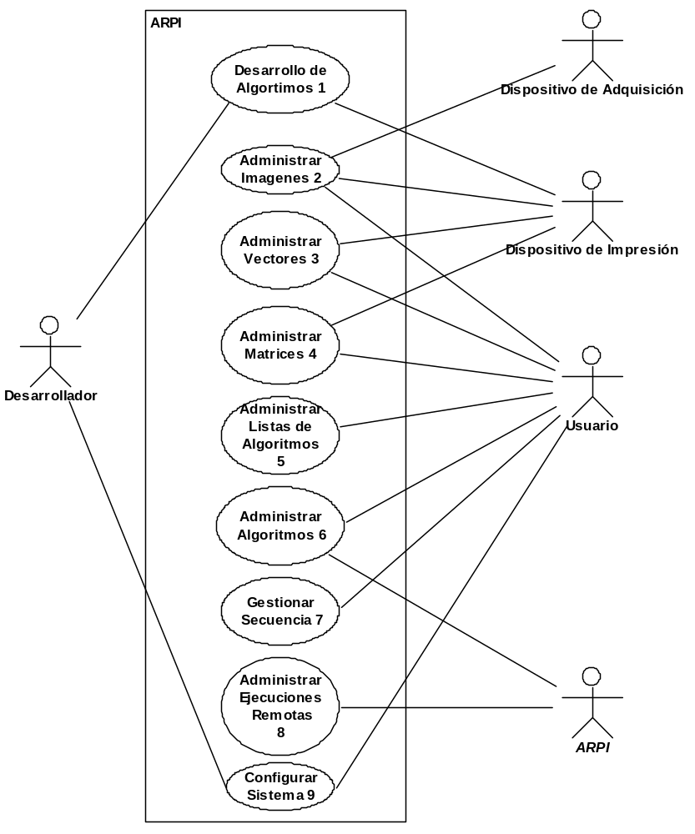

Diagrama del Caso de Uso 1
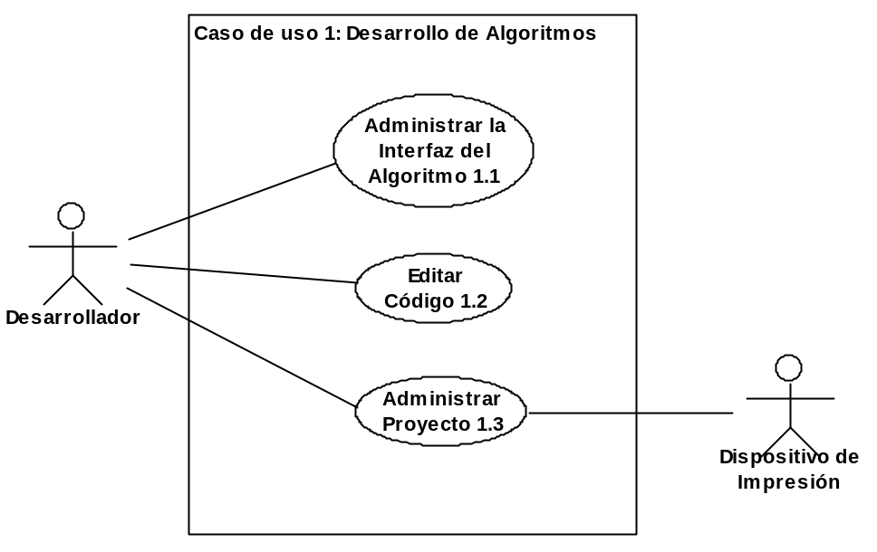

Diagrama del Caso de Uso 1.1
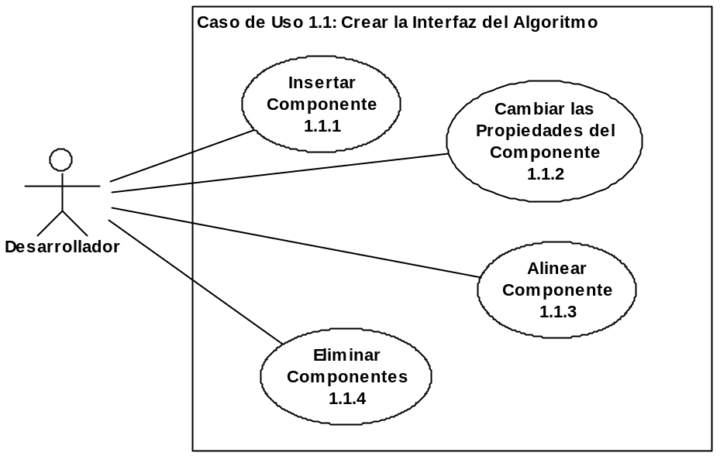

Diagrama del Caso de Uso 1.2
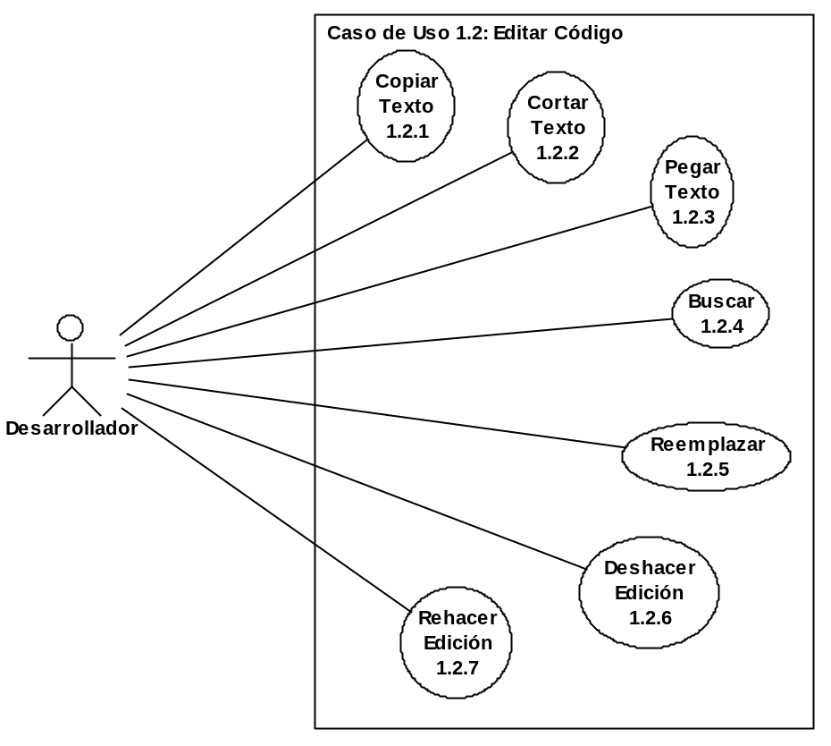

Diagrama del Caso de Uso 1.3
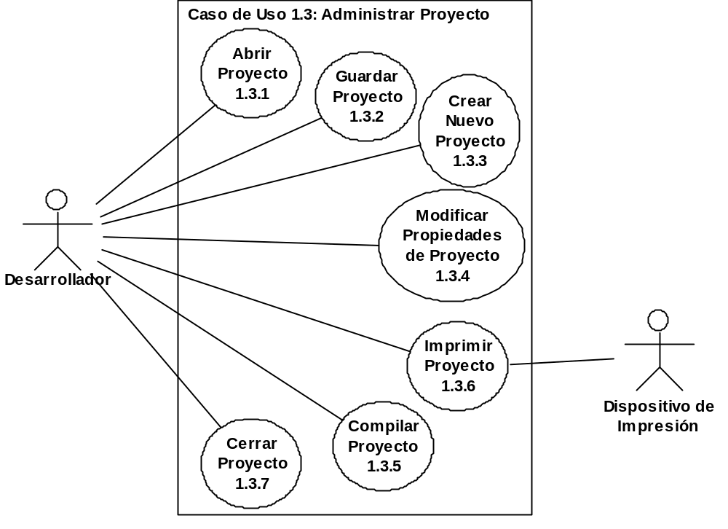

Diagrama del Caso de Uso 1.3.4
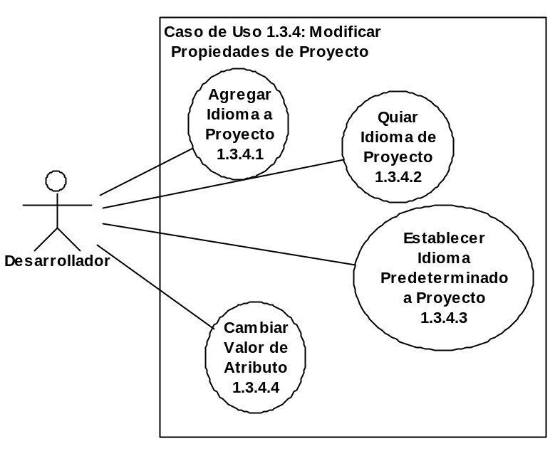

Diagrama del Caso de Uso 2
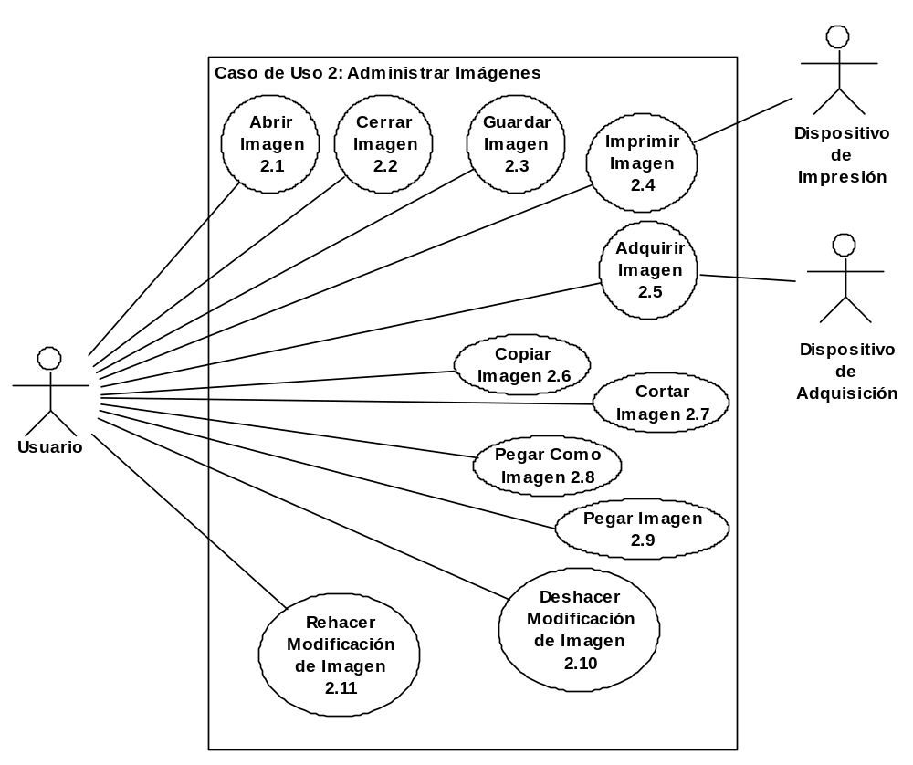

Diagrama del Caso de Uso 3
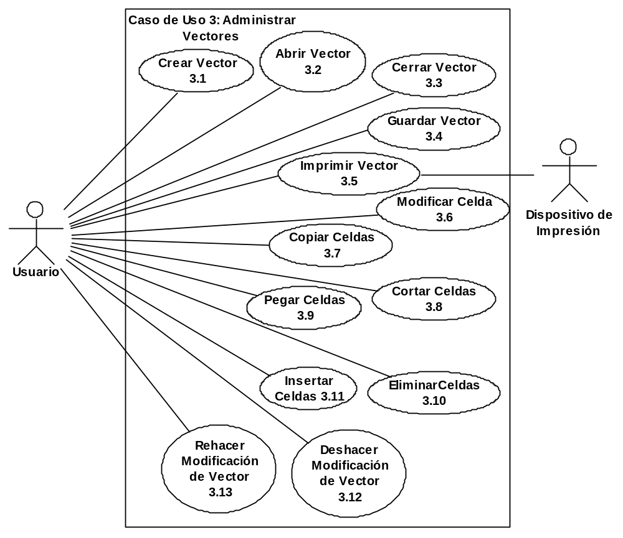

Diagrama del Caso de Uso 4
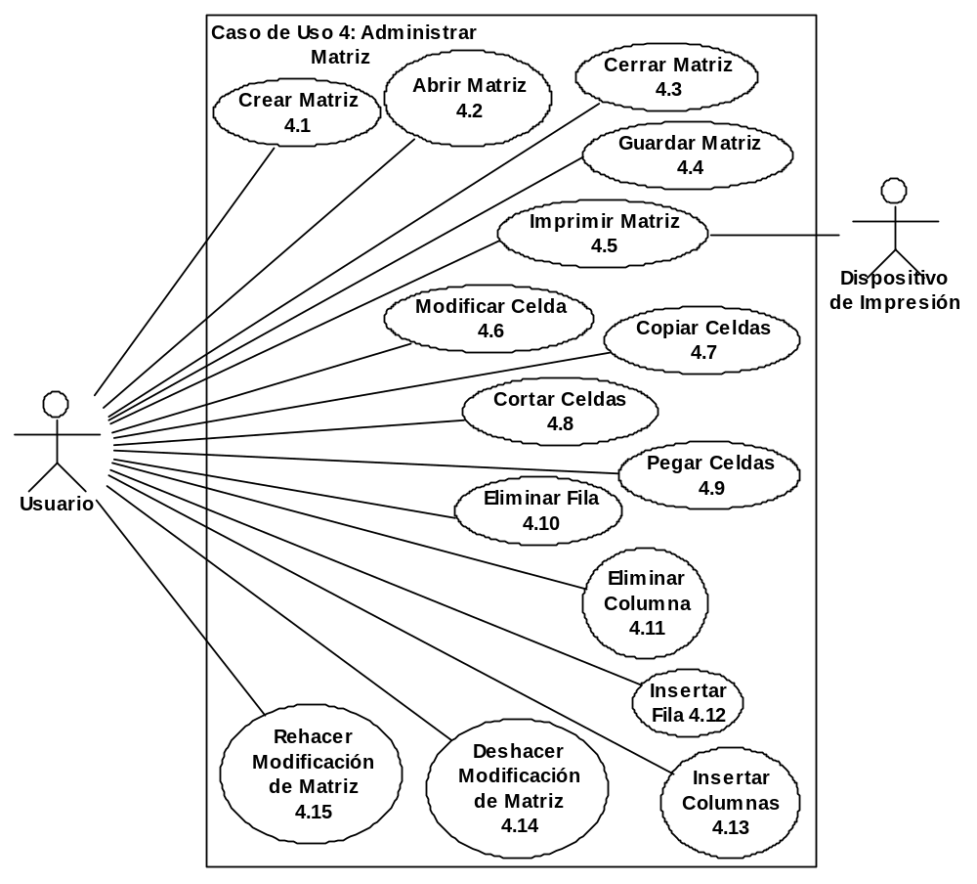

Diagrama del Caso de Uso 5
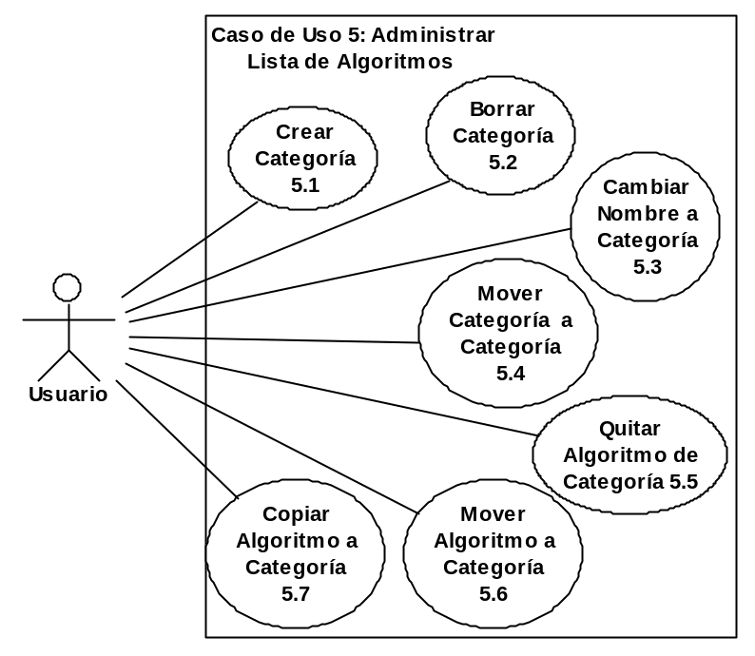

Diagrama del Caso de Uso 6
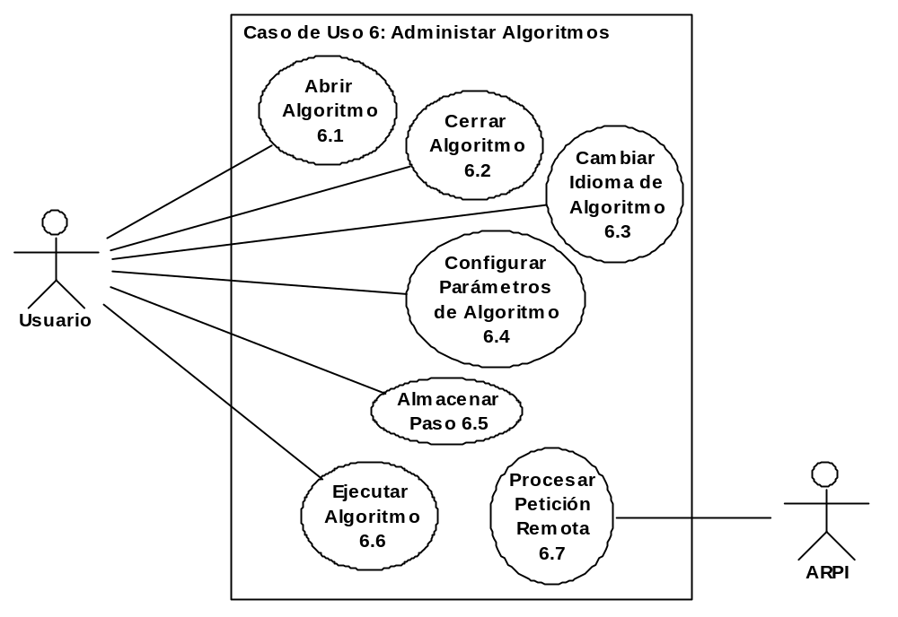

Diagrama del Caso de Uso 6.4
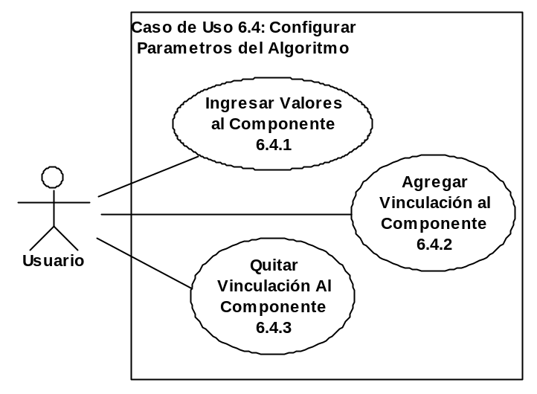

Diagrama del Caso de Uso 7
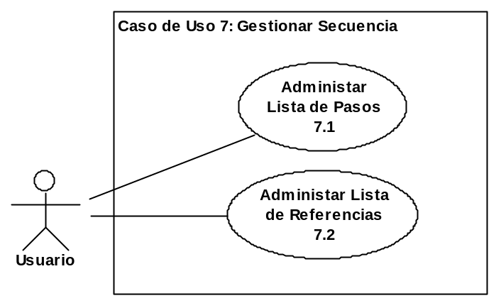

Diagrama del Caso de Uso 7.1
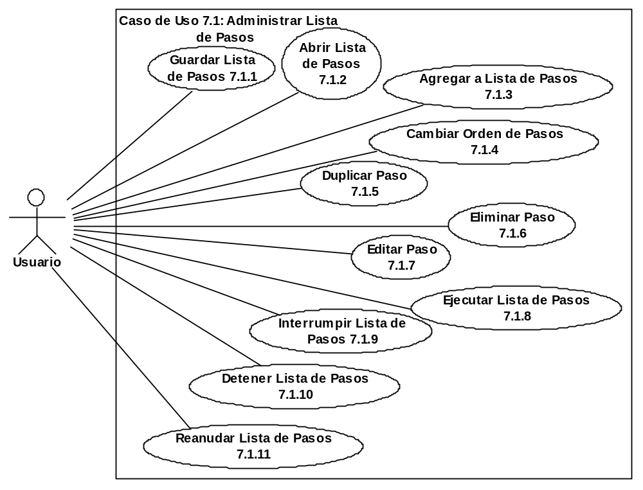

Diagrama del Caso de Uso 7.2
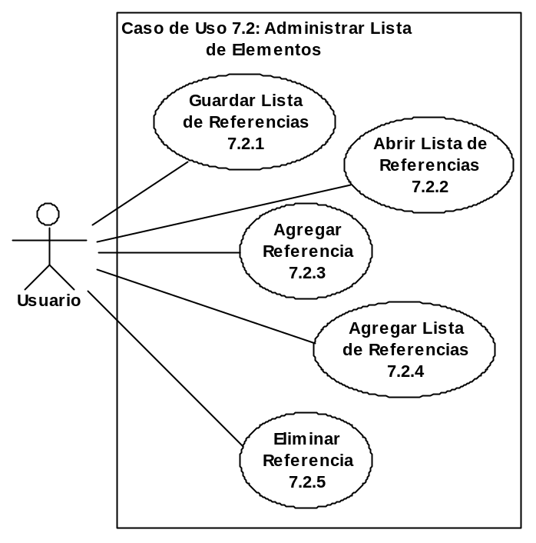

Diagrama del Caso de Uso 9
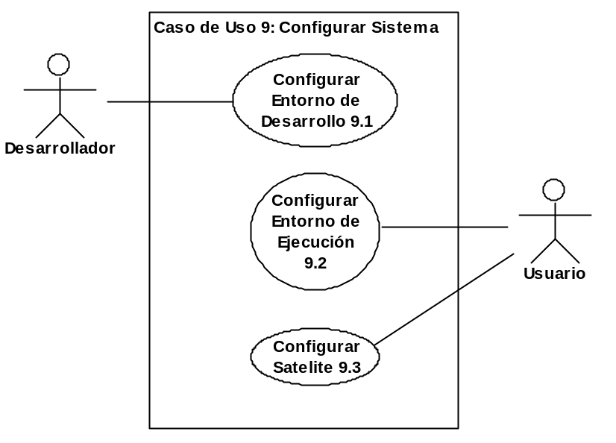

Diagrama del Caso de Uso 9.1
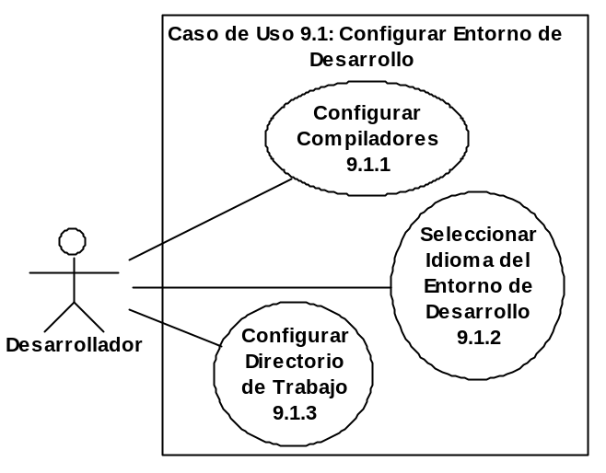

Diagrama del Caso de Uso 9.1.1
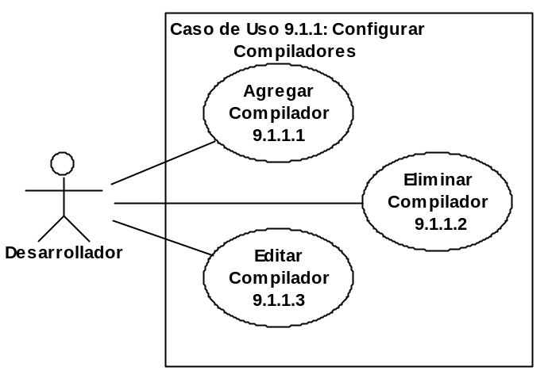

Diagrama del Caso de Uso 9.2
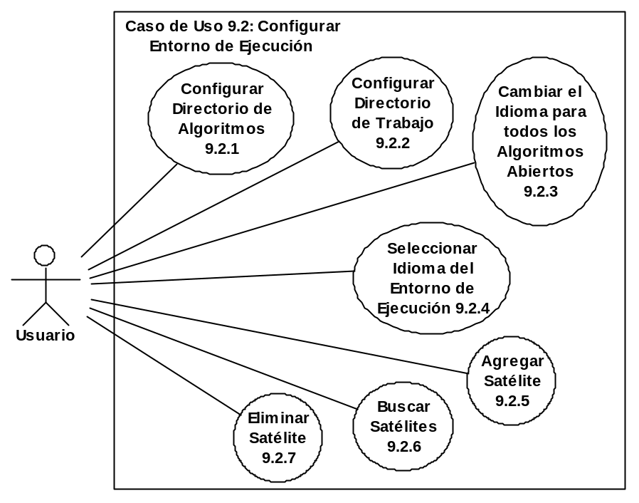

Diagrama del Caso de Uso 9.3
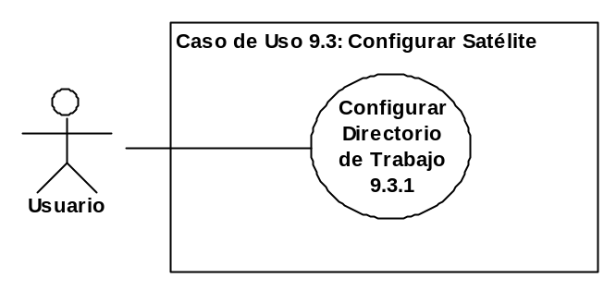

Diagramas de Secuencia

Diagrama de Secuencia 1.1.1
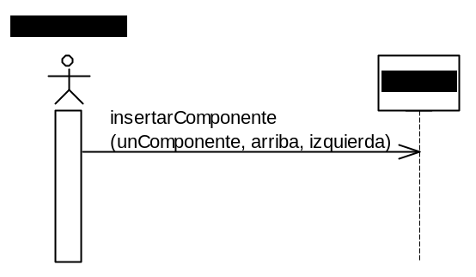

Diagrama de Secuencia 1.1.2
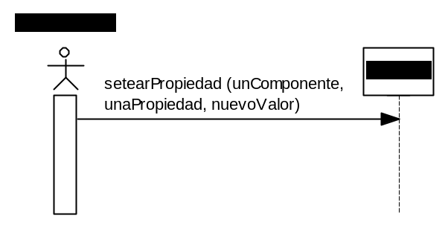

Diagrama de Secuencia 1.1.3
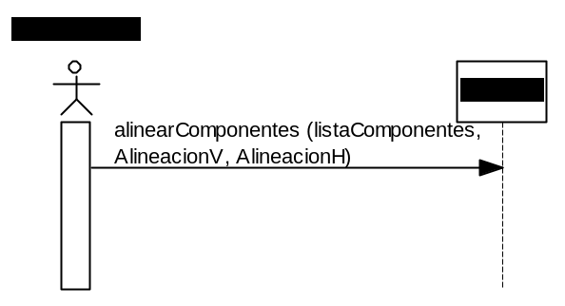

Diagrama de Secuencia 1.1.4
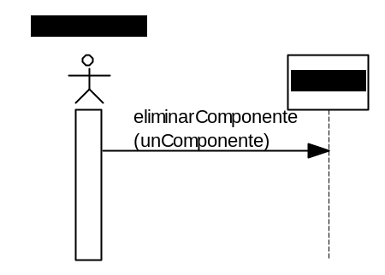

Diagrama de Secuencia 1.2.1
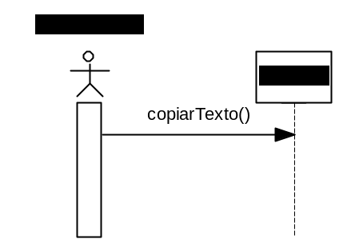

Diagrama de Secuencia 1.2.2
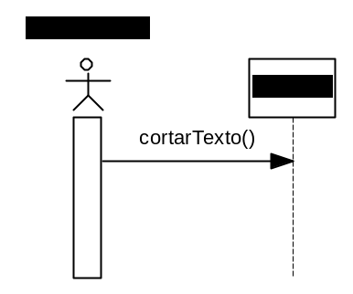

Diagrama de Secuencia 1.2.3
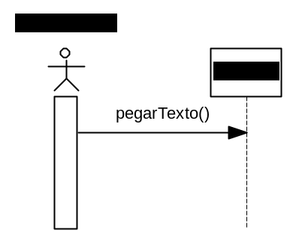

Diagrama de Secuencia 1.2.4
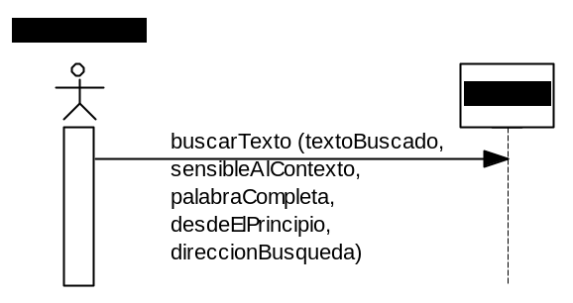

Diagrama de Secuencia 1.2.5
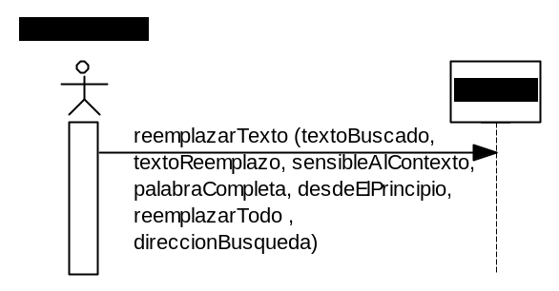

Diagrama de Secuencia 1.2.6
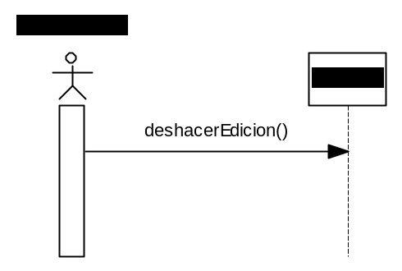

Diagrama de Secuencia 1.2.7
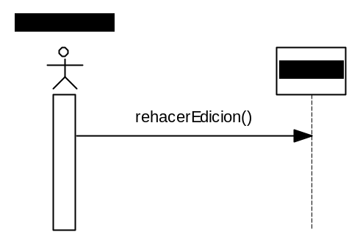

Diagrama de Secuencia 1.3.1
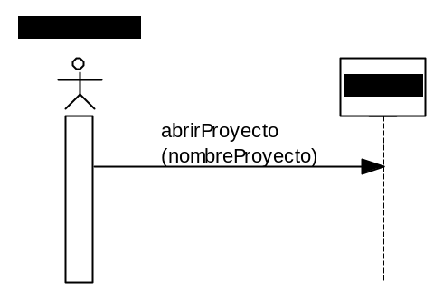

Diagrama de Secuencia 1.3.2
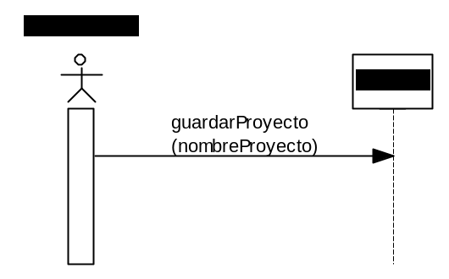

Diagrama de Secuencia 1.3.3
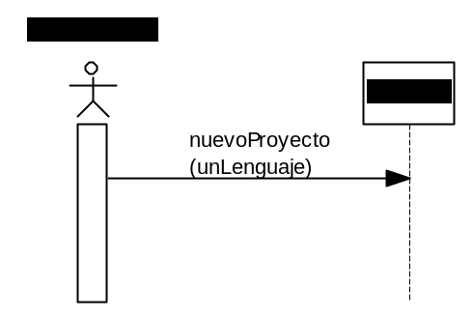

Diagrama de Secuencia 1.3.4.1
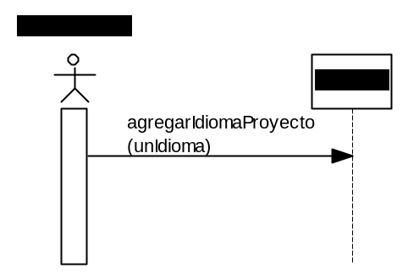

Diagrama de Secuencia 1.3.4.2
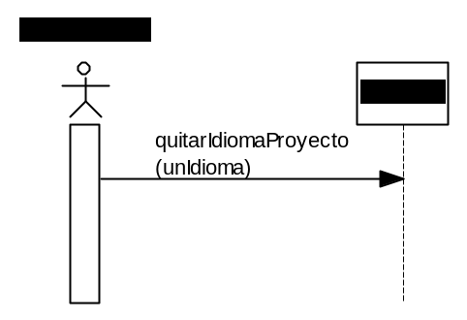

Diagrama de Secuencia 1.3.4.3
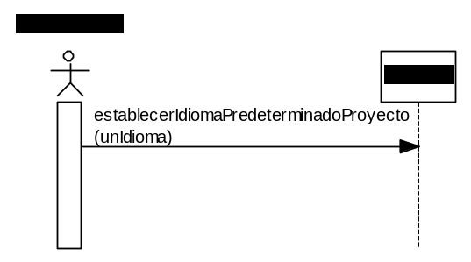

Diagrama de Secuencia 1.3.4.4
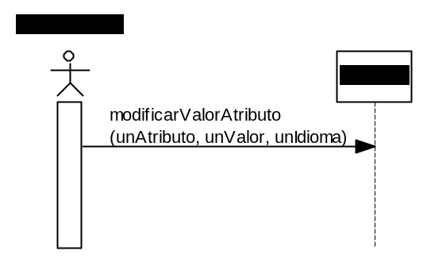

Diagrama de Secuencia 1.3.5
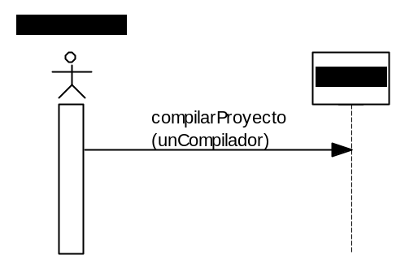

Diagrama de Secuencia 1.3.6
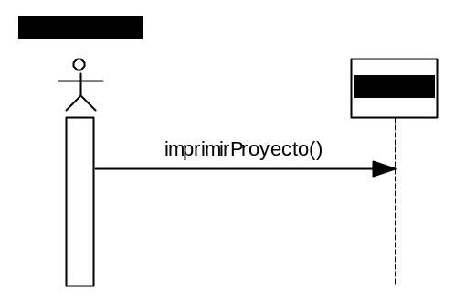

Diagrama de Secuencia 1.3.7
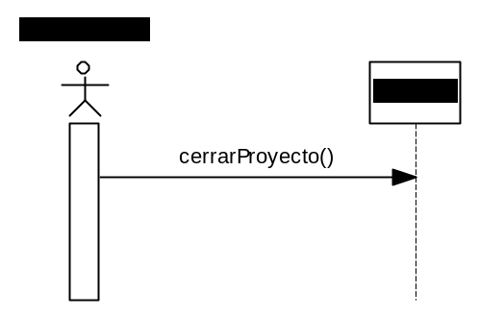

Diagrama de Secuencia 2.1
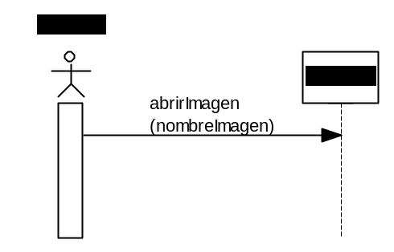

Diagrama de Secuencia 2.2
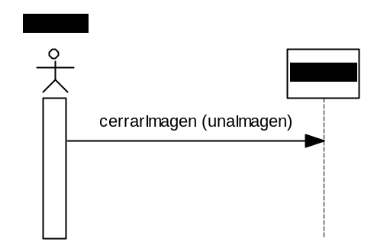

Diagrama de Secuencia 2.3
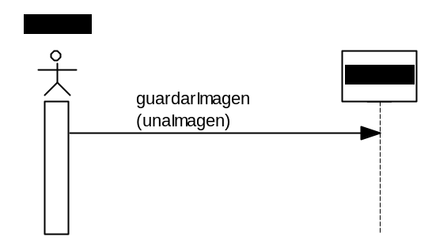

Diagrama de Secuencia 2.4
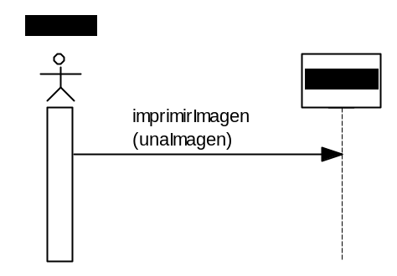

Diagrama de Secuencia 2.5
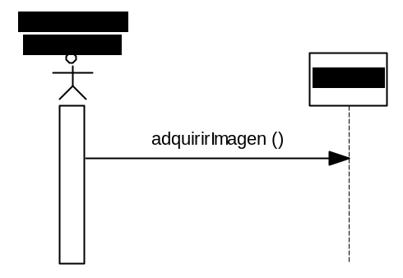

Diagrama de Secuencia 2.6
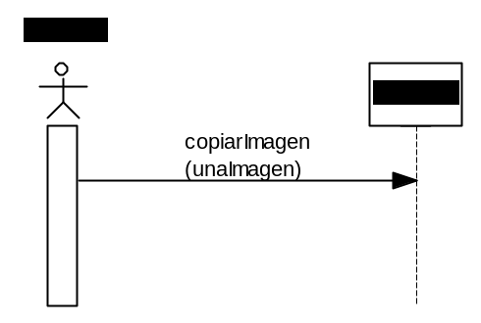

Diagrama de Secuencia 2.7
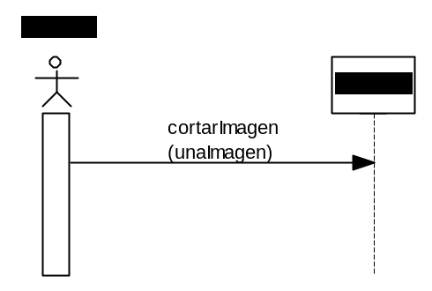

Diagrama de Secuencia 2.8
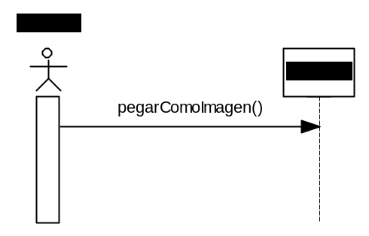

Diagrama de Secuencia 2.9
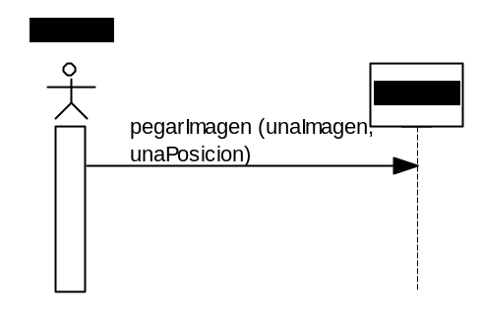

Diagrama de Secuencia 2.10
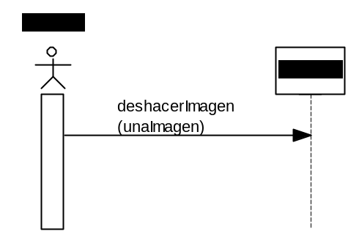

Diagrama de Secuencia 2.11
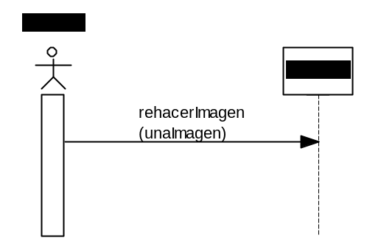

Diagrama de Secuencia 3.1
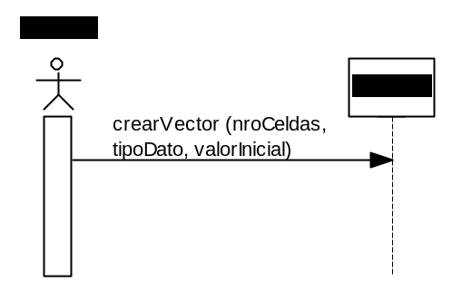

Diagrama de Secuencia 3.2
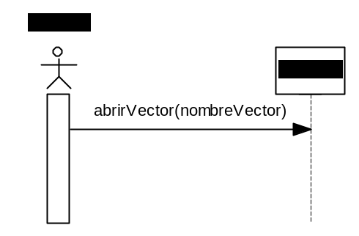

Diagrama de Secuencia 3.3
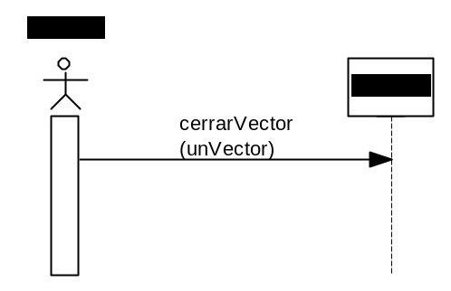

Diagrama de Secuencia 3.4
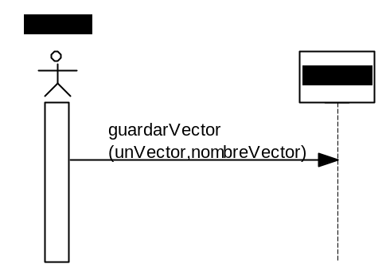

Diagrama de Secuencia 3.5
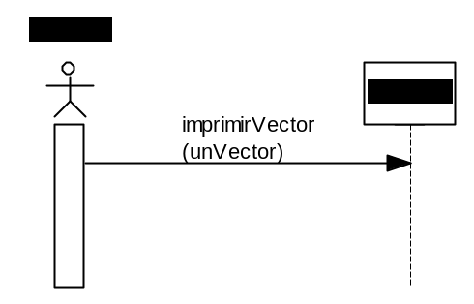

Diagrama de Secuencia 3.6
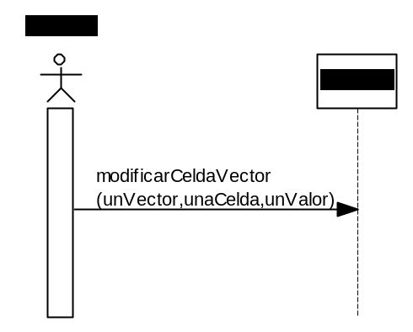

Diagrama de Secuencia 3.7
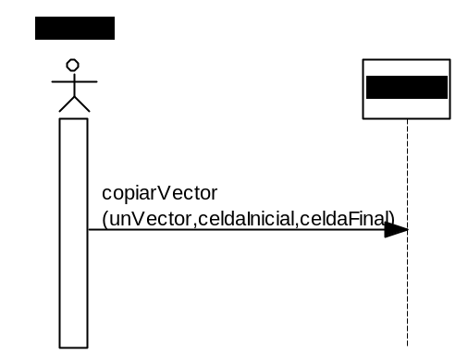

Diagrama de Secuencia 3.8
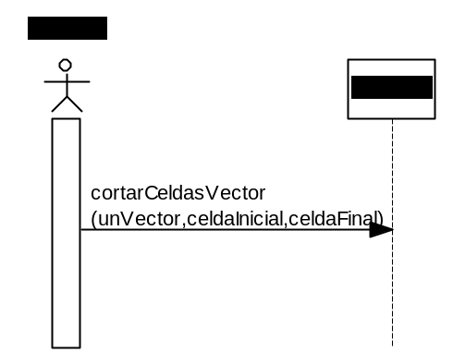

Diagrama de Secuencia 3.9
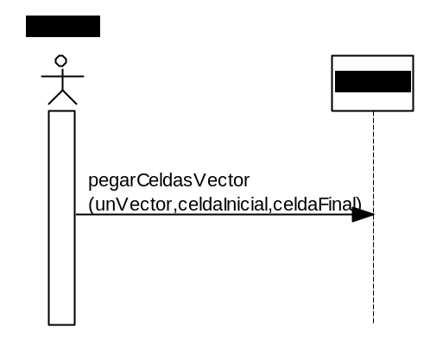

Diagrama de Secuencia 3.10
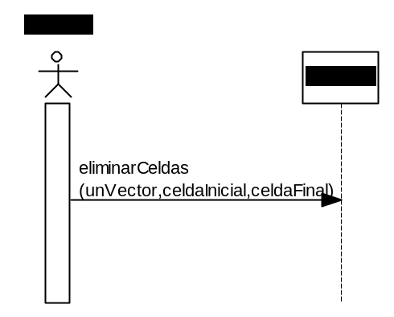

Diagrama de Secuencia 3.11
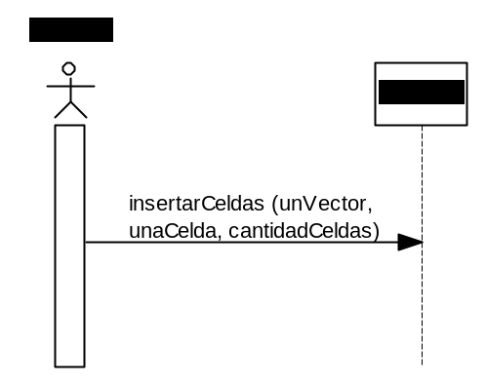

Diagrama de Secuencia 3.12
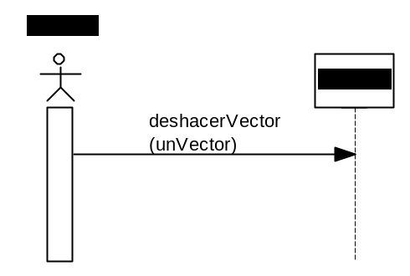

Diagrama de Secuencia 3.13
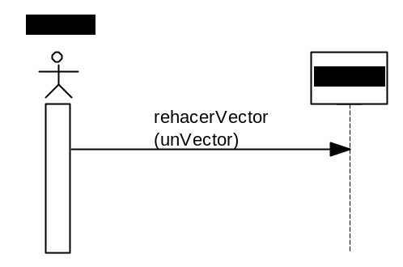

Diagrama de Secuencia 4.1
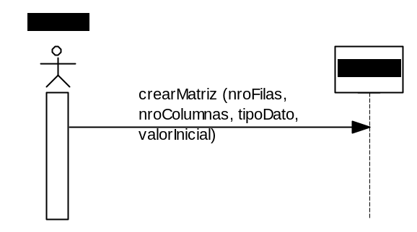

Diagrama de Secuencia 4.2
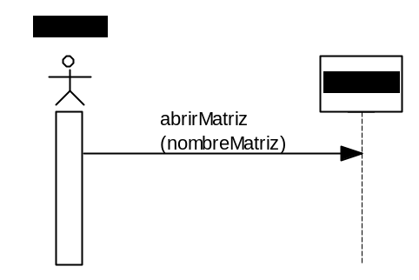

Diagrama de Secuencia 4.3
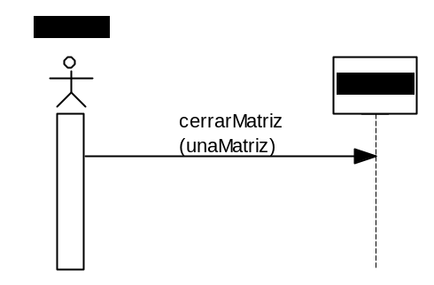

Diagrama de Secuencia 4.4
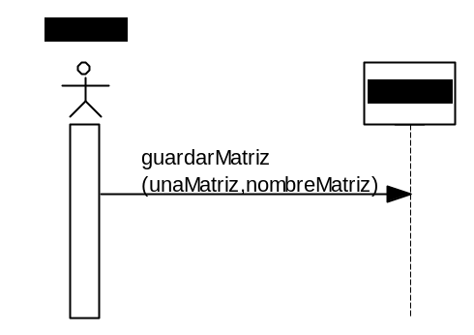

Diagrama de Secuencia 4.5
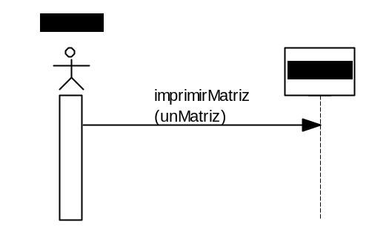

Diagrama de Secuencia 4.6
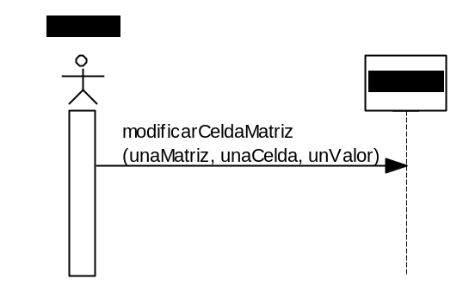

Diagrama de Secuencia 4.7
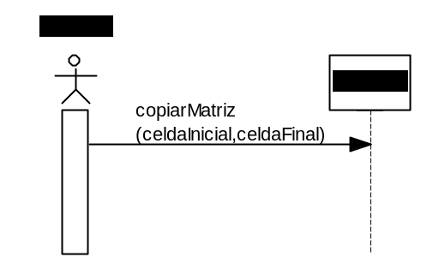

Diagrama de Secuencia 4.8
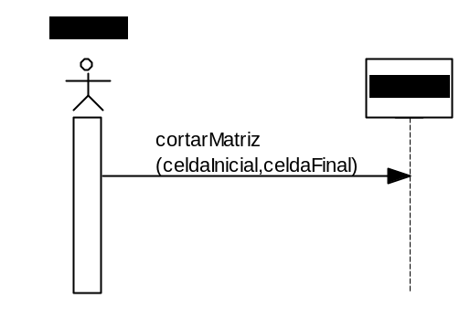

Diagrama de Secuencia 4.9
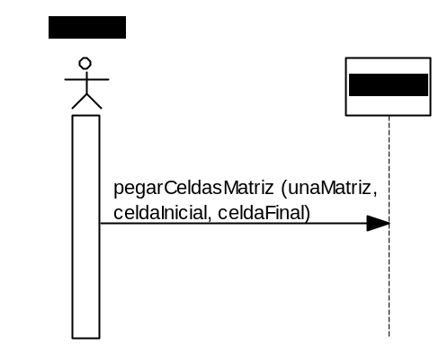

Diagrama de Secuencia 4.10
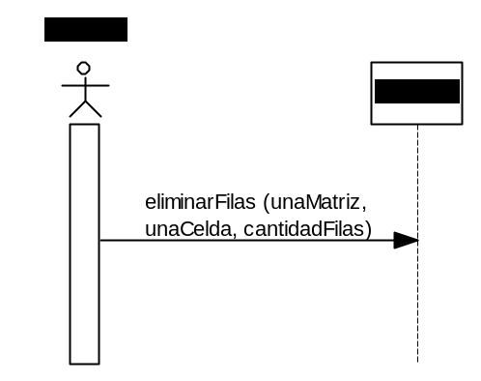

Diagrama de Secuencia 4.11
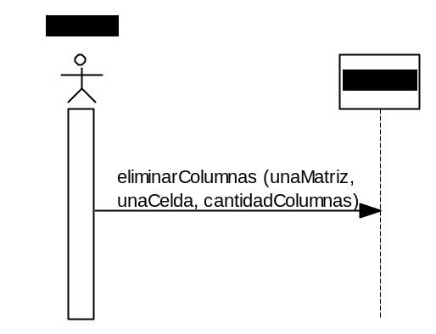

Diagrama de Secuencia 4.12
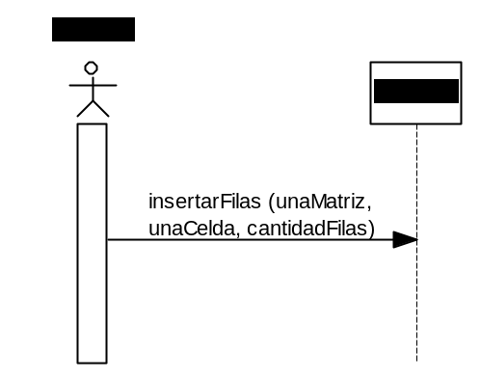

Diagrama de Secuencia 4.13
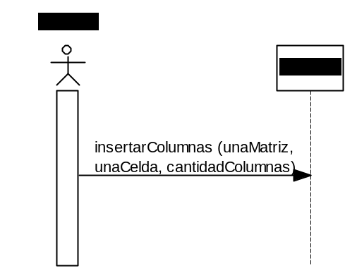

Diagrama de Secuencia 4.14
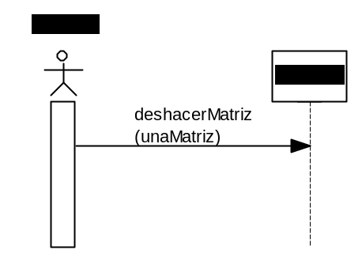

Diagrama de Secuencia 4.15
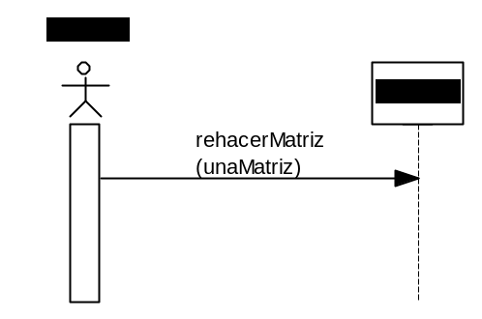

Diagrama de Secuencia 5.1
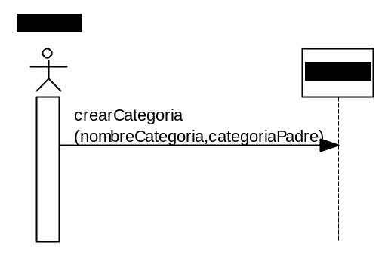

Diagrama de Secuencia 5.2
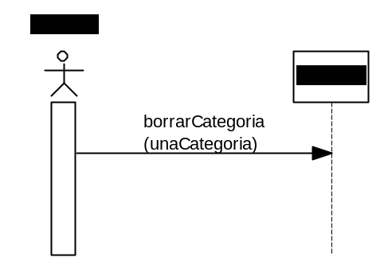

Diagrama de Secuencia 5.3
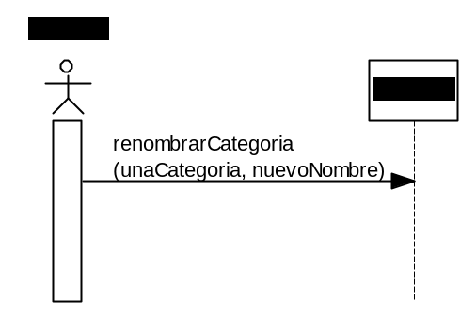

Diagrama de Secuencia 5.4
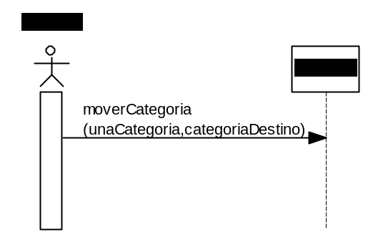

Diagrama de Secuencia 5.5
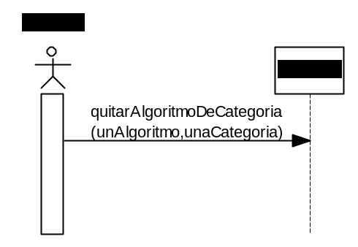

Diagrama de Secuencia 5.6
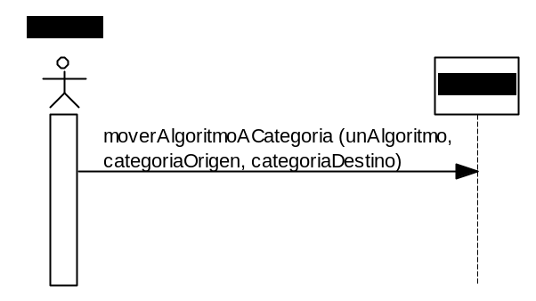

Diagrama de Secuencia 5.7
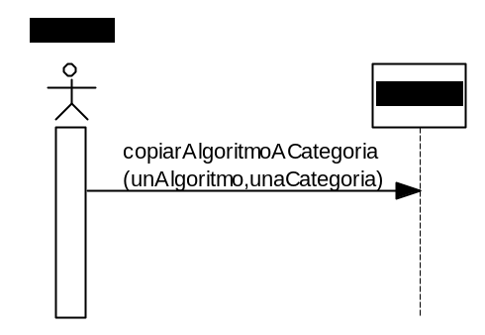

Diagrama de Secuencia 6.1
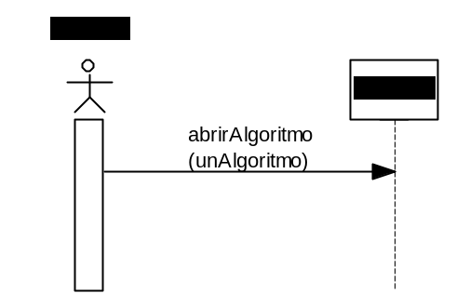

Diagrama de Secuencia 6.2
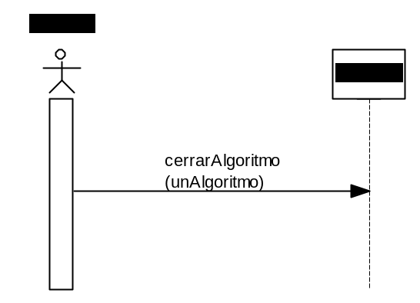

Diagrama de Secuencia 6.3
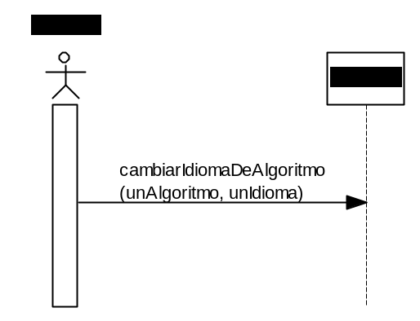

Diagrama de Secuencia 6.4.1
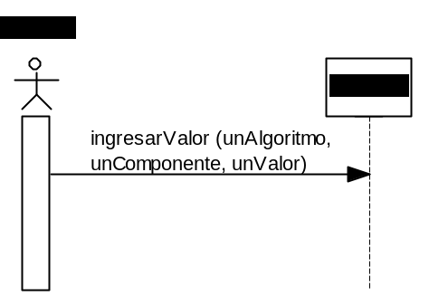

Diagrama de Secuencia 6.4.2
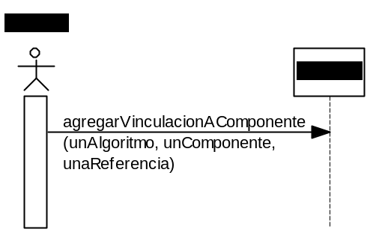

Diagrama de Secuencia 6.4.3
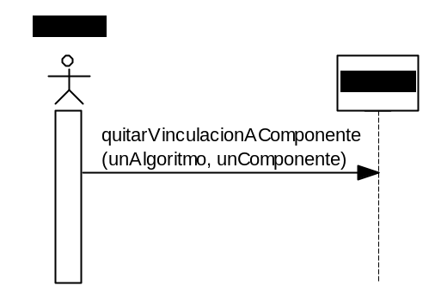

Diagrama de Secuencia 6.5
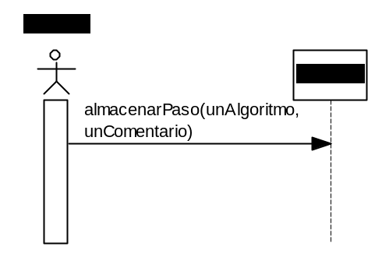

Diagrama de Secuencia 6.6
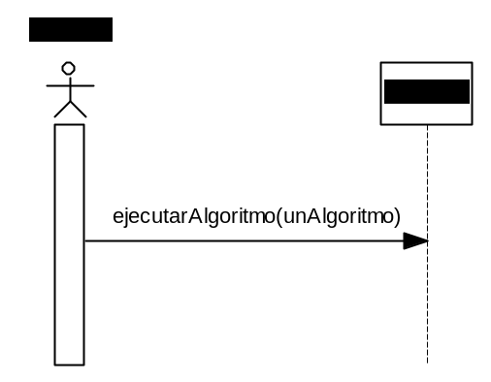

Diagrama de Secuencia 6.7
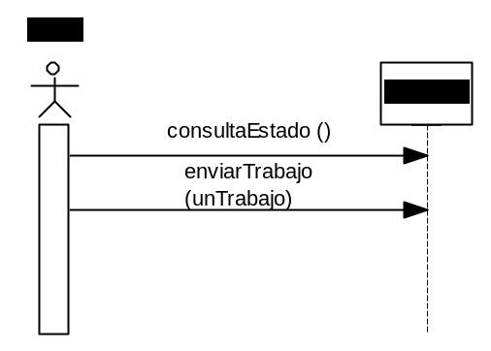

Diagrama de Secuencia 7.1.1
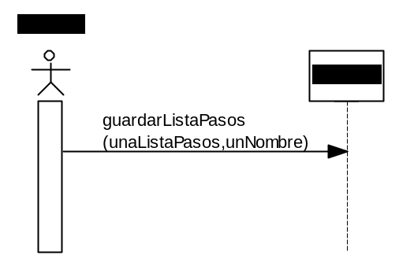

Diagrama de Secuencia 7.1.2
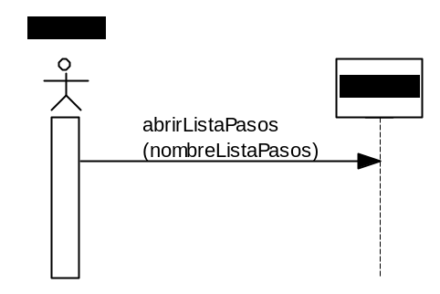

Diagrama de Secuencia 7.1.3
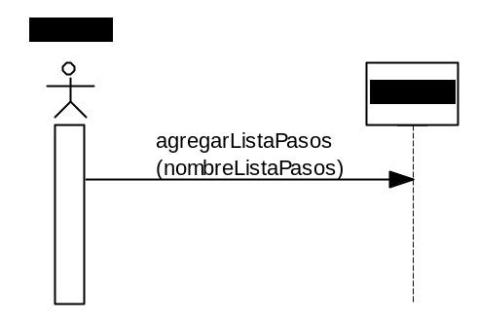

Diagrama de Secuencia 7.1.4
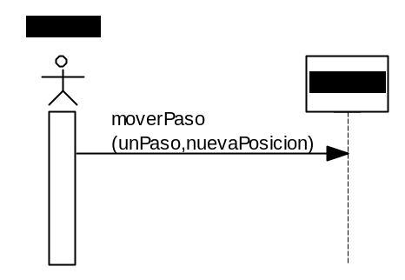

Diagrama de Secuencia 7.1.5
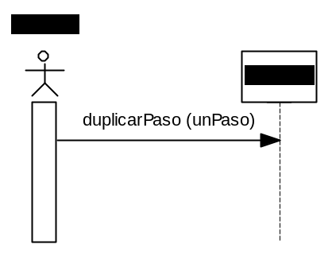

Diagrama de Secuencia 7.1.6
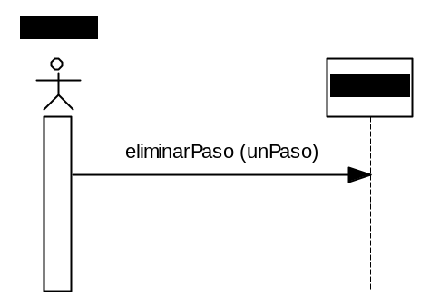

Diagrama de Secuencia 7.1.7
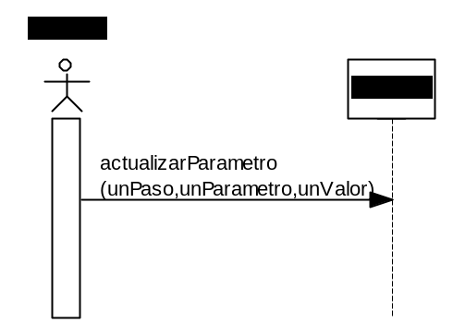

Diagrama de Secuencia 7.1.8
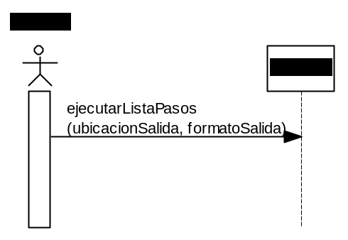

Diagrama de Secuencia 7.1.9
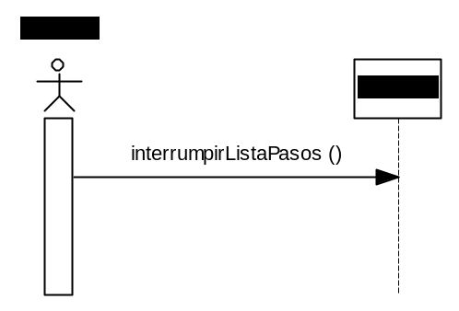

Diagrama de Secuencia 7.1.10
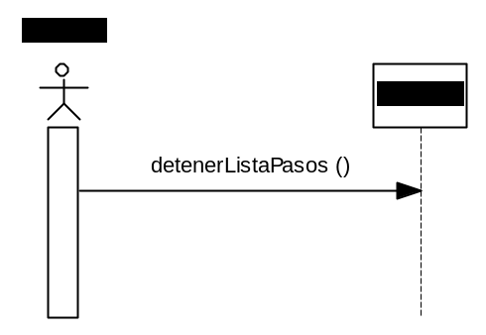

Diagrama de Secuencia 7.1.11
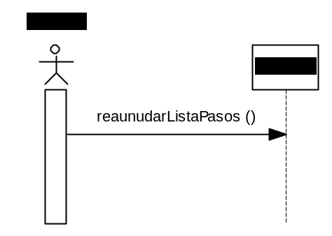

Diagrama de Secuencia 7.2.1
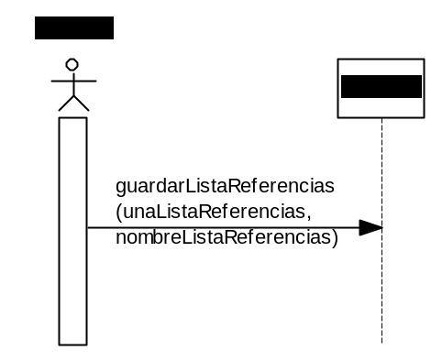

Diagrama de Secuencia 7.2.2
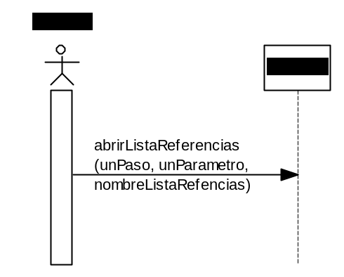

Diagrama de Secuencia 7.2.3
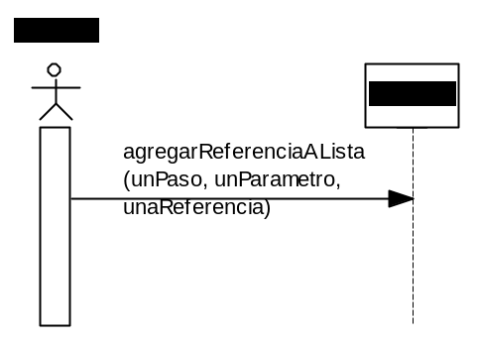

Diagrama de Secuencia 7.2.4
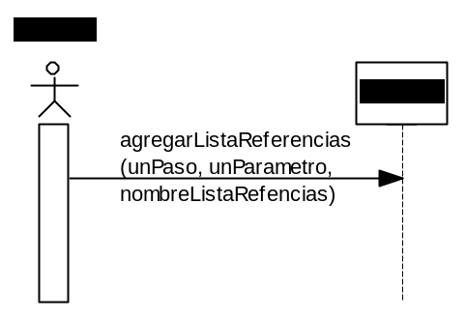

Diagrama de Secuencia 7.2.5
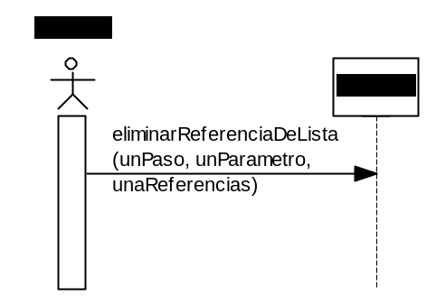

Diagrama de Secuencia 8
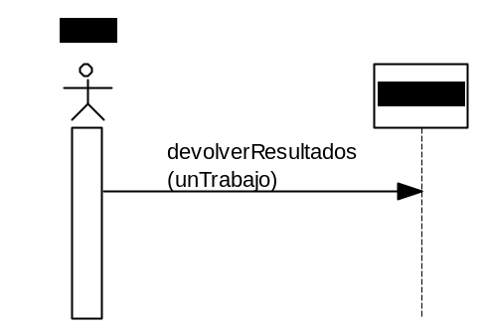

Diagrama de Secuencia 9.1.1.1
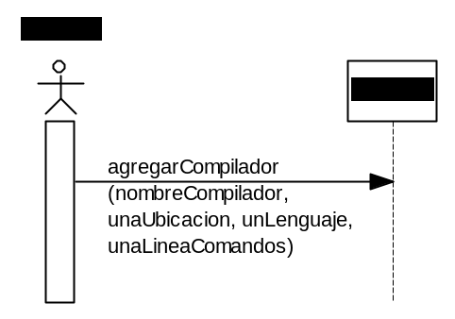

Diagrama de Secuencia 9.1.1.2
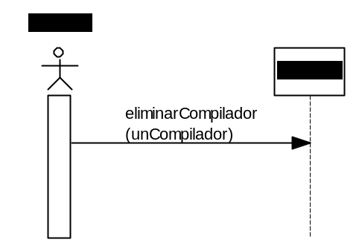

Diagrama de Secuencia 9.1.1.3
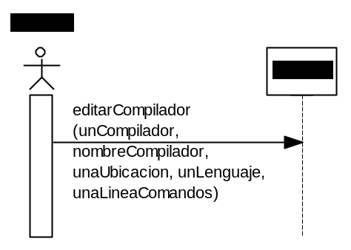

Diagrama de Secuencia 9.1.2
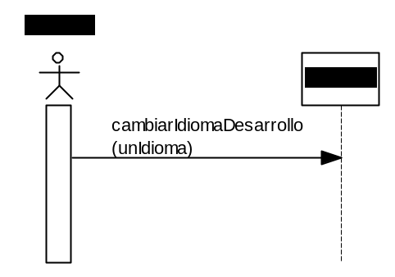

Diagrama de Secuencia 9.1.3
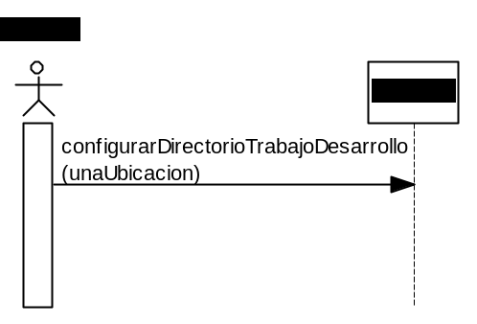

Diagrama de Secuencia 9.2.1
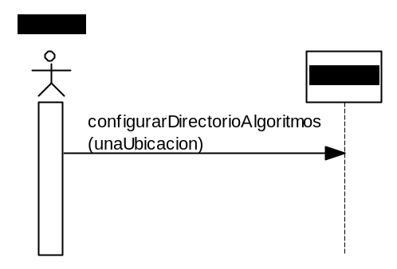

Diagrama de Secuencia 9.2.2
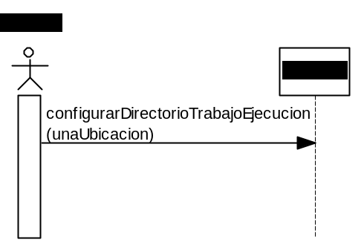

Diagrama de Secuencia 9.2.3
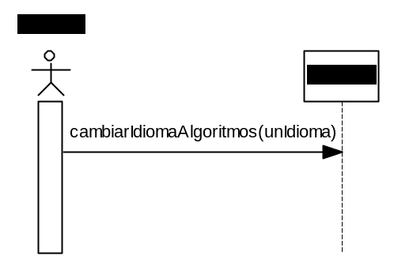

Diagrama de Secuencia 9.2.4
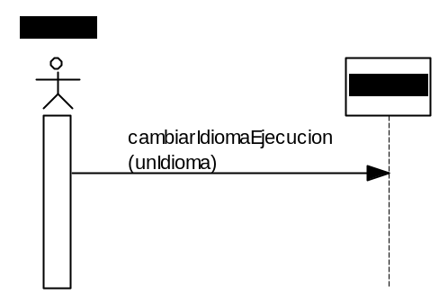

Diagrama de Secuencia 9.2.5
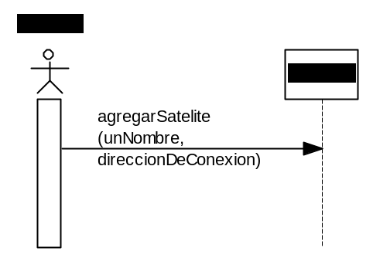

Diagrama de Secuencia 9.2.6
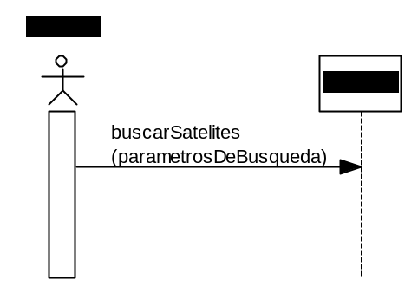

Diagrama de Secuencia 9.2.7
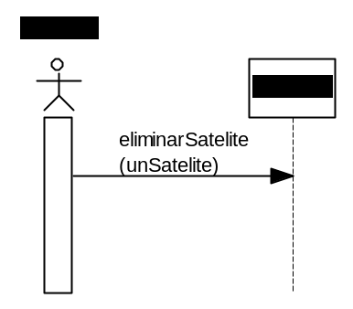

Diagrama de Secuencia 9.3.1
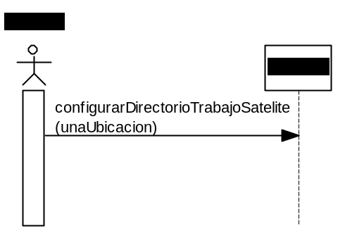

Contratos

insertarComponente
Nombre | insertarComponente  (tipoComponente, arriba, izquierda)
Responsabilidades | Agregar un componente a la lista de componentes del formulario interfaz.
Referencias Cruzadas | Caso de Uso 1.1.1
Notas
Excepciones
Salidas
Precondiciones | Existe un entorno de desarrollo.  Existe un proyecto.  Existe un formulario Interfaz.  Existe una lista de componentes asociada al formulario Interfaz.  El componente es conocido por el sistema.
Poscondiciones | En base a tipoComponente, se creó un componente y se estableció como componente en curso (creación de instancia).  El componente se asoció a la lista de componentes del formulario interfaz (asociación formada)  Se estableció Selección.arriba con arriba. (modificación de atributo)  Se estableció Selección.izquierda con izquierda (modificación de atributo)

setearPropiedad
Nombre | setearPropiedad  (unComponente, unaPropiedad, nuevoValor)
Responsabilidades | Ingresar un nuevo valor a una Propiedad del componente
Tipo
Referencias Cruzadas | Caso de Uso 1.1.2
Notas
Excepciones
Salidas
Precondiciones | Existe un entorno de desarrollo.  Existe un proyecto.  Existe un formulario Interfaz.  Existe una lista de componentes asociada al formulario Interfaz.  unComponente está asociado a la lista de componentes.  Existe una lista de propiedades asociada a unComponente.
Poscondiciones | Se buscó unaPropiedad en la ListadePropiedades asociada a unComponente y se estableció como propiedadActiva.  Asigna nuevoValor a propiedadActiva.valor (modificación de atributo)

alinearComponentes
Nombre | alinearComponentes  (listaComponentes, AVertical, AHorizontal)
Responsabilidades | Alinear los componentes seleccionados
Tipo
Referencias Cruzadas | Caso de Uso 1.1.3
Notas
Excepciones
Salidas
Precondiciones | Existe un entorno de desarrollo.  Existe un proyecto.  Existe un formulario Interfaz.  Existe una lista de componentes asociada al formulario Interfaz.  Existe una lista de componentes seleccionados.  Existe un componente en el tope de la lista que se conocerá como Primero.
Poscondiciones | Según AVertical hacer:  - si es “sin cambios”, nada.  - si es “arriba”, para cada componente de la listaComponentes se asignó a componente.arriba el valor de primero.arriba. (modificación de atributo)  - si es “abajo”, para cada componente de la listaComponentes se asignó a componente.arriba el valor de primero.arriba + primero.alto – componente.alto. (modificación de atributo)  - si es “centro”, para cada componente de la listaComponentes se asignó a componente.arriba el valor de primero.arriba + primero.alto /2 – componente.alto /2. (modificación de atributo)  - si es “igualar espaciado”, para cada componente de la listaComponentes se sumó componente.alto, luego se restó esa suma a selección.alto, se dividió por la selección.cantidad -1 y por último, para cada componente ordenado en forma creciente por componente.arriba y a partir del segundo, se asignó a componente.arriba el valor de anterior.arriba + anterior.alto + el resultado de la división. (modificación de atributo)  - si es “centrado en formulario”, para cada componente de la listaComponentes se asignó a componente.arriba el resultado de (formulario.alto – componente.alto) / 2. (modificación de atributo)  Según AHorizontal hacer:  - si es “sin cambios”, nada  - si es “izquierda”, para cada componente de la listaComponentes se asignó a componente. izquierda el valor de primero. izquierda. (modificación de atributo)  - si es “derecha”, para cada componente de la listaComponentes se asignó a componente.izquierda el valor de primero.izquierda + primero.izquierda – componente.izquierda. (modificación de atributo)  - si es “centro”, para cada componente de la listaComponentes se asignó a componente.izquierda el valor de primero.izquierda + primero.izquierda /2 – componente.izquierda /2. (modificación de atributo)  - si es “centro”, para cada componente de la listaComponentes se asignó a componente.izquierda el valor de primero.izquierda + primero.izquierda /2 – componente.izquierda /2. (modificación de atributo)  - si es “centro”, para cada componente de la listaComponentes se asignó a componente.izquierda el valor de primero.izquierda + primero.izquierda /2 – componente.izquierda /2.(modificación de atributo)  - si es “igualar espaciado”, para cada componente de la listaComponentes sumar componente.ancho, luego restar esa suma a selección.ancho y dividir por la selección.cantidad -1 y por último, para cada componente ordenado en forma creciente por componente.izquierda y a partir del segundo, se asignó a componente.izquierda el valor de anterior.izquierda + anterior.ancho + el resultado de la división. (modificación de atributo)  - si es “centrado en formulario”, para cada componente de la listaComponentes se asignó a componente.izquierda el resultado de (formulario.ancho – componente.ancho) / 2. (modificación de atributo)

eliminarComponente
Nombre | eliminarComponente  (unComponente)
Responsabilidades | Quitar un componente a la lista de componentes del formulario interfaz.
Referencias Cruzadas | Caso de Uso 1.1.4
Notas
Excepciones
Salidas
Precondiciones | Existe un entorno de desarrollo.  Existe un proyecto.  Existe un formulario Interfaz.  Existe una lista de componentes asociada al formulario Interfaz.  El unComponente existe en lista de componentes.
Poscondiciones | Para cada propiedad que exista en la lista de propiedades, hacer:  - Se eliminó la asociación de la propiedad encontrada con la lista de propiedades (eliminación de asociación)  - Se eliminó la propiedad (eliminación de instancia)  - Se eliminó unComponente (eliminación de instancia)

buscarTexto
Nombre | buscarTexto  (textoBuscado, sensibleAlContexto, palabraCompleta, desdeElPrincipio, direccionBusqueda)
Responsabilidades | En base a las propiedades de búsqueda, realizar una búsqueda dentro del texto.
Tipo
Referencias Cruzadas | Caso de Uso 1.2.4
Notas
Excepciones | Si textoBuscado es nulo, indicar que se cometió un error
Salidas
Precondiciones | Existe un entorno de desarrollo.  Existe un proyecto.
Poscondiciones | Se buscó el texto especificado en Proyecto.codigo considerando:  - Si sensibleAlContexto que respete las mayúsculas y las minúsculas.  - palabraCompleta que los caracteres que lo anteceden y lo siguen sean terminales (espacio, retorno de carro, tabulador, comilla simple, comilla doble, paréntesis, corchete, llave, otros símbolos)  - Si desdeElPrincipio y direccionBusqueda debe buscar la primera coincidencia desde el primer renglón del código.  - Si desdeElPrincipio y direccionBusqueda es Falso debe buscar la primera coincidencia desde el último renglón del código.  - Si desdeElPrincipio es Falso y direccionBusqueda debe buscar la primera coincidencia desde la posición actual en el código hacia el final del documento.  - Si desdeElPrincipio es Falso y direccionBusqueda es Falso debe buscar la primera coincidencia desde la posición actual en el código hacia el principio del documento  Si no se encontró. Mostró un mensaje indicando el suceso.

reemplazarTexto
Nombre | reemplazarTexto  (textoBuscado, textoReemplazo, sensibleAlContexto, palabraCompleta, desdeElPrincipio, reemplazarTodo, direccionBusqueda)
Responsabilidades | En base a las propiedades cargadas, realizar una búsqueda dentro de texto y reemplazarlo por otro.
Tipo
Referencias Cruzadas | Caso de Uso 1.2.5
Notas
Excepciones | Si textoBuscado es nulo, indicar que se cometió un error
Salidas
Precondiciones | Existe un entorno de desarrollo.  Existe un proyecto.
Poscondiciones | Se ejecutó buscarTexto(textoBuscado, sensibleAlContexto, palabraCompleta, desdeElPrincipio, direccionBusqueda) sobre proyecto.codigo.  Si la búsqueda fue exitosa, entonces:  - se reemplazó textoBuscado por textoReemplazo (modificación de atributo)  Si reemplazarTodo era Verdadero, entonces se repitió este proceso hasta que no hubo ocurrencias.

nuevoProyecto
Nombre | nuevoProyecto  (unLenguaje)
Responsabilidades | Crear las entidades necesarias y básicas de un proyecto
Tipo
Referencias Cruzadas | Caso de Uso 1.3.4
Notas
Excepciones
Salidas
Precondiciones | Existe un entorno de desarrollo.
Poscondiciones | Se creó un proyecto. (creación de instancia)  Se creó un formulario Interfaz asociado al proyecto. (creación de instancia)  Se creó una lista de componentes asociada al formulario Interfaz. (creación de instancia)  Se creó una lista de idiomas asociado al proyecto. (creación de instancia)  Se creó una lista de atributos asociado al proyecto. (creación de instancia)  Se asoció unLenguaje a Proyecto (asociación formada)  Se asignó unLenguaje.Plantilla a Proyecto.Codigo (modificación de atributo)

agregarIdiomaProyecto
Nombre | agregarIdiomaProyecto  (unIdioma)
Responsabilidades | Agregar un idioma de la lista de idiomas del proyecto.
Tipo
Referencias Cruzadas | Caso de Uso 1.3.4.1
Notas
Excepciones
Salidas
Precondiciones | Existe un entorno de desarrollo.  Existe una lista de idiomas asociada al entorno de desarrollo.  Existe un proyecto.  Existe una lista de idiomas asociada al proyecto.
Poscondiciones | Se buscó unIdioma en la lista de idiomas asociada al entorno de desarrollo y se hizo idioma activo.  Se asoció idioma a la lista de idiomas (asociación formada)

quitarIdiomaProyecto
Nombre | quitarIdiomaProyecto  (unIdioma)
Responsabilidades | Eliminar un idioma de la lista de idiomas del proyecto.
Tipo
Referencias Cruzadas | Caso de Uso 1.3.4.2
Notas
Excepciones | Si unIdioma no existe en la lista de idiomas, mostrar el error.
Salidas
Precondiciones | Existe un entorno de desarrollo.  Existe un proyecto.  Existe una lista de idiomas asociada al proyecto.
Poscondiciones | Se buscó un idioma en la lista de idiomas asociada al proyecto correspondiente a unIdioma y se lo hizo idioma activo.  Se eliminó la asociación de unIdioma con la lista de idiomas (eliminación de asociación)

modificarValorAtributo
Nombre | modificarValorAtributo  (unAtributo, unValor, unIdioma)
Responsabilidades | Asignar un valor a un atributo.
Tipo
Referencias Cruzadas | Caso de Uso 1.3.4.4
Notas
Excepciones
Salidas
Precondiciones | Existe un entorno de desarrollo.  Existe un proyecto.  Existe una lista de atributos asociada al proyecto.  Existe una lista de traducción asociada a la lista de atributos.  Existe al menos una lista de textos asociada a la lista de atributos.
Poscondiciones | Se hizo atributo activo al resultado de buscar unAtributo en la lista de atributos.  Se hizo lista de textos activa al resultado de buscar la lista de textos asociada a unIdioma en la lista de traducción.  Se hizo texto activo al resultado de buscar atributo.codigoValorAtributo en la lista de textos.  Si no existe texto:  - Se creó un texto (creación de instancia)  - Se asoció texto a lista de textos (asociación formada).  A texto.valor, se le asignó unValor (modificación de atributo).

cerrarProyecto
Nombre | cerrarProyecto()
Responsabilidades | Destruir las entidades asociadas a un proyecto
Tipo
Referencias Cruzadas | Caso de Uso 1.3.7
Notas
Excepciones
Salidas
Precondiciones | Existe un entorno de desarrollo.  Existe un proyecto.  Existe un formulario Interfaz asociado al proyecto.  Existe una lista de componentes asociada al formulario Interfaz.  Existe una lista de idiomas asociada al proyecto.  Existe una lista de atributos asociada al proyecto.  Existe unLenguaje asociado a proyecto
Poscondiciones | Se destruyó una lista de atributos asociado al proyecto. (Eliminación de instancia)  Se destruyó una lista de idiomas asociado al proyecto. (Eliminación de instancia)  Se destruyó una lista de componentes asociada al formulario Interfaz. (Eliminación de instancia)  Se destruyó un formulario Interfaz asociado al proyecto. (Eliminación de instancia)  Se destruyó un proyecto. (Eliminación de instancia)

abrirImagen
Nombre | abrirImagen  (nombreImagen)
Responsabilidades | Abre una imagen para trabajar
Tipo
Referencias Cruzadas | Caso de Uso 2.1
Notas
Excepciones
Salidas
Precondiciones | Existe el Entorno de Ejecución  Existe la Lista de Estructuras asociada al Entorno de Ejecución.
Poscondiciones | Se creó una Imagen (creación de instancia)  Se creo un historial de imagen (creación de instancia)  Se asoció un historial de imagen con imagen (asociación formada)  Se estableció Imagen.nombre con nombreImagen (modificación de atributo)  Se asoció Imagen a lista de Estructuras (asociación formada)

cerrarImagen
Nombre | cerrarImagen  (unaImagen)
Responsabilidades | Descarga una Imagen del sistema.
Tipo
Referencias Cruzadas | Caso de Uso 2.2
Notas
Excepciones
Salidas
Precondiciones | Existe el entorno de ejecución  Existe la lista de estructuras asociada al entorno de ejecución.
Poscondiciones | El resultado de buscar unaImagen en la lista de estructuras se estableció como imagen activa.  Se desasoció unaImagen de la lista de estructuras (Eliminación de Asociación)  Se destruyó unaImagen (Eliminación de instancia)

copiarImagen
Nombre | CopiarImagen  (unaImagen)
Responsabilidades | Indicar al sistema que se almacene una porción de la imagen.
Tipo
Referencias Cruzadas | Caso de Uso 2.6
Notas
Excepciones
Salidas
Precondiciones | Existe el entorno de ejecución  Existe la lista de estructuras asociada al entorno de ejecución.
Poscondiciones | El resultado de buscar unaImagen en la lista de estructuras se estableció como imagen activa.  Si no existe, se creó una portapapeles (creación de instancia)  Se creó una imagen auxiliar a partir de la porción seleccionada de imagen (creación de instancia)  Se asoció imagen auxiliar a portapapeles. (asociación formada)

cortarImagen
Nombre | cortarImagen  (unaImagen)
Responsabilidades | Indicar al sistema que se remueva una porción de la imagen.
Tipo
Referencias Cruzadas | Caso de Uso 2.7
Notas
Excepciones | Si no existe unaImagen asociado a la lista de estructuras, informar el error.
Salidas
Precondiciones | Existe el entorno de ejecución  Existe la lista de estructuras asociada al entorno de ejecución.
Poscondiciones | El resultado de buscar unaImagen en la lista de estructuras se estableció como imagen activa.  Si no existe, se creó una portapapeles (creación de instancia)  Se creó una imagen auxiliar a partir de la porción seleccionada de imagen (creación de instancia)  Se asoció imagen auxiliar a portapapeles. (asociación formada)  Se creó un valorImagen (creación de instancia).  Se hizo valorImagen = imagen.valor (modificación de atributos)  Se agregó valorImagen a historialImagen asociado a la imagen. (asociación formada)  Se borró la información seleccionada de imagen. (modificación de atributo)

pegarComoImagen
Nombre | pegarComoImagen()
Responsabilidades | Crear una imagen nueva a partir de una imagen almacenada proveniente de cortarImagen o copiarImagen
Tipo
Referencias Cruzadas | Caso de Uso 2.8
Notas
Excepciones
Salidas
Precondiciones | Existe el entorno de ejecución  Existe la lista de estructuras asociada al entorno de ejecución.  Existe una imagen almacenada proveniente de cortarImagen o copiarImagen.
Poscondiciones | Se creó una imagen (creación de instancia)  Se estableció Imagen.nombre con “sin nombre” (modificación de atributo)  Se hizo imagen igual a la imagen asociada al portapapeles. (modificación de atributo)  Se asoció Imagen a lista de Estructuras (asociación formada)

pegarImagen
Nombre | pegarImagen(unaImagen, unaPosicion)
Responsabilidades | Insertar una porción de otra imagen almacenada proveniente de cortarImagen o copiarImagen dentro de unaImagen en unaPosicion
Tipo
Referencias Cruzadas | Caso de Uso 2.9
Notas
Excepciones
Salidas
Precondiciones | Existe el entorno de ejecución  Existe la lista de estructuras asociada al entorno de ejecución.  Existe una imagen almacenada proveniente de cortarImagen o copiarImagen.
Poscondiciones | El resultado de buscar unaImagen en la lista de estructuras se estableció como imagen activa.  Se modifica unaImagen.MatrizDatos reemplazando con los datos de la imagen almacenada proveniente de cortarImagen o copiarImagen a partir de unaPosicion.

deshacerImagen
Nombre | deshacerImagen(unaImagen)
Responsabilidades | Volver al estado anterior a una modificación de unaImagen.
Tipo
Referencias Cruzadas | Caso de Uso 2.12
Notas
Excepciones
Salidas
Precondiciones | Existe el entorno de ejecución  Existe la lista de estructuras asociada al entorno de ejecución.  Existe un historialValorImagen asociado a unaImagen
Poscondiciones | Se modifica unaImagen.MatrizDatos reemplazando con los datos de matriz anterior a la modificación mas reciente almacenada en unaImagen.historialValorImagen.anterior (modificación de atributo)

rehacerImagen
Nombre | rehacerImagen(unaImagen)
Responsabilidades | Volver al estado anterior al deshacer una modificación de unaImagen.
Tipo
Referencias Cruzadas | Caso de Uso 2.13
Notas
Excepciones
Salidas
Precondiciones | Existe el entorno de ejecución  Existe la lista de estructuras asociada al entorno de ejecución.  Existe un historialValorImagen asociado a unaImagen
Poscondiciones | Se modifica unaImagen.MatrizDatos reemplazando con los datos de matriz con los de unaImagen.historialValorImagen.siguiente (modificación de atributo)

crearVector
Nombre | crearVector(nroCeldas, tipoDato, valorInicial)
Responsabilidades | Crear un vector y agregarlo a la lista de elementos
Tipo
Referencias Cruzadas | Caso de Uso 3.1
Notas
Excepciones
Salidas
Precondiciones | Existe el entorno de ejecución  Existe la lista de estructuras asociada al entorno de ejecución.
Poscondiciones | Se creó un vector (creación de instancia)  Se creó un valorVector (creación de instancia)  Se asoció valorVector con vector (asociación formada)  Se asignó tipoDato a vector.tipo (modificación de atributo)  Se asignó valorInicial a vector.valorInicial (modificación de atributo)  Para cada nroCeldas, se hizo:  - Según vector.tipo: si era Letra, se creó valorLetra, si era Numero, se creó valorNumero y si era Complejo, se creó valorComplejo (creación de instancia)  - Se asoció el valor creado con valorVector (asociación formada)  Se asoció vector a la lista de estructuras.

abrirVector
Nombre | abrirVector(nombreVector)
Responsabilidades | Abrir un vector previamente guardado y agregarlo a la lista de elementos
Tipo
Referencias Cruzadas | Caso de Uso 3.2
Notas
Excepciones
Salidas
Precondiciones | Existe el entorno de ejecución  Existe la lista de estructuras asociada al entorno de ejecución.
Poscondiciones | Se creó un vector (creación de instancia)  Se asignó vector.nombre con nombreVector (modificación de atributo)  Se asoció vector a la lista de estructuras.

modificarCeldaVector
Nombre | modificarCeldaVector(unVector, unaCelda, unValor)
Responsabilidades
Tipo
Referencias Cruzadas | Caso de Uso 3.6
Notas
Excepciones
Salidas
Precondiciones | Existe el entorno de ejecución  Existe la lista de estructuras asociada al entorno de ejecución.  Existe unVector y está asociado a la lista de estructuras.
Poscondiciones | Se buscó unVector en la lista de estructuras y se estableció como vector en curso.  Se estableció al valorVector asociado al vector como valor en curso.  Se buscó unaCelda asociada a valor, y se estableció al valorContenible como valor en curso.  Se hizo valor.valor igual a unValor. (modificación de atributo)

copiarVector
Nombre | copiarVector(unVector, celdaIncial, celdaFinal)
Responsabilidades | Almacenar las celdas
Tipo
Referencias Cruzadas | Caso de Uso 3.7
Notas
Excepciones | La ubicación de celdaInicial es menor que la de celdaFinal, se indica el error.
Salidas
Precondiciones | Existe el entorno de ejecución  Existe la lista de estructuras asociada al entorno de ejecución.  Existe unVector y está asociado a la lista de estructuras.
Poscondiciones | El resultado de buscar unVector en la lista de estructuras, se hizo vector activo.  Se creó un vectorAux (creación de instancia)  Para cada tipoContenible entre celdaInicial y celdaFinal de vector:  - Se creó un tipoContenibleAux (creación de instancia).  - Se creó un valorContenibleAux (creación de instancia) y se lo asoció a tipoContenibleAux (asociación formada)  - Se hizo valorContenibleAux.valor = valorContenible.valor (modificación de atributo)  Se transfirió de vector a vectorAux. (modificación de atributo)  Si no existe, se creó un portapapeles (creación de instancia)  Se asoció vector al portapapeles (asociación formada)

cortarVector
Nombre | cortarVector(unVector, celdaIncial, celdaFinal)
Responsabilidades
Tipo
Referencias Cruzadas | Caso de Uso 3.8
Notas
Excepciones | La ubicación de celdaInicial es menor que la de celdaFinal, se indica el error.
Salidas
Precondiciones | Existe el entorno de ejecución  Existe la lista de estructuras asociada al entorno de ejecución.  Existe unVector y está asociado a la lista de estructuras.
Poscondiciones | El resultado de buscar unVector en la lista de estructuras, se hizo vector activo.  Se creó un vectorAux (creación de instancia)  Para cada tipoContenible entre celdaInicial y celdaFinal de vector:  - Se creó un tipoContenibleAux (creación de instancia).  - Se creó un valorContenibleAux (creación de instancia) y se lo asoció a tipoContenibleAux (asociación formada)  - Se hizo valorContenibleAux.valor = valorContenible.valor (modificación de atributo)  - Se hizo valorContenible.valor = vector.valorInicial (modificación de atributo)  Se transfirió de vector a vectorAux. (modificación de atributo)  Si no existe, se creó un portapapeles (creación de instancia)  Se asoció vector al portapapeles (asociación formada)

pegarCeldasVector
Nombre | pegarCeldasVector(unVector, celdaIncial, celdaFinal)
Responsabilidades
Tipo
Referencias Cruzadas | Caso de Uso 3.9
Notas | Si portapapeles.vector.cantidadCeldas es mayor que la diferencia entre celdaFinal y celdaInicial, preguntar por una acción: si se amplía celdaFinal para que entren todos los elementos de portapapeles.vector (de ser necesario se insertaron celdas al final), o si se anula pegarCeldasVector.
Excepciones | La ubicación de celdaInicial es mayor que la de celdaFinal, se indica el error.
Salidas
Precondiciones | Existe el entorno de ejecución  Existe la lista de estructuras asociada al entorno de ejecución.  Existe unVector y está asociado a la lista de estructuras.  Existe portapapeles.
Poscondiciones | - Se buscó el valorContenible correspondiente a celdaIncial, asociado a valorVector, asociado a unVector y se lo hizo valor en curso.  - Se hizo valor.valor igual a portapapeles.vector.valorContenible.valor (modificación de atributo).  - Repetir el ciclo hasta que la diferencia entre celdaInicial y celdaFinal sea menor a cero, celdaInicial es igual a la suma de celdaIncial y uno.

eliminarCeldas
Nombre | eliminarCeldas(unVector, celdaIncial, celdaFinal)
Responsabilidades
Tipo
Referencias Cruzadas | Caso de Uso 3.10
Notas
Excepciones | La ubicación de celdaInicial es mayor que la de celdaFinal, se indica el error.
Salidas
Precondiciones | Existe el entorno de ejecución  Existe la lista de estructuras asociada al entorno de ejecución.  Existe unVector y está asociado a la lista de estructuras.
Poscondiciones | Para cada valorContenible entre celdaInicial y celdaFinal en el valorVector asociado a unVector:  - Se quitó la asociación del valor creado con valorVector (eliminación de asociación)  - Se eliminó el valorContenible (eliminación de instancia)

insertarCeldas
Nombre | insertarCeldas(unVector, unaCelda, cantidadCeldas)
Responsabilidades
Tipo
Referencias Cruzadas | Caso de Uso 3.11
Notas
Excepciones
Salidas
Precondiciones | Existe el entorno de ejecución  Existe la lista de estructuras asociada al entorno de ejecución.  Existe unVector y está asociado a la lista de estructuras.
Poscondiciones | Para cantidadCeldas, se hizo:  - Según unVector.tipo: si era Letra, se creó valorLetra, si era Numero, se creó valorNumero y si era Complejo, se creó valorComplejo (creación de instancia)  - Se asoció el valor creado con unVector.valorVector, en la posición, determinada por unaCelda o al final (asociación formada)

deshacerVector
Nombre | deshacerVector(unVector)
Responsabilidades | Volver al estado anterior a una modificación de unVector.
Tipo
Referencias Cruzadas | Caso de Uso 3.12
Notas
Excepciones
Salidas
Precondiciones | Existe el entorno de ejecución  Existe la lista de estructuras asociada al entorno de ejecución.  Existe un historialValorVector asociado a unVector
Poscondiciones | Se modifica unVector.valor reemplazando con los datos de matriz anterior a la modificación mas reciente almacenada en unVector.historialValorVector.anterior (modificación de atributo)

rehacerVector
Nombre | rehacerVector(unVector)
Responsabilidades | Volver al estado anterior al deshacer una modificación de unVector.
Tipo
Referencias Cruzadas | Caso de Uso 2.13
Notas
Excepciones
Salidas
Precondiciones | Existe el entorno de ejecución  Existe la lista de estructuras asociada al entorno de ejecución.  Existe un historialValorVector asociado a unVector
Poscondiciones | Se modifica unVector.valor reemplazando con los datos de matriz con los de unVector.historialValorVector.siguiente (modificación de atributo)

crearMatriz
Nombre | crearMatriz(nroFilas, nroColumnas, tipoDato, valorInicial)
Responsabilidades | Crear una matriz y agregarla a la lista de elementos
Tipo
Referencias Cruzadas | Caso de Uso 4.1
Notas
Excepciones
Salidas
Precondiciones | Existe el entorno de ejecución  Existe la lista de estructuras asociada al entorno de ejecución.
Poscondiciones | Se creó una matriz (creación de instancia)  Se creó un valorMatriz (creación de instancia)  Se asoció valorMatriz con matriz (asociación formada)  Se asignó tipoDato a matriz.tipo (modificación de atributo)  Se asignó valorInicial a matriz.valorInicial (modificación de atributo)  Para cada nroCeldas, se hizo:  - Según matriz.tipo: si era Letra, se creó valorLetra, si era Numero, se creó valorNumero y si era Complejo, se creó valorComplejo (creación de instancia)  - Se asoció el valor creado con valorMatriz (asociación formada)  Se asoció matriz a la lista de estructuras.

abrirMatriz
Nombre | abrirMatriz(nombreMatriz)
Responsabilidades | Abrir una matriz previamente guardada y agregarla a la lista de elementos
Tipo
Referencias Cruzadas | Caso de Uso 4.2
Notas
Excepciones
Salidas
Precondiciones | Existe el entorno de ejecución  Existe la lista de estructuras asociada al entorno de ejecución.
Poscondiciones | Se creó una matriz (creación de instancia)  Se asignó matriz.nombre con nombreMatriz (modificación de atributo)  Se asoció matriz a la lista de estructuras.

modificarCeldaMatriz
Nombre | modificarCeldaVector(unaMatriz, unaCelda, unValor)
Responsabilidades
Tipo
Referencias Cruzadas | Caso de Uso 4.6
Notas
Excepciones
Salidas
Precondiciones | Existe el entorno de ejecución  Existe la lista de estructuras asociada al entorno de ejecución.  Existe unaMatriz y está asociada a la lista de estructuras.
Poscondiciones | Se buscó unaMatriz en la lista de estructuras y se estableció como matriz en curso.  Se estableció al valorMatriz asociada a la matriz como valor en curso.  Se buscó unaCelda asociada a valor, y se estableció al valorContenible como valor en curso.  Se hizo valor.valor igual a unValor. (modificación de atributo)

copiarMatriz
Nombre | copiarMatriz (unaMatriz, celdaIncial, celdaFinal)
Responsabilidades | Almacenar las celdas
Tipo
Referencias Cruzadas | Caso de Uso 4.7
Notas
Excepciones | La ubicación de celdaInicial es menor que la de celdaFinal, se indica el error.
Salidas
Precondiciones | Existe el entorno de ejecución  Existe la lista de estructuras asociada al entorno de ejecución.  Existe unaMatriz y está asociada a la lista de estructuras.
Poscondiciones | Si no existe, se creó un portapapeles (creación de instancia)  Para cada valorContenible entre celdaInicial y celdaFinal en el valorMatriz asociado a unaMatriz, se transfirió a portapapeles.matriz. (modificación de atributo)

cortarMatriz
Nombre | cortarMatriz(unaMatriz, celdaIncial, celdaFinal)
Responsabilidades
Tipo
Referencias Cruzadas | Caso de Uso 4.8
Notas
Excepciones | La ubicación de celdaInicial es menor que la de celdaFinal, se indica el error.
Salidas
Precondiciones | Existe el entorno de ejecución  Existe la lista de estructuras asociada al entorno de ejecución.  Existe unaMatriz y está asociada a la lista de estructuras.
Poscondiciones | Si no existe, se creó un portapapeles (creación de instancia)  Para cada valorContenible entre celdaInicial y celdaFinal en el valorMatriz asociado a unaMatriz:  - se transfirió a portapapeles.matriz. (modificación de atributo).  - se hizo valorContenible.valor igual a unaMatriz.valorIncial (modificación de atributo)

pegarCeldasMatriz
Nombre | pegarCeldasMatriz(unaMatriz, celdaIncial, celdaFinal)
Responsabilidades
Tipo
Referencias Cruzadas | Caso de Uso 4.9
Notas | Si portapapeles.matriz.cantidadCeldas es mayor que la diferencia entre celdaFinal y celdaInicial, preguntar por una acción: si se amplía celdaFinal para que entren todos los elementos de portapapeles.matriz (de ser necesario se insertaron celdas al final), o si se anula pegarCeldasMatriz.
Excepciones | La ubicación de celdaInicial es mayor que la de celdaFinal, se indica el error.
Salidas
Precondiciones | Existe el entorno de ejecución  Existe la lista de estructuras asociada al entorno de ejecución.  Existe unaMatriz y está asociada a la lista de estructuras.  Existe portapapeles.
Poscondiciones | - Se buscó el valorContenible correspondiente a celdaIncial, asociado a valorMatriz, asociado a unaMatriz y se lo hizo valor en curso.  - Se hizo valor.valor igual a portapapeles.matriz.valorContenible.valor (modificación de atributo).  - Repetir el ciclo hasta que la diferencia entre celdaInicial y celdaFinal sea menor a cero, celdaInicial es igual a la suma de celdaIncial y uno.

eliminarFilas
Nombre | eliminarFilas(unaMatriz, unaCelda, cantidadFilas)
Responsabilidades
Tipo
Referencias Cruzadas | Caso de Uso 4.10
Notas
Excepciones | Si la suma de la ubicación de unaCelda y cantidadFilas es mayor que la cantidad de filas de unaMatriz, se indica el error.
Salidas
Precondiciones | Existe el entorno de ejecución  Existe la lista de estructuras asociada al entorno de ejecución.  Existe unaMatriz y está asociado a la lista de estructuras.
Poscondiciones | Para cada valorContenible entre unaCelda y la suma de unaCelda y cantidadFilas, en valorMatriz asociado a unaMatriz:  - Se quitó la asociación del valor creado con valorMatriz (eliminación de asociación)  - Se eliminó el valorContenible (eliminación de instancia)

eliminarColumnas
Nombre | eliminarColumnas(una Matriz, unaCelda, cantidadColumnas)
Responsabilidades
Tipo
Referencias Cruzadas | Caso de Uso 4.11
Notas
Excepciones | Si la suma de la ubicación de unaCelda y cantidadFilas es mayor que la cantidad de filas de unaMatriz, se indica el error.
Salidas
Precondiciones | Existe el entorno de ejecución  Existe la lista de estructuras asociada al entorno de ejecución.  Existe unaMatriz y está asociado a la lista de estructuras.
Poscondiciones | Para cada valorContenible entre unaCelda y la suma de unaCelda y cantidadColumnas, en valorMatriz asociado a unaMatriz:  - Se quitó la asociación del valor creado con valorMatriz (eliminación de asociación)  - Se eliminó el valorContenible (eliminación de instancia)

insertarFilas
Nombre | insertarFilas (unaMatriz, unaCelda, cantidadFilas)
Responsabilidades
Tipo
Referencias Cruzadas | Caso de Uso 4.13
Notas
Excepciones
Salidas
Precondiciones | Existe el entorno de ejecución  Existe la lista de estructuras asociada al entorno de ejecución.  Existe unaMatriz y está asociado a la lista de estructuras.
Poscondiciones | Para cada filaActual determinada por cantidadFilas, se hizo:  - Para cada columnaActual determinada por unaMatriz.valor.cantidadColumnas, se hizo:  - Según unaMatriz.tipo: si era Letra, se creó valorLetra, si era Numero, se creó valorNumero y si era Complejo, se creó valorComplejo (creación de instancia)  - Se asoció el valor creado con unaMatriz.valorMatriz, en la posición, determinada por la columnaActual y la suma entre unaCelda y la filaActual (asociación formada)

insertarColumnas
Nombre | insertarColumnas (unaMatriz, unaCelda, cantidadColumnas)
Responsabilidades
Tipo
Referencias Cruzadas | Caso de Uso 4.13
Notas
Excepciones
Salidas
Precondiciones | Existe el entorno de ejecución  Existe la lista de estructuras asociada al entorno de ejecución.  Existe unaMatriz y está asociado a la lista de estructuras.
Poscondiciones | Para cada columnaActual determinada por cantidadColumnas, se hizo:  - Para cada filaActual determinada por unaMatriz.valor.cantidadFilas, se hizo:  - Según unaMatriz.tipo: si era Letra, se creó valorLetra, si era Numero, se creó valorNumero y si era Complejo, se creó valorComplejo (creación de instancia)  - Se asoció el valor creado con unaMatriz.valorMatriz, en la posición, determinada por la suma entre unaCelda y la columnaActual, y la filaActual (asociación formada)

deshacerMatriz
Nombre | deshacerMatriz(unaMatriz)
Responsabilidades | Volver al estado anterior a una modificación de unaMatriz.
Tipo
Referencias Cruzadas | Caso de Uso 4.14
Notas
Excepciones
Salidas
Precondiciones | Existe el entorno de ejecución  Existe la lista de estructuras asociada al entorno de ejecución.  Existe un historialValorMatriz asociado a unaMatriz
Poscondiciones | Se modifica unaMatriz.valor reemplazando con los datos de matriz anterior a la modificación mas reciente almacenada en unaMatriz.historialValorMatriz.anterior (modificación de atributo)

rehacerMatriz
Nombre | rehacerMatriz(unaMatriz)
Responsabilidades | Volver al estado anterior al deshacer una modificación de unaMatriz.
Tipo
Referencias Cruzadas | Caso de Uso 4.15
Notas
Excepciones
Salidas
Precondiciones | Existe el entorno de ejecución  Existe la lista de estructuras asociada al entorno de ejecución.  Existe un historialValorMatriz asociado a unaMatriz
Poscondiciones | Se modifica unaMatriz.valor reemplazando con los datos de matriz con los de unaMatriz.historialValorMatriz.siguiente (modificación de atributo)

crearCategoria
Nombre | crearCategoria(nombreCategoria, categoriaPadre)
Responsabilidades | Crea una categoría y la asigna a la categoríaPadre
Tipo
Referencias Cruzadas | Caso de Uso 5.1
Notas
Excepciones
Salidas
Precondiciones | Existe el entorno de ejecución  Existe la lista de algoritmos asociada al entorno de ejecución.  Existe la lista de categorías asociada al entorno de ejecución.  Al menos existe la categoría Categorias asociada a lista de categorías.
Poscondiciones | Si categoriaPadre no tenía valor, se hizo categoriaPadre = categorias.  Si no existía otra categoría con nombreCategoria en categoriaPadre, entonces:  - Se creó una categoría (creación de instancia)  - Se hizo a categoría.nombre = nombreCategoria (modificación de atributo)  - Se asoció categoría a categoriaPadre (asociación formada)

borrarCategoria
Nombre | borrarCategoria(unaCategoria)
Responsabilidades | Se borra unaCategoría de la lista de categorías
Tipo
Referencias Cruzadas | Caso de Uso 5.2
Notas
Excepciones | Si unaCategoría es Categorias, informar el error
Salidas
Precondiciones | Existe el entorno de ejecución  Existe la lista de algoritmos asociada al entorno de ejecución.  Existe la lista de categorías asociada al entorno de ejecución.  Al menos existe la categoría Categorias asociada a lista de categorías.
Poscondiciones | Para cada algoritmo asociado a unaCategoria, se eliminó (ver quitarAlgoritmodeCategoria)  Para cada categoría asociada a unaCategoria, se eliminó (ver borrarCategoria).  Se quitó la asociación entre unaCategoria y la lista de categorías (eliminación de asociación)  Se eliminó unaCategoría (eliminación de instancia)

moverCategoria
Nombre | moverCategoria(unaCategoria, categoriaDestino)
Responsabilidades | Se cambió el padre de unaCategoría.
Tipo
Referencias Cruzadas | Caso de Uso 5.4
Notas
Excepciones | Si unaCategoría es Categorias, informar el error
Salidas
Precondiciones | Existe el entorno de ejecución  Existe la lista de algoritmos asociada al entorno de ejecución.  Existe la lista de categorías asociada al entorno de ejecución.  Al menos existe la categoría Categorias asociada a lista de categorías.
Poscondiciones | Si no existía otra categoría con nombreCategoria en categoriaPadre, entonces:  - Se quitó la asociación entre unaCategoria y la lista de categorías (eliminación de asociación)  - Se asoció unaCategoría con categoriaDestino (asociación formada)

quitarAlgoritmodeCategoria
Nombre | quitarAlgoritmodeCategoria(unAlgoritmo, unaCategoria)
Responsabilidades | Eliminar un algoritmo de una categoría.
Tipo
Referencias Cruzadas | Caso de Uso 5.5
Notas
Excepciones
Salidas
Precondiciones | Existe el entorno de ejecución  Existe la lista de algoritmos asociada al entorno de ejecución.  Existe la lista de categorías asociada al entorno de ejecución.  Al menos existe la categoría Categorias asociada a lista de categorías.
Poscondiciones | Se quitó la asociación entre unaCategoria y unAlgoritmo (eliminación de asociación)

moverAlgoritmoACategoria
Nombre | moverAlgoritmoACategoria(unAlgoritmo, categoriaOrigen, categoriaDestino)
Responsabilidades | Mover un algoritmo a otra categoría
Tipo
Referencias Cruzadas | Caso de Uso 5.6
Notas
Excepciones
Salidas
Precondiciones | Existe el entorno de ejecución  Existe la lista de algoritmos asociada al entorno de ejecución.  Existe la lista de categorías asociada al entorno de ejecución.  Al menos existe la categoría Categorias asociada a lista de categorías.
Poscondiciones | Si no existe unAlgoritmo en categoriaDestino, entonces:  - Se quitó la asociación entre categoriaOrigen y unAlgoritmo (eliminación de asociación)  - Se agregó la asociación entre categoriaDestino y unAlgoritmo (asociación formada)

copiarAlgoritmoACategoria
Nombre | copiarAlgoritmoACategoria(unAlgoritmo, unaCategoria)
Responsabilidades | Copiar un algoritmo a otra categoría.
Tipo
Referencias Cruzadas | Caso de Uso 5.7
Notas
Excepciones
Salidas
Precondiciones | Existe el entorno de ejecución  Existe la lista de algoritmos asociada al entorno de ejecución.  Existe la lista de categorías asociada al entorno de ejecución.
Poscondiciones | Si no existe unAlgoritmo en unaCategoria, entonces:  - Se agregó la asociación entre categoriaDestino y unAlgoritmo (asociación formada)

abrirAlgoritmo
Nombre | abrirAlgoritmo(unAlgoritmo)
Responsabilidades | Abrir el algoritmo especificado
Tipo
Referencias Cruzadas | Caso de Uso 6.1
Notas
Excepciones
Salidas
Precondiciones | Existe el entorno de ejecución  Existe la lista de algoritmos asociada al entorno de ejecución.
Poscondiciones | Se creó un formularioInterfaz (creación de instancia)  Se asoció formularioInterfaz a unAlgoritmo (asociación formada)  Se creó una listadeComponentes (creación de instancia)  Se asoció la listadeComponentes a formularioInterfaz (asociación formada)  Para cada componente definido en unAlgoritmo.formularioInterfaz, se hizo:  - Se creó un componente (creación de instancia)  - Se asoció el componente creado a la listadeComponentes (asociación formada)

cambiarIdiomaAlgoritmo
Nombre | cambiarIdiomaAlgoritmo(unAlgoritmo, unIdioma)
Responsabilidades | Cambiar el idioma en que se verá el algoritmo.
Tipo
Referencias Cruzadas | Caso de Uso 6.3
Notas
Excepciones
Salidas
Precondiciones | Existe el entorno de ejecución  Existe la lista de algoritmos asociada al entorno de ejecución.  Existe unAlgoritmo y está asociado a la lista de algoritmos  Existe una Lista de Idiomas asociada a unAlgoritmo.
Poscondiciones | El resultado de buscar unIdioma en la lista de idiomas asociada a unAlgoritmo, se hizo idioma activo.  Si idioma tiene valor, se hizo unAlgoritmo.IdiomaActual = idioma.

ingregarValor
Nombre | ingregarValor(unAlgoritmo, unComponente, unValor)
Responsabilidades | Se cambió el valor actual de unComponente por unValor.
Tipo
Referencias Cruzadas | Caso de Uso 6.4.1
Notas
Excepciones
Salidas
Precondiciones | Existe el entorno de ejecución  Existe la lista de algoritmos asociada al entorno de ejecución.  Existe unAlgoritmo y está asociado a la lista de algoritmos  Existe un formularioInterfaz asociado a unAlgoritmo.  Existe una lista de componentes asociada al formularioInterfaz.  Existe unComponente asociado a la lista de componentes.
Poscondiciones | El resultado de buscar unAlgoritmo en la lista de algoritmos se hizo algoritmo activo.  El resultado de buscar unComponente en la lista de componentes asociada al formulario Interfaz asociada al algoritmo, se hizo componente activo.  Se hizo componente.parametro.valor = unValor

agregarVinculacionAComponente
Nombre | agregarVinculacionAComponente  (unAlgoritmo, unComponente, unaReferencia)
Responsabilidades
Tipo
Referencias Cruzadas | Caso de Uso 6.4.2
Notas
Excepciones
Salidas
Precondiciones | Existe el entorno de ejecución  Existe la lista de algoritmos asociada al entorno de ejecución.  Existe unAlgoritmo y está asociado a la lista de algoritmos  Existe un formularioInterfaz asociado a unAlgoritmo.  Existe una lista de componentes asociada al formularioInterfaz.  Existe unComponente asociado a la lista de componentes.  unaReferencia.Tipo = unComponente.parametro.tipo
Poscondiciones | El resultado de buscar unAlgoritmo en la lista de algoritmos se hizo algoritmo activo.  El resultado de buscar unComponente en la lista de componentes asociada al formulario Interfaz asociada al algoritmo, se hizo componente activo.  Se hizo Componente.parametro.valor = unaReferencia

quitarVinculacionAComponente
Nombre | quitarVinculacionAComponente  (unAlgoritmo, unComponente)
Responsabilidades
Tipo
Referencias Cruzadas | Caso de Uso 6.4.3
Notas
Excepciones
Salidas
Precondiciones | Existe el entorno de ejecución  Existe la lista de algoritmos asociada al entorno de ejecución.  Existe unAlgoritmo y está asociado a la lista de algoritmos  Existe un formularioInterfaz asociado a unAlgoritmo.  Existe una lista de componentes asociada al formularioInterfaz.  Existe unComponente asociado a la lista de componentes.
Poscondiciones | El resultado de buscar unAlgoritmo en la lista de algoritmos se hizo algoritmo activo.  El resultado de buscar unComponente en la lista de componentes asociada al formulario Interfaz asociada al algoritmo, se hizo componente activo.  Según el tipo asociado al parámetro, asociado al componente, se creó un valor. (creación de instancia)  Se asignó valor al tipo.valor asociado al parámetro. (modificación de atributo)

almacenarPaso
Nombre | almacenarPaso  (unAlgoritmo , unComentario)
Responsabilidades | Guardar un paso en la lista de pasos
Tipo
Referencias Cruzadas | Caso de Uso 6.5
Notas
Excepciones
Salidas
Precondiciones | Existe el entorno de ejecución  Existe la lista de pasos asociada al entorno de ejecución.  Existe unAlgoritmo.
Poscondiciones | Se creo un Paso. (creación de instancia)  Se asoció unAlgoritmo al Paso creado. (asociación formada)  Se estableció Paso.descripción = unComentario. (modificación de atributo)  Se asoció Paso a la lista de pasos. (asociación formada)

ejecutarAlgoritmo
Nombre | ejecutarAlgoritmo(unAlgoritmo)
Responsabilidades | Ejecutar un Algoritmo
Tipo
Referencias Cruzadas | Caso de Uso 6.6
Notas
Excepciones
Salidas
Precondiciones | Existe el entorno de ejecución  Existe organizador de ejecución asociado al entorno de ejecución.  Existe una lista de acciones pendientes asociada al organizador de ejecución.  Existe unAlgoritmo.
Poscondiciones | Se creo una Accion (creación de instancia)  Se asoció Accion a unAlgoritmo. (asociación formada)  Se creó listaParametros (creación de instancia)  Se asoció listaParametros a unAlgoritmo.formulario (asociación formada)  Para cada componente en unAlgoritmo.formulario.listaComponentes se asoció el parámetro del componente actual a la listaParametros (asociación formada)  Se asoció listaParametros a Accion (asociación formada)  Se asoció Accion a la lista de acciones pendientes. (asociación formada)

enviarTrabajo
Nombre | enviarTrabajo(unTrabajo)
Responsabilidades | Ejecutar una petición remota.
Tipo
Referencias Cruzadas | Caso de Uso 6.7
Notas
Excepciones
Salidas
Precondiciones | Existe el entorno de ejecución  Existe organizador de ejecución asociado al entorno de ejecución.  Existe una lista de acciones pendientes asociada al organizador de ejecución.
Poscondiciones | Se creo una Accion (creación de instancia)  Se creo Algoritmo (creación de instancia)  Se asignó unTrabajo.listadeparametros a Algoritmo.listadeparametros (modificación de atributo)  Se asoció Algortimo a Accion. (asociación formada)  Se asoció Accion a la lista de acciones pendientes. (asociación formada)

abrirListaPasos
Nombre | abrirListaPasos(nombreListaPasos)
Responsabilidades | Abre una lista de pasos.
Tipo
Referencias Cruzadas | Caso de Uso 7.1.2
Notas
Excepciones
Salidas
Precondiciones | Existe el Entorno de Ejecución
Poscondiciones | Se creó una lista de pasos (creación de instancia)  Se hizo lista de pasos.Nombre = nombreListaPasos  Se asoció lista de pasos al Entorno de Ejecución (asociación formada)

agregarListaPasos
Nombre | agregarListaPasos(nombreListaPasos)
Responsabilidades | Abre una lista de pasos y la agrega a una lista de pasos actual.
Tipo
Referencias Cruzadas | Caso de Uso 7.1.3
Notas
Excepciones
Salidas
Precondiciones | Existe el Entorno de Ejecución  Existe una lista de pasos asociada al Entorno de Ejecución.
Poscondiciones | Se creó una listaDePasosAuxiliar (creación de instancia)  Se hizo listaDePasosAuxiliar.Nombre = nombreListaPasos  Para cada paso en la listaDePasosAuxiliar:  - Se asoció el paso de listaDePasosAuxiliar a la lista de pasos asociada al Entorno de Ejecución (asociación formada)  Se borró listaDePasosAuxiliar (eliminación de instancia)

moverPaso
Nombre | moverPaso(unPaso, nuevaPosicion)
Responsabilidades | Cambia el orden de un paso
Tipo
Referencias Cruzadas | Caso de Uso 7.1.4
Notas
Excepciones
Salidas
Precondiciones | Existe el Entorno de Ejecución  Existe una lista de pasos asociada al Entorno de Ejecución.  Existe unPaso asociado a la lista de pasos.
Poscondiciones | El resultado de buscar unPaso en la lista de pasos se hizo paso activo.  Se hizo que paso ocupara la posición nuevaPosicion en la lista de pasos (modificación de atributo)  Se controlaron las referencias para eliminar las conflictivas

duplicarPaso
Nombre | duplicarPaso(unPaso)
Responsabilidades | Duplica un paso y lo agrega a la lista de pasos
Tipo
Referencias Cruzadas | Caso de Uso 7.1.5
Notas
Excepciones
Salidas
Precondiciones | Existe el Entorno de Ejecución  Existe una lista de pasos asociada al Entorno de Ejecución.  Existe unPaso asociado a la lista de pasos.
Poscondiciones | Se creó un paso (creación de instancia)  Se copiaron las propiedades de unPaso a paso (modificación de atributo)  Se asoció paso a lista de pasos (asociación formada)

eliminarPaso
Nombre | eliminarPaso(unPaso)
Responsabilidades | Elimina un paso de la lista de pasos
Tipo
Referencias Cruzadas | Caso de Uso 7.1.6
Notas
Excepciones
Salidas
Precondiciones | Existe el Entorno de Ejecución  Existe una lista de pasos asociada al Entorno de Ejecución.  Existe unPaso asociado a la lista de pasos.
Poscondiciones | El resultado de buscar unPaso en la lista de pasos se hizo paso activo.  Se controlaron las referencias para eliminar las que hacen referencia a paso.  Se desasoció a paso de la lista de pasos (eliminación de asociación)  Se eliminó paso (eliminación de instancia)

actualizarParametro
Nombre | actualizarParametro(unPaso, unParametro, unValor)
Responsabilidades | Cambia el valor de un parámetro de un paso.
Tipo
Referencias Cruzadas | Caso de Uso 7.1.7
Notas
Excepciones
Salidas
Precondiciones | Existe el Entorno de Ejecución  Existe una lista de pasos asociada al Entorno de Ejecución.  Existe unPaso asociado a la lista de pasos.  Existe unParametro asociado a la lista de parámetros , asociado a unPaso  unParametro.tipo = unValor.tipo
Poscondiciones | El resultado de buscar unPaso en la lista de pasos se hizo paso activo.  El resultado de buscar unParametro en paso.listaDeParametros se hizo parámetro activo.  Se hizo parametro.Valor = unValor (modificación de atributo).

ejecutarListaPasos
Nombre | ejecutarListaPasos(ubicacionSalida, formatoSalida)
Responsabilidades | Ejecutar una lista de pasos
Tipo
Referencias Cruzadas | Caso de Uso 7.1.8
Notas
Excepciones
Salidas
Precondiciones | Existe el Entorno de Ejecución  Existe una lista de pasos asociada al Entorno de Ejecución.
Poscondiciones | Se hizo listaDePasos.ubicacionSalida = ubicacionSalida (modificación de atributo)  Se hizo listaDePasos.formatoSalida = formatoSalida (modificación de atributo)  Se buscó la menor cantidad de referencias en las listas de referencias asociadas a los pasos asociados a la lista de pasos. Para esa cantidad se hizo:  - Se creó una secuencia (creación de instancia)  - Se hizo secuencia.pasoActual=1 (modificación de atributo)  Se hizo lista de pasos.estado = ejecutando (modificación de atributo)

interrumpirListaPasos
Nombre | interrumpirListaPasos()
Responsabilidades
Tipo
Referencias Cruzadas | Caso de Uso 7.1.9
Notas
Excepciones
Salidas
Precondiciones | Existe el Entorno de Ejecución  Existe una lista de pasos asociada al Entorno de Ejecución.
Poscondiciones | Se hizo lista de pasos.estado = pausa (modificación de atributo)

detenerListaPasos
Nombre | detenerListaPasos()
Responsabilidades
Tipo
Referencias Cruzadas | Caso de Uso 7.1.10
Notas
Excepciones
Salidas
Precondiciones | Existe el Entorno de Ejecución  Existe una lista de pasos asociada al Entorno de Ejecución.
Poscondiciones | Se hizo lista de pasos.estado = detenido (modificación de atributo)

reanudarListaPasos
Nombre | reanudarListaPasos()
Responsabilidades
Tipo
Referencias Cruzadas | Caso de Uso 7.1.11
Notas
Excepciones
Salidas
Precondiciones | Existe el Entorno de Ejecución  Existe una lista de pasos asociada al Entorno de Ejecución.
Poscondiciones | Se hizo lista de pasos.estado = ejecutando (modificación de atributo)

abrirListaReferencias
Nombre | abrirListaReferencias  (unPaso, unParametro, nombreListaRefencias)
Responsabilidades | Abre una lista de referencias y la asigna a un parámetro.
Tipo
Referencias Cruzadas | Caso de Uso 7.2.2
Notas
Excepciones
Salidas
Precondiciones | Existe el Entorno de Ejecución  Existe una lista de pasos asociada al Entorno de Ejecución.
Poscondiciones | El resultado de buscar unPaso en la lista de pasos se hizo paso activo.  El resultado de buscar unParametro en la lista de parámetros asociada a paso, se hizo parámetro activo.  Se creó una lista de referencias (creación de instancia)  Se asignó lista de referencias.nombre con nombreListaReferencias(modificación de atributo)  Se quitó la relación entre el valor y el parámetro (eliminación de asociación)  Se eliminó el valor (eliminación de instancia)  Se asoció la lista de referencias creada al parámetro. (asociación formada)

agregarRefenciaALista
Nombre | agregarRefenciaALista  (unPaso, unParametro, unValor)
Responsabilidades | Agrega unaReferencia a la lista de Referencias.
Tipo
Referencias Cruzadas | Caso de Uso 7.2.3
Notas
Excepciones
Salidas
Precondiciones | Existe el Entorno de Ejecución  Existe una lista de pasos asociada al Entorno de Ejecución.
Poscondiciones | El resultado de buscar unPaso en la lista de pasos se hizo paso activo.  El resultado de buscar unParametro en la lista de parámetros asociada a paso, se hizo parámetro activo.  Si hay una lista de referencias asociada a unParametro:  - Se creó una referencia (creación de instancia).  - Se hizo referencia.tipo = unValor.tipo (modificación de atributo)  - Se asoció referencia a unValor (creación de atributo)  - Se asoció referencia a la lista de referencias. (asociación formada)

agregarListaReferencias
Nombre | agregarListaReferencias  (unPaso, unParametro, nombreListaRefencias)
Responsabilidades | Agrega las referencias de una lista de referencias previamente guardada, a una lista de referencias.
Tipo
Referencias Cruzadas | Caso de Uso 7.2.4
Notas
Excepciones
Salidas
Precondiciones | Existe el Entorno de Ejecución  Existe una lista de pasos asociada al Entorno de Ejecución.
Poscondiciones | El resultado de buscar unPaso en la lista de pasos se hizo paso activo.  El resultado de buscar unParametro en la lista de parámetros asociada a paso, se hizo parámetro activo.  Si hay una lista de referencias asociada a unParametro:  - Se creó una lista de referencias auxiliar (creación de instancia)  - Se asignó lista de referencias auxiliar.nombre con nombreListaReferencias(modificación de atributo)  - Para cada referencia en la lista de referencias auxiliar:  - Se asoció referencia a la lista de referencias asociada al parametro. (asociación formada)  - Se eliminó la lista de referencias auxiliar (eliminación de instancia)

eliminarReferenciaDeLista
Nombre | eliminarReferenciaDeLista  (unPaso, unParametro, unaReferencia)
Responsabilidades | Elimina unaReferencia a la lista de referencias asociada a unParametro.
Tipo
Referencias Cruzadas | Caso de Uso 7.2.5
Notas
Excepciones
Salidas
Precondiciones | Existe el Entorno de Ejecución  Existe una lista de pasos asociada al Entorno de Ejecución.
Poscondiciones | El resultado de buscar unPaso en la lista de pasos se hizo paso activo.  El resultado de buscar unParametro en la lista de parámetros asociada a paso, se hizo parámetro activo.  El resultado de buscar unaReferencia en la lista de referencias asociada al parámetro, se hizo referencia activa.  Se quitó la asociación entre la referencia y la lista de referencias. (eliminación de asociación)  Se eliminó la referencia. (eliminación de instancia)

devolverResultados
Nombre | devolverResultados  (unTrabajo)
Responsabilidades | Recibir el resultado de una ejecución remota.
Tipo
Referencias Cruzadas | Caso de Uso 8
Notas
Excepciones
Salidas
Precondiciones | Existe el entorno de ejecución  Existe una lista de pasos asociada al entorno de ejecución.  Existe al menos un paso asociado a la lista de pasos.  Existe una lista de secuencias asociada a la lista de pasos.  Existe al menos una secuencia asociada a la lista de secuencias.  Existe un organizador de tareas asociado al entorno de ejecución.  Existe una lista de tareas pendientes asociada al organizador de ejecución.  Existe al menos una acción asociada a la lista de tareas pendientes.
Poscondiciones | El resultado de buscar una acción correspondiente a unTrabajo.accion en la lista de tareas pendientes, se hizo acción activa.  Para cada parámetro asociado a la lista de parámetros asociada a unTrabajo se hizo:  - Se buscó el parámetro en la lista de parámetros asociada a la acción.  - Se asignó el valor asociado del parámetro de unTrabajo al valor del parámetro de la acción. (modificación de atributo)

agregarCompilador
Nombre | agregarCompilador  (nombreCompilador, unaUbicacion, unLenguaje, unaLineaComandos)
Responsabilidades | Agrega un compilador a la lista de compiladores
Tipo
Referencias Cruzadas | Caso de Uso 9.1.1.1
Notas
Excepciones
Salidas
Precondiciones | Existe un entorno de desarrollo.  Existe una lista de compiladores asociada al entorno de desarrollo.  Existe una lista de lenguajes asociada al entorno de desarrollo.  Existe unLenguaje y se encuentra asociado a la lista de lenguajes.
Poscondiciones | Se creó un compilador (creación de instancia)  Se hizo compilador.nombre = nombreCompilador. (modificación de atributo)  Se hizo compilador.ubicacion = unaUbicacion. (modificación de atributo)  Se asoció unLenguale a compilador. (asociación formada)  Se hizo compilador.lineaComandos = unaLineaComandos (modificación de atributo)  Se asoció compilador a la lista de compiladores. (asociación formada)

eliminarCompilador
Nombre | eliminarCompilador  (unCompilador)
Responsabilidades | Quita un compilador de la lista de compiladores
Tipo
Referencias Cruzadas | Caso de Uso 9.1.1.2
Notas
Excepciones
Salidas
Precondiciones | Existe un entorno de desarrollo.  Existe una lista de compiladores asociada al entorno de desarrollo.
Poscondiciones | El resultado de buscar unCompilador en la lista de compiladores, se hizo compilador activo.  Se quitó la asociación entre el compilador y la lista de compiladores (eliminación de asociación)  Se eliminó un compilador (eliminación de instancia)

editarCompilador
Nombre | editarCompilador  (unCompilador, nombreCompilador, unaUbicacion, unLenguaje, unaLineaComandos)
Responsabilidades | Cambia el valor de las propiedades de un compilador a la lista de compiladores
Tipo
Referencias Cruzadas | Caso de Uso 9.1.1.3
Notas
Excepciones
Salidas
Precondiciones | Existe un entorno de desarrollo.  Existe una lista de compiladores asociada al entorno de desarrollo.  Existe una lista de lenguajes asociada al entorno de desarrollo.  Existe unLenguaje y se encuentra asociado a la lista de lenguajes.
Poscondiciones | Se hizo compilador.nombre = nombreCompilador. (modificación de atributo)  Se hizo compilador.ubicacion = unaUbicacion. (modificación de atributo)  Se quitó la asociación entre el compilador y el lenguaje anterior (eliminación de asociación)  Se asoció unLenguale a compilador. (asociación formada)  Se hizo compilador.lineaComandos = unaLineaComandos (modificación de atributo)

agregarSatelite
Nombre | agregarSatelite(unNombre, direccionDeConexion)
Responsabilidades | Agrega un satélite a la lista de satélites
Tipo
Referencias Cruzadas | Caso de Uso 9.2.5
Notas
Excepciones
Salidas
Precondiciones | Existe un entorno de ejecución.  Existe una lista de satélites asociada al entorno de ejecución.
Poscondiciones | Se creó un satélite (creación de instancia)  Se hizo satelite.nombre= unNombre (modificación de atributo)  Se hizo satelite.ubicacion = direccionDeConexion (modificación de atributo)  Se asoció satelite a la lista de satélites (asociación formada)

buscarSatelites
Nombre | buscarSatelites(parametrosDeBusqueda)
Responsabilidades
Tipo
Referencias Cruzadas | Caso de Uso 9.2.6
Notas
Excepciones
Salidas
Precondiciones | Existe un entorno de ejecución.  Existe una lista de satélites asociada al entorno de ejecución.
Poscondiciones | Para cada resultado de buscar satélite a partir de parametrosDeBusqueda, se hizo:  - Se creó un satélite (creación de instancia)  - Se hizo satelite.nombre= resultado.nombre (modificación de atributo)  - Se hizo satelite.ubicacion = resultado.direccionDeConexion (modificación de atributo)  - Se asoció satelite a la lista de satélites (asociación formada)

eliminarSatelite
Nombre | eliminarSatelite(unSatelite)
Responsabilidades | Elimina un satélite de la lista de satélites
Tipo
Referencias Cruzadas | Caso de Uso 9.2.7
Notas
Excepciones
Salidas
Precondiciones | Existe un entorno de ejecución.  Existe una lista de satélites asociada al entorno de ejecución.
Poscondiciones | El resultado de buscar unSatelite en la lista de satelites, se hizo satelite activo.  Se desasoció satelite de la lista de satélites (eliminación de asociación)  Se eliminó un satélite (eliminación de instancia)

Glosario

Término | Comentario
Acción | Es el algoritmo y una configuración de sus parámetros.
Algoritmo | Código ejecutable que realiza el procesamiento de una imagen digital para obtener algún resultado relevante.
Atributo | Propiedades del Proyecto y del Algoritmo (nombre, descripción, etc.)
Código | Secuencia de instrucciones correspondientes a un algoritmo.
Compilador | Programa traductor que convierte las instrucciones de un lenguaje de alto nivel en secuencias de instrucciones que puedan ser ejecutadas.
Componente | Elemento grafico que generalmente se utiliza para establecer alguno de los parámetros del algoritmo.
Dispositivos de Captura de Imágenes. | Equipo que electrónicamente obtiene y transmite información grafica.
Ejecución Remota | Llevar a cabo la ejecución del un trabajo.
Ejecutar algoritmo | Llevar a cabo una acción.
Entorno | Es uno de los contextos del sistema.
Formulario de Interfaz | Contenedor de Componentes diseñado por el desarrollador.
Idiomas | Lengua de una nación o una comarca.
Lenguajes | Reglas sintácticas y semánticas para la escritura del código de programación.
Línea de comandos | Orden de ejecución del compilador con los parámetros correspondientes.
Lista de Acciones | Listado ordenado de acciones.
Lista de Elementos | Listado de elementos de un mismo tipo (imágenes, vectores, números, etc.) disponibles para una lista de acciones o de trabajos.
Lista de Trabajos | Listado ordenado de trabajos.
Paleta de Componentes | Conjunto de componentes seleccionables por el desarrollador en el momento de creación del formulario de interfaz.
Petición remota | Solicitud de ejecución remota.
Proceso Ejecutar | Proceso unívoco para ordenar la ejecución de un algoritmo.
Proceso por lotes | Tratamiento de trabajos en grupo con ejecución remota.
Propiedad (del componente) | Cada uno de los atributos que el desarrollador pueda editar del componente.
Proyecto | Unión lógica del código, el formulario de interfaz y la información adicional del algoritmo.
Resultado | Respuesta de un algoritmo.
Selección | Área con la que se trabajará al aplicar un algoritmo.
Trabajo | Elemento de una lista de acciones que se ejecutará remotamente.

